Gníomhaireacht Náisiúnta Tomhaltóirí

Tuarascáil Bhliantúil

2012

ag tabhairt tús áite do thomhaltóirí


Clár Ábhar

Réamhrá Leathanach 3

Ráiteas an Chathaoirligh Leathanach 4

Ráiteas an Phríomhfheidhmeannaigh Leathanach 6

Comhaltaí an Bhoird agus an Bhainisteoireacht Shinsearach Leathanach 10

Colún a hAon - Forfheidhmiú Leathanach 11

Colún a Dó - Beartas agus Taighde Leathanach 29

Colún a Trí - Faisnéis agus Oideachas Leathanach 52

Rialachas Corparáideach Leathanach 68

Aguisíní Leathanach 74

Réamhrá

Bunaíodh an Ghníomhaireacht Náisiúnta Tomhaltóirí an 1 Bealtaine 2007. Leagtar amach sa Tuarascáil Bhliantúil seo gníomhaíochtaí na Gníomhaireachta don tréimhse ón 1 Eanáir go dtí an 31 Nollaig 2012.

Is cúis áthais don Bhord é an Tuarascáil Bhliantúil 2012 a chur faoi bhráid an Aire Post, Fiontar agus Nuálaíochta de réir Alt 22 den Acht um Chosaint Tomhaltóirí, 2007.

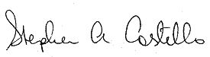
Stephen Costello  Cathaoirleach | Karen O’Leary  Príomhfheidhmeannach

Ráiteas an Chathaoirligh

I 2012, lean an Ghníomhaireacht Náisiúnta Tomhaltóirí ar aghaidh le hionadaíocht a dhéanamh do leasanna tomhaltóirí in Éirinn a raibh bliain eile acu a bhí dúshlánach ó thaobh cúrsaí eacnamaíocha de agus a rinne difear do gach gné dá gcuid saolta. Ní hé amháin gur chuir an cor chun donais eacnamaíoch iallach ar roinnt mhór tomhaltóirí maireachtáil ar níos lú airgid, ach chuir sé iallach orthu freisin ról níos gníomhaí a ghlacadh nuair atá cinntí á ndéanamh acu ar conas agus cén uair ba cheart dóibh a gcuid airgid a chaitheamh. D’fhéach na príomcholúin d’obair na Gníomhaireachta i 2012 lena chinntiú gur féidir le tomhaltóirí na cinntí sin a dhéanamh ar bhealach níos fusa i dtimpeallacht ina gcaitheann gnóthais go cothrom leo.

Baineadh é sin amach trí dhlíthe tomhaltais a fhorfheidhmiú i gcás inar tháinig sáruithe faoi sainchúram reachtúil na Gníomhaireachta agus trí chabhrú le tomhaltóirí a gcearta féin a fhorfheidhmiú trí chúnamh agus trí fhaisnéis a chur ar fáil dóibh. Chosain an Ghníomhaireacht tomhaltóirí freisin trína ról sábháilteachta táirgí. Rinne sí imscrúdú ar na céadta cás agus bhain sí táirgí neamhshábháilte as margadh na hÉireann nuair ba ghá.

An dara príomhthéama d’obair na Gníomhaireachta i 2012 ná cabhrú le tomhaltóirí a bheith cliste lena gcuid airgid. Ní hé amháin gur éiligh sé sin gur cuireadh faisnéis ar fáil dóibh, ach d’éiligh sé freisin a chinntiú gur dhírigh gníomhaíochtaí feasachta poiblí na Gníomhaireachta ar na réimsí sin ina raibh tomhaltóirí in ann a fheiceáil gur bhain sochar inláimhsithe le dul i ngleic leis an topaic.

Ar an tríú dul síos, rinne an Ghníomhaireacht a dícheall margaí iomaíocha tomhaltais a chruthú, agus í ag lorg réimsí ina raibh fadhb ag tomhaltóirí le follasacht praghsanna agus ag obair leis na comhlachtaí lena mbaineann chun an dóigh a n-oibríonn na margaí seo do thomhaltóirí a fheabhsú. Ní hé amháin go bhfuil sé mar chuspóir ag an obair sin follasacht praghsanna a fheabhsú, ach tá sé mar aidhm aici freisin béim a leagan ar réimsí inar féidir le tomhaltóirí cinntí ceannaigh níos fearr a dhéanamh.

Leanann tionchar na Gníomhaireachta ag fás, rud is féidir a fheiceáil sa líon síormhéadaithe tomhaltóirí a úsáideann a cuid seirbhísí. Ní hé amháin go bhfuil tomhaltóirí gníomhacha agus cumhachtaithe lena leas féin, ach tá siad tábhachtach do mhargaí iomaíocha atá ag feidhmiú go maith freisin. Trí fhaisnéis a sholáthar do thomhaltóirí a bhfuil fadhbanna ar leith acu agus trí spreagadh a thabhairt do thomhaltóirí a bheith níos eolaí ar na roghanna atá ar fáil dóibh, imríonn an Ghníomhaireacht ról tábhachtach i margaí a chruthú a fhreastalaíonn ar riachtanais a gcustaiméirí agus ar an ngeilleagar níos leithne.

Ba mhaith liom ómós a thabhairt d’iar-Phríomhfheidhmeannach na Gníomhaireachta, Anne Fitzgerald, a d’imigh as an nGníomhaireacht i 2012. Bhí rannpháirtíocht fhada ag Ann sa chlár oibre tomhaltóirí ó rinne sí cathaoirleacht ar an nGrúpa Straitéise Tomhaltóirí ón mbliain 2004 i leith. D’imir sí ról tábhachtach i dtionchar níos láidre tomhaltóirí a chruthú agus i leas tomhaltóirí a fheabhsú. Ba mhaith liom freisin buíochas a ghabháil le comhairleoir dlí na Gníomhaireachta, Seán Murphy, as freagrachtaí suntasacha an Phríomhfheidhmeannaigh Ghníomhaigh a thógáil i gcúram i mí Dheireadh Fómhair 2012. Fáiltím roimh cheapadh Karen O’Leary le déanaí mar Phríomhfheidhmeannach na Gníomhaireachta agus táim ag súil le bheith ag obair léi chun aghaidh a thabhairt ar riachtanais phráinneacha na dtomhaltóirí agus chun cónascadh rathúil na Gníomhaireachta agus an Údaráis Iomaíochta a chinntiú.

Mar fhocal scoir, ba mhaith liom buíochas a ghabháil le foireann na Gníomhaireachta as a tiomantas do thomhaltóirí a chosaint agus a chumasú agus as leasanna na dtomhaltóirí a chur chun cinn ag an tábla beartais. In aghaidh cúlra ina bhfuil constaicí suntasacha acmhainní uirthi, leanann an Ghníomhaireacht uirthi, faoi mar atá amhlaidh i gcás tomhaltóirí, níos mó a dhéanamh le níos lú airgid. Táim ag súil lena fheiceáil go leanfaidh obair na Gníomhaireachta ag imirt fíorthionchair ar thomhaltóirí in Éirinn agus guím gach rath ar fhoireann na Gníomhaireachta sa bhliain romhainn.

Stephen Costello
Cathaoirleach

Ráiteas an Phríomhfheidhmeannaigh

I 2012, leanadh d’obair na Gníomhaireachta Náisiúnta Tomhaltóirí in aghaidh timpeallacht an-deacair do thomhaltóirí in Éirinn. Fágann ioncam laghdaithe agus caiteachas méadaithe do chuid mhór tomhaltóirí gur féidir a argóint nach raibh an gá le cuidiú, le faisnéis agus le hionadaíocht ar fud raon topaicí níos láidre riamh.

Dhírigh obair na Gníomhaireachta i 2012 ar thrí théama uileghabhálacha: dlí tomhaltais a fhorfheidhmiú, cabhrú le tomhaltóirí a bheith cliste lena gcuid airgid agus margaí iomaíocha tomhaltais a chruthú. Forbraíodh na téamaí seo sa phlean straitéiseach oibre 2011-2012 chun oibleagáidí na Gníomhaireachta a chomhlíonadh maidir le reachtaíocht na dtomhaltóirí a fhorfheidhmiú agus chun tabhairt faoi na coinníollacha deacra eacnamaíocha atá os comhair tomhaltóirí. Is mar bhonn agus thaca ag gníomhaíochtaí na Ghníomhaireachta go fóill é an t-eolas a bhailíonn sí ó theagmháil dhíreach le tomhaltóirí trína líne chabhrach, trína láithreán gréasáin agus trína clár monatóireachta margaidh.

I rith 2012, thug an Ghníomhaireacht faoi raon leathan beart ar fud an gheilleagair, mar shampla:

- Clár leanúnach “blitzeanna comhlíonta” inar thug oifigigh údaraithe cuairt ar 349 trádálaí trasna raon earnálacha miondíola ar fud na tíre. Fuarthas agus saothraíodh breis agus 520 gearán faoi thaispeáint praghsanna agus faoi phraghsáil mhíthreorach, trí úsáid a bhaint as raon gníomhaíochtaí, lena n-áirítear cuairteanna ar na miondíoltóirí lena mbaineann.

- I rith 2012, rinne an Ghníomhaireacht 112 gníomh forfheidhmithe in aghaidh gnóthas a fuarthas ciontach i sárú ar fhorálacha sonracha dlí tomhaltais. De bhreis ar ghníomh forfheidhmithe a dhéanamh, d’aimsigh an Ghníomhaireacht comhlíonadh ó thrádálaithe a léirigh go rabhadar toilteanach saincheisteanna praghsála a réiteach go mear chun sástacht na Gníomhaireachta.

- Bhí dhá chás os comhair na gcúirteanna ag an nGníomhaireacht i 2012. Fuarthas Associated Newspapers (Ireland) Limited a bheith ciontach as ceithre shárú ar an Acht um Chosaint Tomhaltóirí, 2007. Deonaíodh costais iomlána don Ghníomhaireacht agus cuireadh an tAcht Promhaidh i bhfeidhm ar an mbonn go ndéanfadh Associated Newspapers (Ireland) Limited íocaíocht €15,000 le carthanas. Sa dara cás, aimsíodh ordú cúitimh €4,000 do thomhaltóir a cheannaigh gluaisteán clogáilte.

- Rinne an Ghníomhaireacht athbhreithniú ar na téarmaí agus coinníollacha atá á gcur ar fáil san earnáil bailithe dramhaíola tí i gcás inar sainaithníodh fadhbanna maidir le praghsáil, le follasacht agus le hábhair chonartha. Fuarthas gealltanas do leasú a dhéanamh ar théarmaí conartha a mheas an Ghníomhaireacht a bheith míchothrom ó thrádálaí amháin i 2012 agus lean an Ghníomhaireacht den obair sin sna míonna tosaigh i 2013.

- Tá sainchúram reachtúil ar an nGníomhaireacht feasacht phoiblí a chothú agus feachtais faisnéise poiblí a sheoladh. Le linn 2012, tugadh faoi ghníomhaíochtaí cumarsáide a chlúdaigh raon leathan topaicí agus a bhain leas as ilmhodhanna éagsúla.

Léirítear torthaí na hoibre sin i mbreis agus 861,000 cuairt ar www.nca.ie agus i 58,000 teagmháil tomhaltóirí le líne chabhrach na Gníomhaireachta. Ina theannta sin, bhí méadú 93% ar thrácht cuardaigh agus d’fhorbair an Ghníomhaireacht láithreacht láidir sna meáin shóisialta, agus béim ar leith á cur ar chumarsáid a dhéanamh le tomhaltóirí ar Facebook.

- Lean an Ghníomhaireacht uirthi ionadaíocht a dhéanamh do leasanna tomhaltóirí trína freagairtí do phróisis chomhairliúcháin agus trí rannpháirtíocht ghníomhach i ngrúpaí oibre éagsúla ar fud raon leathan earnálacha, lena n-áirítear iad siúd a bhaineann leis an bPlean Náisiúnta Íocaíochtaí agus seirbhís faisnéise riaráiste morgáiste arna bunú ag an mBord um Fhaisnéis do Shaoránaigh. D’oibrigh an Ghníomhaireacht freisin chun dul i ngleic le heisiamh airgeadais in Éirinn trína rannpháirtíocht sa Ghrúpa Forfheidhmithe ar Chuimsiú Airgeadais.

- Seoladh an clár oideachais airgeadais phearsanta san ionad oibre, ‘Money Skills for Life’, i mí Aibreáin 2012 tar éis tástáil rathúil i 2011. Glacadh go han-dearfach leis agus fuarthas 200 iarratas chun páirt a ghlacadh ann ó chuideachtaí. Chomh maith leis sin, d’fhreastail 7,100 duine ar chaint ar ‘Money Skills for Life’ i 2012. Ina theannta sin, leanadh de chláir oideachais airgeadais phearsanta sa chóras scoileanna agus do thuismitheoirí nua.

- Le blianta beaga anuas, is cuid thábhachtach d’obair thathanta na Gníomhaireachta é méadú a dhéanamh ar fheasacht praghsanna, ar fhollasacht praghsanna, agus ar an éascaíocht lenar féidir le tomhaltóirí teacht ar phraghsanna luaite sula roghnaíonn siad soláthraí táirge nó seirbhíse. De bhreis ar an deis a thabhairt do thomhaltóirí roghanna níos eolasaí a dhéanamh, cabhraíonn follasacht praghsanna freisin le margaí níos iomaíche a chruthú toisc go mbeidh tomhaltóirí níos gníomhaí ina gcúis le spreagadh a thabhairt do thrádálaithe dul in iomaíocht le chéile.

I 2012, scaipeadh faisnéis faoi phraghsanna/tháillí ar thomhaltóirí ar fud raon leathan réimsí, lena n-áirítear táirgí baincéireachta, árachas, ola théimh bhaile agus táillí aturnaetha. Fuarthas amach sa staidéar ar aturnaetha go raibh éagsúlacht leathan sna táillí a luadh do raon gnáthsheirbhísí agus go raibh sé doiligh táillí a fháil. Fágann sé sin nach féidir le tomhaltóirí teacht go réidh ar an iomaíocht atá sa mhargadh. Ó fhoilsiú an staidéir, rinneadh teagmháil dhearfach le Dlí-Chumann na hÉireann chun forbairt a dhéanamh ar theimpléid d’aturnaetha chun an rochtain ar phraghsanna do sheirbhísí áirithe a dhéanamh níos fusa.

D’eisigh an comhlacht ionadaíoch don earnáil cúram leanaí, Luath-Óige Éireann (ECI), teimpléad taispeána praghsanna dá 3,300 ball i 2012 freisin. D’fhorbair ECI agus an Ghníomhaireacht an teimpléad tar éis staidéir a rinne an Ghníomhaireacht Náisiúnta Tomhaltóirí ar thaispeáint praghsanna san earnáil seo i 2011.

- Leanadh de chlár fadtéarmach taighde margaidh na Gníomhaireachta i 2012, agus rinne na torthaí ábhair reatha agus láithreacha imní do thomhaltóirí a rianú agus a anailísiú. Sa taighde ar tugadh faoi i 2012, rinneadh scrúdú ar raon leathan réimsí, mar shampla treochtaí in iompar athraithe, eispéireas na dtomhaltóirí ar an bpróiseas gearán, costais ar fhilleadh ar scoil agus iompraíocht siopadóireachta earraí grósaera na dtomhaltóirí. Cuireann an obair le gníomhaíochtaí forfeidhmithe agus feasachta poiblí na Gníomhaireachta agus tugann sí eolas do sheasaimh bheartais na Gníomhaireachta freisin.

- Tá an Ghníomhaireacht freagrach as monatóireacht a dhéanamh ar an dóigh a gcomhlíonann déantúsóirí, soláthraithe agus miondíoltóirí raon reachtaíochta ón AE atá sonrach don earnáil maidir le sábháilteacht táirgí: I 2012, rinneadh imscrúdú ar 463 cás. Fuarthas 2,315 fógra táirge neamhshábháilte tríd an gcóras mear-mhalartaithe faisnéise ar an leibhéal Eorpach (RAPEX). Díobh sin, fuarthas 116 táirge ar an margadh Éireannach, rud as ar eascair cruinnithe leantacha leis na miondíoltóirí agus leis na dáileoirí cuí.

Chomh maith leis sin, rinne an Ghníomhaireacht imscrúdú ar raon saincheisteanna suntasacha sábháilteachta a bhain le clogaid iomána, le seaicéid shofheicthe, le haláraim aonocsaíd charbóin, le bréagáin neamhshábháilte agus le stáisiúin nasctha. Scríobh an Ghníomhaireacht chuig miondíoltóirí agus chuig mórdhéantóirí chun cur i gcuimhne dóibh faoina gcuid freagrachtaí tar éis don Údarás um Chaighdeáin Náisiúnta na hÉireann caighdeáin nua a fhoilsiú le haghaidh gach táirge cordach fuinneoige (dallóga agus cuirtíní).

Ba mhaith liom ómós a thabhairt do mo réamhtheachtaí, Ann Fitzgerald, a d’imigh as an nGníomhaireacht i 2012 agus ba mhaith liom buíochas a ghabháil léi as a cuid oibre. Le linn a seilbhe oifige, thaispeáin Ann fís, buanseasmhacht agus ceannasaíocht trí fhócas aonair ar an gclár oibre tomhaltóirí a fhorbairt in Éirinn. Ar nóta pearsanta, thug Ann tacaíocht ollmhór don fhoireann bainistíochta ar fad chun cabhrú linn ár bplean uaillmhianach oibre a bhaint amach agus gabhaim buíochas léi as an tacaíocht sin go háirithe. Ba mhaith liom buíochas a ghabháil freisin le Seán Murphy a ghníomhaigh mar Phríomhfheidhmeannach sa tréimhse idir imeacht Ann agus mo cheapachán féin an 19 Márta 2013. Sholáthair Seán cobhsaíocht agus leanúnachas riachtanach i rith a sheilbhe oifige agus, de bhreis air sin, stiúir sé cur i gcrích rathúil an phlean oibre do 2012 agus choinnigh sé meanma, inspreagadh agus fócas na foirne ag na gnáthleibhéil arda i rith an trasdula agus ina dhiaidh.

Mar fhocal scoir, bliain dhúshlánach ach an-táirgiúil don Ghníomhaireacht a bhí i 2012. Baineadh na héachtaí amach beag beann ar laghdú leanúnach ar líon foirne, rud ar fhadhb shuntasach don Ghníomhaireacht í. De bhreis ar an bplean oibre a bhaint amach, ghlac roinnt mhaith ball foirne páirt i ngrúpaí oibre ar chónascadh na Gníomhaireachta agus an Údaráis Iomaíochta. Roimh an gcónascadh, oibreoidh an Ghníomhaireacht chun leanúint uirthi a sainchúram reachtúil a bhaint amach. Ba mhaith liom buíochas a ghabháil lenár gCathaoirleach, leis an mBord agus le foireann na Gníomhaireachta as a dtiomantas i 2012 agus táim ag súil le bheith ag obair chun sochair do thomhaltóirí in Éirinn i 2013.

Karen O’Leary
Príomhfheidhmeannach
Comhaltaí an Bhoird agus an Bhainisteoireacht Shinsearach

Comhaltaí an Bhoird

Le linn 2012, bhí an Bord comhdhéanta de na daoine seo a leanas:

Stephen Costello - Cathaoirleach
Ann Fitzgerald - Príomhfheidhmeannach (a ndeachaigh a tionacht in éag ar an 17 Deireadh Fómhair 2012)
Seán Murphy - Príomhfheidhmeannach Gníomhach (a ceapadh ar an 18 Deireadh Fómhair 2012)
Georgina Conroy
Marie Dalton
Patrick Desmond
Fergus J Gallagher
Eugene Gallagher (a ceapadh ar an 6 Bealtaine 2012)
Isolde Goggin
Deirdre McDonnell (a chuaigh ar scor ar an 30 Aibreán 2012)
Robin O’Sullivan
David Pierce
Colleen Savage (a ceapadh ar an 6 Bealtaine 2012)
Edward Shinnick

An Bhainisteoireacht Shinsearach
Karen O’Leary - Stiúrthóir Fheasacht an Phobail agus an Oideachais Airgeadais Anois Príomhfheidhmeannach (a ceapadh ar an 19 Márta 2013)
Seán Murphy - Comhairleoir Dlí, Príomhfheidhmeannach Gníomhach (18 Deireadh Fómhair 2012 go dtí an 18 Márta 2013)
John Shine - Stiúrthóir na gCleachtas Tráchtála
Fergal O’Leary - Stiúrthóir Taighde agus Beartais
Colette Crowne - Rúnaí an Bhoird & Leas-Stiúrthóir na Seirbhísí Corparáideacha

Colún a hAon: Forfheidhmiú

Tá ról forfheidhmithe ag an nGníomhaireacht Náisiúnta Tomhaltóirí ar fud raon leathan reachtaíocht na dtomhaltóirí, lena n-áirítear sábháilteacht táirgí; praghsáil miondíola, ríomhthráchtáil, téarmaí míchothroma i gconarthaí tomhaltóirí agus an ceadúnú idirghabhálaithe creidmheasa agus geallbhróicéirí. Is é an tAcht um Chosaint Tomhaltóirí (ACT), 2007, an phríomhionstraim reachtaíochta um chosaint tomhaltóirí, a sholáthraíonn cosaint do thomhaltóirí ar chleachtais éagsúla mhíchothroma agus mhíthreoracha arna ndéanamh ag trádálaithe.

FORFHEIDMIÚ PRIACALBHUNAITHE REACHTAÍOCHT NA DTOMHALTÓIRÍ
Féachann an Ghníomhaireacht leis an gcuid is fearr a bhaint as na hacmhainní atá ar fáil di trí ghlacadh le cur chuige priacalbhunaithe i leith forfheidhmithe a dhíríonn ar na réimsí sin inar féidir a bheith dochar suntasach do thomhaltóirí, ach cuirimid san áireamh raon leathan réimsí eile a imríonn tionchar ar leas tomhaltóirí. Faigheann an Ghníomhaireacht suas le 60,000 teagmháil ón bpobal gach bliain, rud a sholáthraíonn foinse an-úsáideach faisnéise chun saincheisteanna éiritheacha a imríonn tionchar ar thomhaltóirí a shainaithint. As na teagmhálacha sin, tá gá ag an nGníomhaireacht tuilleadh idirghabhála, agus imscrúduithe, fiú, a dhéanamh i thart ar 3,000 ceann acu. Réitítear formhór na gcásanna seo go sásúil gan dul ar iontaoibh gníomh forfheidhmithe. Mar sin féin, níl aon drogall ar an nGníomhaireacht cur chuige dian i leith forfheidhmithe a úsáid nuair is gá agus táimid in ann an réimse leathan uirlisí a úsáid, lena n-áirítear an rogha a bhaineann le hionchúisimh a lorg trí na Cúirteanna. Foilsíonn an Ghníomhaireacht Liostaí Cosanta Tomhaltóirí, a shainaithníonn gnóthais ar ghlac an Ghníomhaireacht gníomhartha forfheidhmithe ina leith.

RANNPHÁIRTÍOCHT LEIS AN NGNÓ
Téann an Ghníomhaireacht i dteagmháil go réamhghníomhach leis an ngnó chun a chinntiú go dtuigtear ina n-iomláine na hoibleagáidí dlíthiúla a bhaineann lena chleachtais tráchtála agus go bhfuil cleachtais den sórt sin cothrom do thomaltóirí. Bíonn an Ghníomhaireacht rannpháirteach go rialta le gnó go díreach chun áirithiú go bpléitear leis na saincheisteanna a thagann chun cinn ar bhealach iomchuí agus comhréireach. Cuireann an Ghníomhaireacht chun cinn freisin, socruithe idirchaidrimh le líon mór miondíoltóirí trasna iomad earnálacha miondíola. Cuireann sé seo ar fáil fóram fóinteach chun a bheith rannpháirteach leis an mbainisteoireacht sna gnóthaí seo agus chun aghaidh a thabhairt ní hamháin ar cheisteanna comhlíonta ach freisin chun cleachtais ghnó eile a bhfuil éifeacht acu ar an tomhaltóir a phlé. Tá áthas orainn oibriú leis na comhlachtaí ionadaíochta agus go díreach leis an ngnó chun an dea-chleachtas a chothú agus chun a chinntiú go gcaitear le tomhaltóirí go cothrom.

ROGHANNA FORFHEIDHMITHE
Ag eascairt as achtú an ACT, tá raon uirlisí forfheidhmithe infhaighte don Ghníomhaireacht atá achoimrithe thíos. I ndálaí ina bhfuil sáruithe ar an reachtaíocht bunaithe, féachann an Ghníomhaireacht le beartú ar an mbealach is iomchuí, de réir na gcúinsí, d’fhonn a chinntiú go gcuirtear toradh éifeachtach i gcrích.

Fógraí Íocaíochtaí Seasta (Fíneálacha “Ar an Láthair”)
Faoi Alt 85 den ACT, tá sé de chumhacht ag an nGníomhaireacht Fógraí Íocaíochtaí Seasta a eisiúint do thrádálaithe i leith sáruithe reachtaíochta maidir le praghsanna a thaispeáint. Tá pionós seasta de €300 i bhfeidhm do gach fógra agus ní mór é seo a íoc tráth nach déanaí ná ocht lá is fiche tar éis a eisiúna. Mura n-íocann an trádálaí an pionós laistigh den teorainn ama reachtúil, is féidir leis an nGníomhaireacht imeachtaí dlí a thionscnamh. Eisítear Fógraí Íocaíochtaí Seasta i gcásanna ina measann an Ghníomhaireacht, tar éis imscrúdú a dhéanamh, nach raibh an reachtaíocht maidir le praghsanna a thaispeáint á comhlíonadh ag trádálaithe. Le linn na bliana 2012, fuair an Ghníomhaireacht íocaíochtaí i leith aon Fhógra Íocaíochta Seasta is seachtó.

Fógraí Comhlíonta:
Cuireann an ACT ar chumas oifigigh údaraithe de chuid na Gníomhaireachta Fógra Comhlíonta a eisiúint do thrádálaí (más amhlaidh gurb é tuairim an oifigigh go bhfuil an trádálaí i mbun gnímh nó cleachtais atá toirmiscthe nó go bhfuil gníomh nó cleachtas den sórt sin déanta aige/aici). Éilíonn an Fógra Comhlíonta ar an trádálaí deireadh a chur leis an sárú. Bíonn ceithre lá dhéag ag an trádálaí chun achomharc a dhéanamh i gcoinne an fhógra chuig an gCúirt Dúiche. Mura ndéantar aon achomharc, tagann an fógra i bhfeidhm. Mura gcloítear leis an bhfógra comhlíonta is cion é seo faoin ACT.

I rith 2012, d’eisigh an Ghníomhaireacht daichead Fógra Comhlíonta do naonúr trádálaithe is tríocha a bhí ag gearradh praghsanna níos airde ná na praghsanna taispeána do tháirgí tomhaltais, arbh earraí grósaera iad den chuid is mó. Ní dhearna na trádálaithe agóid in aghaidh ceann ar bith de na Fógraí Comhlíonta.

Gealltanais
Má bhíonn cúis ag an nGníomhaireacht le ceapadh go bhfuil trádálaí i mbun gnímh nó cleachtais atá toirmiscthe, is féidir léi Gealltanas scríofa agus foirmiúil a lorg agus a fháil go gcloífidh an trádálaí le ceanglas reachtaíocht na dtomhaltóirí. De ghnáth, bíonn ar an trádálaí tiomantas a thabhairt go gcuirfidh sé /sí deireadh leis an gcleachtas ciontach agus, uaireanta, go dtabharfaidh sé / sí cúiteamh do na tomhaltóirí a bhí i gceist. Má theipeann ar an trádálaí Gealltanas a thabhairt nó má theipeann air / uirthi cloí leis na téarmaí, tá sé de chumhacht ag an nGníomhaireacht caingean dlí a thionscnamh – iarratas ar ordú toirmisc a dhéanamh chuig an gCúirt Chuarda nó chuig an Ard-Chúirt le haghaidh Ordú Toirmisc nó ionchúiseamh a thionscnamh. I mí na Nollag 2012, fuair an Ghníomhaireacht Gealltanas ó oibreoir bailithe dramhaíola tí maidir le húsáid téarmaí ina chonradh le tomhaltóirí a mheas an Ghníomhaireacht a bheith míchothrom.

Ionchúisimh
I dteannta na n-uirlisí forfheidhmithe thuasluaite, tá sé de chumhacht ag an nGníomhaireacht ionchúisimh achoimre a thionscnamh sa Chúirt Dúiche. Déanann an Ghníomhaireacht a dícheall an cur chuige is éifeachtaí agus is comhréirí a shaothrú i gcás sáruithe ar dhlí tomhaltais. I gcás fhormhór na ngníomhartha forfheidhmithe a dhéantar, níl gá le dul ar iontaoibh na gCúirteanna. Mar sin féin, tionscnaíonn an Ghníomhaireacht imeachtaí coiriúla nuair a mheastar go bhfuil fiúntas leo. Bhí dhá chás os comhair na gcúirteanna ag an nGníomhaireacht i 2012. Féach leathanach 16 le haghaidh sonraí. Bhí roinnt ionchúisimh eile á n-ullmhú amhail deireadh na bliana agus tionscnaíodh na himeachtaí iarmhartacha go luath i 2013.

AN LIOSTA COSANTA TOMHALTÓIRÍ
Ceanglaítear in Alt 86 den ACT ar an nGníomhaireacht “Liosta Cosanta Tomhaltóirí” a choinneáil ina dtugtar sonraí faoi thrádálaithe a ndearnadh gníomhartha forfheidhmithe ina n-aghaidh. Is féidir leis an nGníomhaireacht sonraí faoin liosta seo a fhoilsiú i bhfoirm ar bith a mheasann sí a bheith cuí. I mí na Bealtaine 2012, d’fhoilsigh an Ghníomhaireacht liosta de na gníomhartha forfheidhmithe a rinneadh sna cúig mhí dhéag dar críoch an 31 Aibreán 2012. Tá an liosta ar fáil ar láithreán gréasáin na Gníomhaireachta ag www.nca.ie.

GNÍOMHAÍOCHT FORFHEIDHMITHE
Tá mionsonraí na ngníomhartha forfheidhmithe a rinneadh i 2012 leagtha amach in Aguisín 1. Tá na príomhréimsí forfheidhmithe leagtha amach thíos.

An Earnáil Mhiondíola - Praghsáil
Cuireann an Ghníomhaireacht i bhfeidhm ilchineál reachtaíochta maidir le praghsáil. Cuimsíonn seo idir thaispeáint an phraghais (san áit go bhfuil ceanglais shonracha i ndáil leis an gceanglas chun praghsanna a thaispeáint) agus léiriú míthreorach ar an bpraghas (praghas a mhuirearú ar tháirge atá níos airde ná an praghas atá ar thaispeáint).

Le linn 2012, fuarthas 520 gearán maidir le raon saincheisteanna a bhain le taispeáint praghsanna agus le praghsáil mhíthreorach. Leantar de na gearáin a fhaightear i scríbhinn leis an trádálaí agus roghnaítear sampla priacalbhunaithe de thrádálaithe i gcomhair imscrúdú ar an láthair ag oifigigh údaraithe na Gníomhaireachta.

I rith 2012, tugadh faoi cheithre bhlitz chomhlíonta – i mí an Mhárta, i mí an Mheithimh, i mí Mheán Fómhair agus i mí na Samhna – agus tugadh cuairt ar 349 áitreabh trádálaí ar fud na sé chontae is fiche trasna na n-earnálacha miondíola éagsúla. Spreag na gearáin a fuarthas ón bpobal na cuairteanna seo agus rannpháirtíocht ina dhiaidh sin leis na trádálaithe lena mbaineann. Thug an Ghníomhaireacht faoi sheiceálacha onnghníomhacha i roinnt réimsí freisin, mar fhreagairt do shaincheisteanna ar leith a tháinig aníos. Tá mionsonraí na ngníomhartha forfheidhmithe eascarthacha leagtha amach in Aguisín 1.

An earnáil ghrósaeireachta/ollmhargaidh (lena n-áirítear nuachtánaithe, siopaí cúinne, agus siopaí atá i dtadhall le stáisiúin pheitril) ba chúis leis an líon is mó cuairteanna agus an líon is mó gníomhartha forfheidhmithe iarmhartacha. Seoladh cuairteanna ar an láthair trasna raoin d’earnálacha eile lena n-áirítear éadaí agus coisbheart, crua-earraí/Déan Féin É, bunaíochtaí lónadóireachta agus áitribh cheadúnaithe.

CLOGÁIL GHLUAISTEÁIN
I rith na bliana 2012, réimse ar leith ar lean an Ghníomhaireacht ar aghaidh le díriú air ná clogáil ghluaisteáin i.e. léamh an odaiméadair a athrú. Tá clogáil ghluaisteán ina cúis le mórdhochar tomhaltóirí mar go míthreoraíonn sí an tomhaltóir maidir le stair roimhe na feithicle go príomha. D’fhéadfadh sí freisin ceannaitheoirí na ngluaisteán sin, agus úsáideoirí eile bóithre, a nochtadh do shaincheisteanna féideartha sábháilteachta ar bhóithre mar go bhfuil míleáiste i bhfad níos mó ag na gluaisteáin chlogáilte sin ná atá léirithe ar an odaiméadar agus tá impleachtaí aige sin i leith seirbhísithe agus cothabhála.

Bhí líon na ngearán a fuarthas ó chustaiméirí faoin gceannach gluaisteán a ceapadh a bheith clogáilte ar aon dul leis an mbliain roimhe agus fuarthas seacht ngearán is caoga. Tar éis réamh-imscrúduithe, níor tugadh formhór na gcásanna ar aghaidh chuig an gcéim forfheidhmithe ar chúiseanna éagsúla – ní raibh dóthain fianaise ar fáil; bhí roinnt gearánach neamhthoilteanach coinneáil leis an ngearán agus ráitis a chur ar fáil; scoir roinnt díoltóirí carranna amháin de bheith ag trádáil; an tréimhse ama a chuaigh thart ón gcion líomhnaithe (tá reacht teorainneacha dhá bhliain sna cásanna sin).

Bhí roinnt cásanna ionchúisimh a bhaineann le gluaisteáin ag céim forbartha faoi dheireadh 2012 agus tá an Ghníomhaireacht ag súil go mbeidh imeachtaí os comhair na gCúirteanna i 2013.

BAILIÚ DRAMHAÍOLA TÍ
Chuir an Ghníomhaireacht tús le hathbhreithniú ar na téarmaí agus coinníollacha atá a n-úsáid ag na príomhoibreoirí san earnáil bailithe dramhaíola tí. Roghnaíodh an earnáil bunaithe ar roinnt tosca, lena n-áirítear faireachas margaidh, gearáin a fuarthas agus measúnú ag foireann bainistíochta sinsearaí na Gníomhaireachta, rudaí a chuir in iúl go bhféadfadh an earnáil, mar gheall ar leitheadúlacht na gconarthaí sin ar fud na tíre, drochthionchar a imirt ar leas na dtomhaltóirí. Éilítear leis reachtaíocht lena mbaineann (Uimh. I.R. 27 de 1995, Rialacháin na gComhphobal Eorpach (Téarmaí Míchothroma i gConarthaí Tomhaltóirí), 1995) nár cheart do chonarthaí caighdeánacha tomhaltóirí, cosúil leo siúd a úsáidtear san earnáil bailithe dramhaíola tí, a bheith cothromaithe ar bhealach míchothrom i bhfabhar an ghnóthais. Tháinig roinnt mhaith saincheisteanna as an athbhreithniú sin agus chuir an Ghníomhaireacht tús le próiseas teagmhála leis na hoibreoirí is mó san earnáil seo.

I mí na Nollag, d’aimsigh an Ghníomhaireacht Gealltanas ó Greyhound Recycling go leasódh sé téarmaí agus coinníollacha conartha a mheasann an Ghníomhaireacht a bheith míchothrom agus go n-aisíocfaí táillí áirithe le tomhaltóirí. Tá tuilleadh sonraí ar fáil ar láithreán gréasáin na Gníomhaireachta ag www.nca.ie.

D’aimsigh an Ghníomhaireacht sé Ghealltanas ó oibreoirí eile bailithe dramhaíola tí sna míonna tosaigh sa bhliain 2013. Mar gheall ar an gcleachtadh sin, rinneadh athruithe fairsinge ar na téarmaí agus coinníollacha atá á gcur i bhfeidhm maidir le conarthaí dramhaíola tomhaltóirí. Tá téarmaí a mheastar a bheith míchothrom á mbaint nó á leasú agus tá aisíocaíochtaí táillí míchothroma á ndéanamh le custaiméirí nuair is iomchuí.

Tugtar sonraí faoi thathant agus faoi ionadaíocht a dhéanann an Ghníomhaireacht do thomhaltóirí san earnáil seo ar leathanach 46.

DÍOL Ó DHORAS GO DORAS
Tar éis feachtas feasachta i bhFómhar na bliana 2011, lean an Ghníomhaireacht uirthi an ghníomhaíocht seo a choinneáil faoi athbhreithniú. Bhí an Ghníomhaireacht aireach go háirithe ar an bhféidearthacht a bhaineann le mídhíol trealaimh atá bainteach leis an Tiontú go Teilifís Dhigiteach i mí Dheireadh Fómhair 2012, go háirithe do thomhaltóirí leochaileacha. Choinnigh an Ghníomhaireacht teagmháil rialta leis an Roinn Cumarsáide agus le hoifig Saorview i RTÉ agus rinne sí obair leantach ar an líon beag gearán a fuarthas. Rinne an Ghníomhaireacht teagmháil dhíreach freisin leis an earnáil ghlacadóireachta teilifíse agus rinne sí teagmháil le roinnt gnóthas chun a chinntiú go raibh ábhar fógraíochta soiléir agus nár dhócha go míthreoródh sé daoine.

TAIRISCINTÍ/LÁITHREÁIN LASCAINE AR LÍNE
Tar éis taighde a choimisiúnaigh an Ghníomhaireacht maidir le leitheadúlacht na gníomhaíochta seo agus leis na fadhbanna tomhaltóirí a thagann aníos, rinne an Ghníomhaireacht athbhreithniú ar an earnáil seo agus rinne sí scrúdú ar roinnt mhaith de na fógraí do thairiscintí a bhí ar fáil. Rinne an Ghníomhaireacht teagmháil leis na príomhoibreoirí go léir a bhí gníomhach san earnáil seo freisin. Déanfaidh an Ghníomhaireacht tuilleadh oibre sa réimse seo i 2013 chun a fháil amach cén sórt dul chun cinn atá déanta agus cé acu atá nó nach bhfuil bhfuil tuilleadh idirghabhála ag an nGníomhaireacht ag teastáil.

GNÍOMHARTHA OS COMHAIR NA gCÚIRTEANNA
Bhí dhá chás os comhair na gCúirteanna ag an nGníomhaireacht i 2012. Tháinig an dá cheann acu as trialacha i 2011.

Associated Newspapers (Ireland) Ltd
I mí Eanáir 2012, tar éis trialach i mí na Samhna 2011, fuarthas Associated Newspapers (Ireland) Limited ciontach i gCúirt Dúiche Bhaile Átha Cliath as ceithre shárú ar an Acht um Chosaint Tomhaltóirí, 2007. Ní dheachaigh an Breitheamh ar aghaidh go ciontú agus, ina ionad sin, chuir sé an tAcht um Promhadh Ciontóirí i bhfeidhm ar an mbonn go ndéanfadh Associated Newspapers (Ireland) Limited íocaíocht €15,000 le carthanas ainmnithe. Bronnadh costais iomlána €25,000 ar an nGníomhaireacht freisin.

Tharla na cionta ar an 6 Feabhra 2011, nuair a tháirg an nuachtán an Irish Mail on Sunday, arna fhoilsiú ag Associated Newspapers (Ireland) Limited, eagrán den Irish Mail on Sunday nuachtán le clúdach timfhillteach a raibh an éifeacht aige tomhaltóirí a chur ar mhíthreoir trí chreideamh gur nuachtán Sunday Tribune é an nuachtán a bhí á cheannach.

An tUas. Oleksandr Tabachuk, ag trádáil mar Sasha Auto Sales and Repairs, Eastát Tionsclaíochta an Bhaile Bháin, Bóthar Thuama, Gaillimh
Tar éis ciontaithe a aimsíodh i mí na Nollag 2011 in aghaidh an Uas. Oleksandr Tabachuk san Acht um Chosaint Tomhaltóirí, 2007, a shárú mar gheall gur dhíol sé gluaisteán clogáilte, cuireadh éisteacht phianbhreithe ina dhiaidh sin ar siúl i mí Feabhra 2012 ag Cúirt Dúiche na Gaillimhe.

D’aimsigh an Ghníomhaireacht ordú cúitimh €4,000 don tomhaltóir a cheannaigh an gluaisteán. Ghearr an Chúirt fíneáil €1,200 ar an Uas. Tabachuk freisin. Ba í sin an chéad uair a d’iarr an Ghníomhaireacht Ordú Cúitimh, a ndéantar foráil dó san Acht um Chosaint Tomhaltóirí, 2007.

IDIRGHABHÁLAITHE CREIDMHEASA / GEALLBHRÓICÉIRÍ

Idirghabhálaithe Creidmheasa
Faoin Acht um Chreidmheas do Thomhaltóirí, 1995 (mar a leasaíodh) éilítear ar gach idirghabhálaí creidmheasa a bheith údaraithe ag an nGníomhaireacht d’fhonn saoráidí creidmheasa a sholáthar don phobal. Daoine iad idirghabhálaithe creidmheasa a shocraíonn creidmheas do thomhaltóirí le linn a gcuid gnó in ómós íocaíocht choimisiúin nó comaoine de chineál ar bith ó Fhoras Airgeadais. Tá móramh na n-idirghabhálaithe creidmheasa ag gabháil do dhíol gluaisteán agus roinnt díobh ag gabháil d’earnálacha miondíola eile, earraí troscáin agus leictreacha go háirithe.

Éilítear ar idirghabhálaithe creidmheasa chun a n-údaruithe a thaispeáint go poiblí ina n-áitribh, agus, ní mór dóibh, sula sínítear aon chomhaontú, mionsonraí i scríbhinn a thabhairt ar an gcomhaontú agus an institiúid airgeadais a bhfuil siad ag feidhmiú ar a son. Ní mór dóibh freisin faisnéis a thabhairt do chustaiméirí go n-íoctar leo as a seirbhísí.

Glacann an Ghníomhaireacht páirt i suirbhé bliantúil ar na híocaíochtaí coimisiúin a dhéanann institiúidí airgeadais le hidirghabhálaithe creidmheasa d’fhonn monatóireacht a dhéanamh ar chomhlíonadh an Achta um Chreidmheas do Thomhaltóirí, 1995.

Mar a léirítear ar leathanach 17, rith 2012, próiseáladh 598 iarratas, ar méadú de chúig iarratas is fiche ar fhigiúr na bliana roimhe é. Sonraíonn sé seo malairt bheag den treocht le blianta beaga anuas, ina bhfacthas laghdú pas beag níos mó ná 50% ar iarratais ó na 1,165 iarratas a próiseáladh i 2006, arb é an líon is airde riamh. Freagraíonn an laghdú ar iarratais don chúinse dhúshlánach gheilleagrach, trí níos lú éilimh ó thomhaltóirí, trádálaithe ag dul as gnó agus comhdhlúthú na dtithe airgeadais. I 2012, fuarthas ioncam táillí de €372,418 i dtaca leis na hiarratais sin.

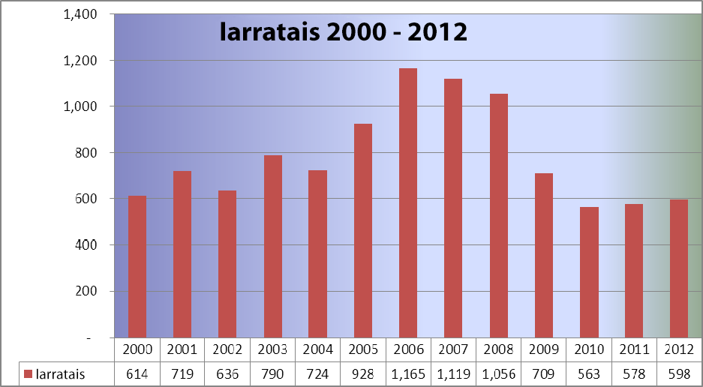

Cláir Phoiblí
Coinníonn an Ghníomhaireacht clár poiblí díobh siúd uile atá údaraithe chun feidhmiú mar idirghabhálaithe creidmheasa. Bíonn rochtain ar an gclár ag na hinstitiúidí airgeadais agus féadann baill den phobal é a iniúchadh ar láithreán gréasáin corparáideach na Gníomhaireachta ag www.corporate.nca.ie. Moltar do thomhaltóirí plé le hidirghabhálaithe creidmheasa údaraithe amháin agus spreagtar iad, sula n-eagraíonn siad an creidmheas, an clár poiblí a bhreathnú d’fhonn a chinntiú go bhfuil an t-idirghabhálaí a bhfuil siad ag plé leis údaraithe.

Geallbhróicéirí
Tá an Ghníomhaireacht freagrach freisin as ceadúnais gheallbhróicéara a eisiúint, faoin Acht um Gheallbhróicéirí, 1964, agus faoin Acht um Chreidmheas do Thomhaltóirí, 1995 (arna leasú). An bonn le geallbhróicéireacht is ea comhaontú iasachtaithe idir tomhaltóir agus geallbhróicéir, ar feadh tréimhse ceithre mhí de ghnáth. Faigheann tomhaltóir iasacht i gcomaoin míre/míreanna a tugadh do Gheallbhróicéir. Tugtar cóip den chomhaontú, a léiríonn méid na hiasachta, an RCB, costas an chreidmheasa, táille fuascailte maille agus an méid atá dlite le haisíoc leis an nGeallbhróicéir, don tomhaltóir. Mura n-aisíocann an tomhaltóir an iasacht i rith na tréimhse sin, cuirfear an geallarbadh chuig ceant Poiblí le díol agus beidh an Geallbhróicéir i dteideal mhéid na hiasachta móide speansais. Beidh an tomhaltóir i dteideal aon airgid bharrachais a fhaightear ag an gceant as an ngeallarbadh agus beidh bliain amháin ag an tomhaltóir leis an méid sin a éileamh ón nGeallbhróicéir. De ghnáth, sealbhaíonn an Geallbhróicéir an Geallarbadh ar feadh tréimhse ama tar éis na ceithre mhí nuair a fhéadann an tomhaltóir teacht ar shocrú leis an nGeallarbadh a fhuascailt ar tháille bhreise.

Eisíodh cúig cheadúnas geallbhróicéara i 2012, mar seo a leanas:
- Carthy Pawnbroking Ltd, Sráid Maoilbhríde, Baile Átha Cliath 1
- Kearns Pawnbrokers and Jewellers Ltd, Sráid na Banríona, Baile Átha Cliath 7
- John Brereton Pawnbrokers Ltd, Sráid Chéipil, Baile Átha Cliath 1.
- Instant Cash Loans Ireland Ltd, ag trádáil mar “The Money Shop”, 30 Sráid Bolton, Baile Átha Cliath 1
- D.B.E. Pawnbrokers Ltd, 44 Sráid Mhic Curtáin, Corcaigh.
SÁBHÁILTEACHT TÁIRGÍ

Cad is táirge sábháilte ann?
Ní mór do gach táirge a chuirtear ar an margadh Éireannach a bheith sábháilte. Sainmhínítear “táirge sábháilte” mar tháirge (lena n-áirítear tabhartais in aisce agus táirgí a sholáthraítear mar chuid de sheirbhís) nach gcuireann priacal míchuí faoi deara do shláinte agus sábháilteacht na dtomhaltóirí faoi ghnáthchoinníollacha nó faoi choinníollacha réasúnta intuartha. Uaireanta baineann priacail le táirgí ag eascairt as a ngnáthúsáid. Tugtar priacail ‘inghreamaithe’ ar na priacail seo. Tá priacail inghreamaithe ann (i gcoinnle, mar shampla) agus i gcásanna mar seo tá dualgas ar na táirgeoirí foláirimh imleora a sholáthar don tomhaltóir faoi na contúirtí sin agus comhairle a thabhairt maidir le húsáid shábháilte.

Ról na Gníomhaireachta Náisiúnta Tomhaltóirí
Tá an Ghníomhaireacht freagrach as faireachán a dhéanamh ar an dóigh a gcomhlíonann déantúsóirí, soláthraithe agus miondíoltóirí raon reachtaíochta ón AE atá earnáil-shonrach maidir le sábháilteacht táirgí, mar a leanas:
- Sábháilteacht Bréagán
- Trealamh Leictreach Ísealvoltais (beagnach gach fearas leictreach a fhaightear sa teach nó san oifig de ghnáth)
- Trealamh Cosanta Pearsanta in earnálacha na fóillíochta agus an tomhaltóra (clogaid rothar, seaicéid tarrthála, etc.)
- Fearais Dóite Gáis (cócaireáin, téitheoirí, téitheoirí paitió, etc.)

Tá raon leathan reachtaíochta eile a bhaineann le táirgí tomhaltóirí eile amhail bia, leighis, gléasanna leighis, earraí cógaisíochta, cosmaidí agus raon táirgí neamhbhia eile, mar aon leis na comhlachtaí Rialtais atá freagrach astu.

Tá an Ghníomhaireacht ar an údarás inniúil do tháirgí a thagann faoi shainchúram Threoir Ghinearálta an AE um Shábháilteacht Táirgí (TGST). Tá TGST beartaithe chun leibhéal ard de shábháilteacht táirgí a chinntiú ar fud an AE do tháirgí tomhaltóirí nach bhfuil clúdaithe ag reachtaíocht earnála sonraí. Comhlánaíonn TGST forálacha na reachtaíochta earnála nach gclúdaíonn saincheisteanna áirithe, mar shampla i ndáil le hoibleagáidí tomhaltóirí agus le cumhachtaí agus tascanna an údaráis. Soláthraíonn an Treoir sainmhíniú cineálach ar tháirge sábháilte. Ní mór do tháirgí cloí leis an sainmhíniú sin. Más rud é go bhfuil an Ghníomhaireacht den tuairim go bhfuil táirge ina ghuais don tomhaltóir, agus más rud é go bhfuil fianaise aici air sin, beidh sé de chumhacht aici ordú a thabhairt d’oibreoir geilleagrach an mhír a bhaint den mhargadh agus gníomhaíocht forfheidhmithe a thabhairt má theipeann air/uirthi amhlaidh a dhéanamh. Mar sin féin, comhoibríonn oibreoirí leis an nGníomhaireacht i bhformhór mór na gcásanna.

Comhlíonann an Ghníomhaireacht a cuid feidhmeanna trí:
- Leanúint de ghearáin a fuarthas ó thomhaltóirí nó ó pháirtithe eile
- Imeachtaí faireachais a bheartú. lena n-áirítear comhar le comhlachtaí rialála eile in Éirinn, e.g. na hÚdaráis Chustaim
- A bheith páirteach i gcomhthionscnaimh faireachais le Ballstáit eile (e.g. líonra Prosafe d’údaráis faireachais ar fud na hEorpa)
- Gníomhú mar phointe teagmhála aonair RAPEX d’Éirinn – féach leathanach 20
- Feasacht tomhaltóirí a ardú
- Teagmháil dhíreach a dhéanamh le hoibreoirí geilleagracha agus lena gcomhlachtaí ionadaíochta.

Oibleagáidí na dTáirgeoirí agus na nDáileoirí
De bhreis ar an mbuncheanglas chun táirgí sábháilte amháin a chur ar an margadh, ní mór do tháirgeoirí eolas a thabhairt do thomhaltóirí faoi na rioscaí a bhaineann leis na táirgí a sholáthraíonn siad. I gcás inar aimsíodh ina dhiaidh sin go raibh táirge a cuireadh ar an margadh ina ghuais do shábháilteacht tomhaltóirí, ní mór don oibreoir geilleagrach beart iomchuí a dhéanamh, rud a d’fhéadfadh astarraingt nó athghairm an táirge ón margadh a chur san áireamh.

Éilítear ar chuideachtaí de réir an dlí eolas a thabhairt don Ghníomhaireacht agus iad eolasach go bhfuil táirge neamhshábháilte agus bearta iomchuí a dhéanamh chun táirgí neamhshábháilte a bhaint ó dhíol, eolas dóthanach agus éifeachtach a thabhairt do thomhaltóirí faoin riosca agus, más iomchuí, iarrachtaí a dhéanamh ar na táirgí lena mbaineann a rianú. Ina páirt féin, cuireann an Ghníomhaireacht in iúl don Choimisiún Eorpach agus do Bhallstáit eile trí chóras sábháilteachta táirgí an AE, RAPEX.

IMSCRÚDUITHE SÁBHÁILTEACHTA TÁIRGÍ I 2012

RAPEX – Córas Foláirimh Tháirgí an AE um Tháirgí Tomhaltóirí Contúirteacha
Is í an Ghníomhaireacht an pointe teagmhála in Éirinn do chóras RAPEX an AE. Tá RAPEX ar an gcóras mear-fholáirimh a éascaíonn luathchraobhscaoileadh na faisnéise idir Ballstáit agus an Coimisiún ar aon bhearta a rinneadh chun srian nó a chosc a chur ar an margaíocht táirgí tomhaltóirí a bhfuil ina riosca mór do shláinte agus do shábháilteacht (gan bia agus gléasanna cógaisíochta agus leighis a áireamh, atá clúdaithe ag meicníochtaí eile).

Ón 1 Eanáir 2010, éascaíonn an córas an mearmhalartú faisnéise freisin ar tháirgí a bhfuil ina riosca mór do shábháilteacht agus do shláinte na n-úsáideoirí gairmiúla agus ar na táirgí sin a bhfuil ina riosca mór do leasanna poiblí eile atá cosanta ag an reachtaíocht ábhartha de chuid an AE (e.g. comhshaol agus slándáil). A luaithe is a fhaightear iad, postálann an Ghníomhaireacht na foláirimh chuig a láithreán gréasáin agus scaipeann sí na fógraí do ghnóthais agus d’Fhóram um Fhaireachas Margaidh na hÉireann, ar comhlacht é a bhunaigh an Roinn Post, Fiontair agus Nuálaíochta chun gníomhaíochtaí a chomhordú agus chun cumarsáid a éascú ar shaincheisteanna an leasa choitinn.

Éilítear ar gach gnóthas scéala a thabhairt don údarás inniúil um fhaireachas margaidh má tá siad meabhrach go bhfuil aon cheann de na táirgí ar tugadh scéala fúthu faoin gcóras RAPEX infhaighte ar an margadh Éireannach agus scéala a thabhairt don GNT faoi na bearta a rinneadh chun an ghuais a dhíbirt.

Fógraí RAPEX
B’ionann líon na bhfógraí RAPEX a fuarthas anuraidh agus 2,315 fógra, dá raibh 1,938 aicmithe mar riosca tromchúiseach.

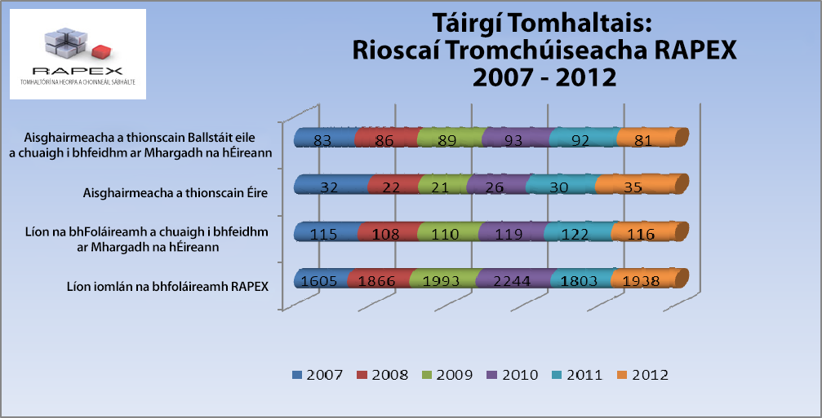

Ba iad seo a leanas na catagóirí táirgí ar tugadh fógra fúthu is minice tríd an gcóras RAPEX i 2012:
- Éadach, teicstílí agus míreanna faisin (668 fógra, 34%)
- Bréagáin (366 fógra, 19%)
- Fearais leictreacha agus trealamh leictreach (205 fógra, 11%)
- Mótarfheithiclí (149 fógra, 8%)
- Cosmaidí (86 fógra, 4%).

D’fhreagair na catagóirí táirgí tomhaltóirí sin do bheagnach 76% de na táirgí go léir ar tugadh fógra fúthu i 2012. Shainaithin 58% de na fógraí gurb í an tSín, lena n-áirítear Hong Cong, an tír thionscanta.

Scrúdaigh an Ghníomhaireacht gach fógra RAPEX a fuarthas le haghaidh ábharthachta leis an margadh Éireannach. Bhí laghdú beag ar líon na dtáirgí a théann i bhfeidhm ar mhargadh na hÉireann ó 122 táirge i 2011 go 116 táirge anuraidh. Rinne an Ghníomhaireacht gníomhaíochtaí leantacha fairsinge leis na hoibreoirí geilleagracha ábhartha maidir le gach ceann de na 116 táirge sin. In Aguisíní 2, 3 agus 4, tugtar miondealú ar na táirgí neamhshábháilte a théann i bhfeidhm ar an margadh Éireannach.

ANAILÍS AR GHEARÁIN AGUS AR SHAINCHEISTEANNA SÁBHÁILTEACHTA TÁIRGÍ
Rinne an Ghníomhaireacht imscrúdú ar 463 cás i 2012. I gcoitinne, éilíonn na cásanna sin ar an nGníomhaireacht roinnt gníomhaíochtaí a dhéanamh, lena n-áirítear measúnú ar dhoiciméadúchán teicniúil le comhlíonadh na gcaighdeán/na dtreoracha/na rialachán lena mbaineann a chinneadh; tarchur féideartha míreanna le haghaidh tástáil neamhspleách; foláirimh agus fógraí na dtomhaltóirí a chur ar láithreán gréasáin na Gníomhaireachta; éileamh ar oibreoirí geilleagracha foláirimh/treoracha sábháilteachta iomchuí a cheangal agus, nuair is gá, agus tar éis measúnú cuimsitheach ar an riosca, astarraingt nó athghairm na dtáirgí neamhshábháilte ón áit mhargaidh. I bhformhór na gcásanna, comhoibríonn gnóthais go hiomlán leis an nGníomhaireacht.

Imscrúduithe Sábháilteachta Táirgí
Cosúil leis na blianta roimhe sin, bhí fearais tí, lena n-áirítear cócaireáin, innealraí níocháin agus cuisneoirí, freagrach as 25% de na himscrúduithe. Bhain mótarfheithiclí le 20%, agus bhí earraí cúram leanbán agus leanaí, ar nós bugaithe, pramanna agus suíocháin ghluaisteáin den chuid is mó, ar an gcatagóir is airde ina dhiaidh sin.

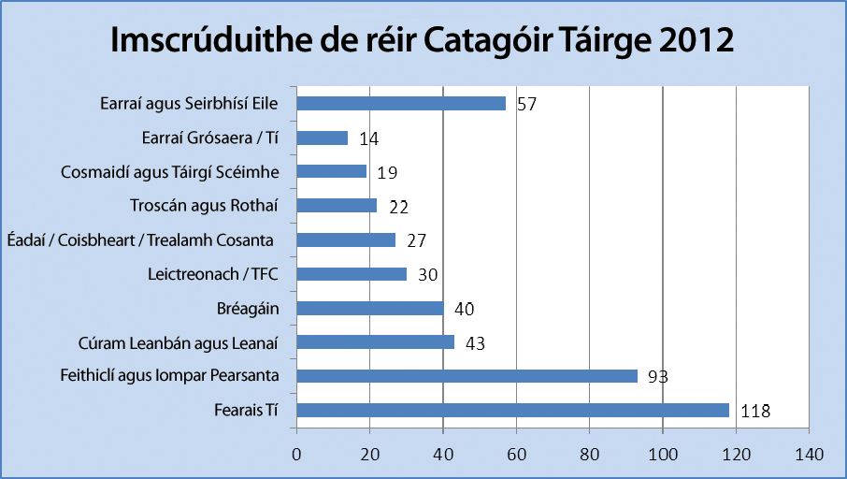

De na 463 cás a imscrúdaíodh i 2012, baineadh comhlíonadh amach i 216 ceann de na cásanna sin (47%) trí bheart feabhais arna dhéanamh ag an oibreoir geilleagrach leis an locht a réiteach agus/nó leis an táirge neamhshábháilte a astarraingt nó a athghairm ón margadh. I 154 cás (33%), aimsíodh gur sáraíodh an reachtaíocht nó na caighdeáin lena mbaineann. Cuireadh faisnéis maidir le reachtaíocht agus caighdeáin is infheidhme do thomhaltóirí agus do ghnóthais i 9% de na cásanna. Níorbh fhéidir leis an nGníomhaireacht dul chun cinn iomlán a dhéanamh ar imscrúduithe sa 8% eile de na cásanna ar roinnt cúiseanna, mar shampla, deacrachtaí agus í ag dul i dteagmháil leis an tomhaltóir nó an táirge / miondíoltóir a aithint nó mar gur scoir an soláthraí den trádáil.

SAINCHEISTEANNA SUNTASACHA SÁBHÁILTEACHTA TÁIRGÍ I 2012

Clogaid Iomána
I 2012, rinne an Ghníomhaireacht imscrúdú ar shábháilteacht na gclogad iomána chun a chinntiú gur chomhlíonadar riachtanais na Treorach maidir le Trealamh Cosanta Pearsanta (PPE). Is é a bhí i gceist anseo ná teagmháil le mórdhéantóirí agus mórsholáthraithe na gclogad iomána in Éirinn agus le húdaráis an Chumainn Lúthchleas Gael freisin. Rinneadh scrúdú ar chlogaid de chuid na seacht gcuideachta seo a leanas:
- O’Neill’s Sports
- Atak Sports (Head2Head Helmet)
- Smyths Toys (Aspis Helmet)
- Marc Sports
- Micro Sports
- Azzurri
- Coopers Sports.

Tháinig imscrúdú na Gníomhaireachta ar an gconclúid go gcomhlíonann gach méid agus múnla clogaid a dhíolann na cuideachtaí seo na riachtanais sábháilteachta lena mbaineann.

Thug an Ghníomhaireacht dá haire le linn an imscrúdaithe go mbíonn cosaintí aghaidhe “á saincheapadh” ag peileadóirí nó thar a gceann i roinnt cásanna, trí roinnt de na barraí cosanta a bhaint d’fhonn an réimse radhairc a fheabhsú. Tá sé tábhachtach go dtuigeann gach páirtí go bhféadfadh athrú clogaid fhormheasta drochthionchar a imirt ar bhunsábháilteacht an chlogaid. Moltar i gCaighdeán Éireannach C.E. 355:2006, Sonraíocht maidir le clogaid d’imreoirí iománaíochta agus camógaíochta, “más rud é go bhfuil cosaint aghaidhe nua ag teastáil, ná húsáid ach cosaintí aghaidhe athsholáthair formheasta an bhundéantóra, feistithe mar is ceart de réir a threoracha”. Cuirtear i gcuimhne do dhéantóirí agus do sholáthraithe na gcosaintí aghaidhe nach mór gach comhpháirt clogad iomána riachtanais na treorach PPE a chomhlíonadh. Ní mór an comhartha CE a bheith ar chlogaid iomána freisin, rud a fhianaíonn go gcomhlíonann siad an Treoir.

Veisteanna Sofheicthe
Go luath i 2012, thug an tÚdarás um Shábháilteacht ar Bhóithre (RSA) eolas don Ghníomhaireacht faoi shaincheist sábháilteachta a bhain le veisteanna sofheicthe a dháil sé saor in aisce ar thomhaltóirí in Éirinn. Tástáladh na veisteanna go neamhspleách thar ceann an Údaráis um Shábháilteacht ar Bhóithre agus theip orthu íosriachtanais ais-fhrithchaiteacha na gcaighdeán lena mbaineann a chomhlíonadh. Ag an am sin, dháil an RSA breis agus 200,000 veist, agus bhí 150,000 veist sa bhreis ag fanacht sa stoc.

Tar éis imscrúdú cuimsitheach, lenar áiríodh comhairliúchán leis an gCoimisiún Eorpach, le saineolaithe neamhspleácha agus le húdaráis eile faireachais mhargaidh san Eoraip, tháinig an Ghníomhaireacht ar an gconclúid nár chomhlíon na veisteanna bunriachtanais sláinte agus sábháilteachta na treorach PPE. Mar gheall air sin, chomhaontaigh an chuideachta soláthraí 150,000 veist sa stoc a scriosadh go deonach. Anuas air sin, thug an déantóir Síneach eolas don Ghníomhaireacht gur athraigh sé a sholáthraí téipe ais-fhrithchaití, gur gheall sé athruithe suntasacha a dhéanamh ar a phróiseas táirgthe agus gur choimisiúnaigh sé iniúchadh neamhspleách ar an gcuideachta. Tá clár athsholáthair do na veisteanna a dáileadh cheana á bhreithniú don bhliain 2013.

Aláraim Aonocsaíd Charbóin (CO)
I mí Eanáir 2012, bhí aisghairm dheonach 240 aláram CO Mister Monitor a cuireadh ar fáil in Woodys agus in Atlantic Homecare. De bhreis air sin, rinneadh imscrúduithe ar dhá bhranda aláraim aonocsaíd charbóin, ECLIPSE E240CARB agus COALARM, ar theip orthu riachtanais íogaireachta a chomhlíonadh, de réir tástálacha a rinneadh thar ceann an NSAI. Iompórtáladh 2,000 táirge ar a laghad go hÉirinn agus, a luaithe is a tugadh fógra dóibh, chuir na hiompórtálaithe lena mbaineann stop leis an táirge a dhíol agus thosaíodar clár um athghairm agus athsholáthar.

D’iarr an Ghníomhaireacht feabhsúcháin ar dhearadh na mbrathadóirí CO, go háirithe mar gheall ar líon na mbásanna in Éirinn agus thar lear a raibh nimhiú CO ina gcúis leo. Ina leith sin, rinne an Ghníomhaireacht, le tacaíocht ón Údarás um Chaighdeáin Náisiúnta na hÉireann (NSAI) agus ón Roinn Comhshaoil, Pobail agus Rialtais Áitiúil, uiríll leis an gCoimisiún Eorpach agus le ballstáit eile chun feabhsú agus comhchuibhiú a dhéanamh ar na caighdeáin d’aláraim CO faoin Treoir i leith Táirgí Tógála. Glacadh leis na moltaí sin agus tá an caighdeán á athbhreithniú anois. Cinnteoidh sé seo caighdeáin níos airde agus déanfaidh sé deimhniú tríú páirtí agus iniúchadh bliantúil ar an déantóir ag comhlacht neamhspleách a dtugtar fógra dó ina gceangal.

Scriosadh coinsíneachtaí iompórtáilte
I gcomhar leis na hÚdaráis Chustaim, chuir an Ghníomhaireacht cosc ar choinsíneacht bábóg a iompórtáil go calafort Bhaile Átha Cliath. Tar éis imscrúdú a dhéanamh, aimsíodh go raibh na táirgí neamhshábháilte toisc nár chomhlíonadar riachtanais sábháilteachta le haghaidh bréagán agus scriosadh iad.

I gcás eile, tar éis faisnéis a fháil ó na hÚdaráis Chustaim ar fáil, rinne an Ghníomhaireacht imscrúdú ar chuid de choinsíneacht earraí a iompórtáladh go calafort Chorcaí. Fuair imscrúdú na Gníomhaireachta amach nár chomhlíon na táirgí, ar bhréagáin bhoga agus ar ghluaisteáin leictreacha iad, riachtanais sábháilteachta bréagán agus scriosadh na táirgí lena mbaineann.

Bhain cás eile le coinsíneacht ina raibh 2,400 gunna léasair bréagánacha a iompórtáladh go calafort Bhaile Átha Cliath. Tar éis imscrúdú a dhéanamh, aimsíodh nár chomhlíon na táirgí reachtaíocht um shábháilteacht bhréagán agus bhí socruithe á ndéanamh dá scriosadh.

Athghairm Stáisiún Nasctha neamhshábháilte
Tar éis faisnéis a fháil ó Institiúid Caighdeán Trádála na Ríochta Aontaithe, rinne an Ghníomhaireacht imscrúdú ar roinnt stáisiúin nasctha agus ar aonad soláthair chumhachta. Is féidir na stáisiúin nasctha a phlugáil isteach i ríomhaire glúine chun feidhmiúlacht bhreise a fháil, amhail rochtain ar phrintéirí, ar scanóirí agus ar thiomántáin chrua sheachtracha. Bhí feidhmeanna dhá fheidhm ag na stáisiúin nasctha ar leith i gceist anseo, rud a d’fhag go raibh siad oiriúnach d’úsáid leis an iPOD Dock, lena n-áirítear an iPhone agus seinnteoirí MP3. Choimisiúnaigh an Ghníomhaireacht tástáil neamhspleách a fuair amach nár chomhlíon na táirgí na riachtanais sábháilteachta lena mbaineann agus go bhféadfaidís a bheith ina riosca dóiteáin. Cuireadh an comhartha CE i bhfeidhm go mícheart in dhá chás. Chomhaontaigh an trádálaí go deonach 570 aonad san iomlán a aisghairm agus a scriosadh.

Síneadh toirmeasc an AE ar Bhithicíd Fúmar Démheitile (DMF)
Rinne an Coimisiún Eorpach an toirmeasc ar tháirgí ina bhfuil an bhithicíd fúmar démheitile (DMF), ar ceimiceán frithmhúscáin í a bhí á húsáid in earraí leathair, troscán agus éadaí ina measc, a shíneadh ar feadh bliain eile go dtí an 15 Márta 2013.

Is féidir DMF a aimsiú i bpúitsí nó i saicíní beaga atá feistithe laistigh de throscán leathair nó i mboscaí bróg, mar a n-úsáidtear é chun cosc a chur ar dhamáiste ó mhúscáin le linn stórála in aeráid bhogthais nó le linn iompair. Ní mór do gach dáileoir agus miondíoltóir áirithiú nach gcuireann siad táirgí ina bhfuil DMF ar an margadh. Is féidir le DMF teacht i dteagmháil leis an gcraiceann agus d’fhéadfadh sé a bheith ina chúis le deirmitíteas, le tochas craicinn, le greannú, le dónna, agus, i gcásanna áirithe, le géardheacracht riospráide.

Síneadh toirmeasc an AE ar Lastóirí Toitíní atá nuaga agus nach bhfuil sábháilte do leanaí
Chomh maith leis sin, shín an Coimisiún an toirmeasc ar lastóirí toitíní atá nuaga agus nach bhfuil sábháilte do leanaí, go dtí an 11 Bealtaine 2013. Ní mór do gach iompórtálaí, dáileoir agus miondíoltóir lastóirí toitíní áirithiú go gcuirtear cosc ar chur na lastóirí nua go léir ar an margadh Éireannach. Ní mór dóibh áirithiú freisin go bhfuil lastóirí neamh-athlíontacha ísealchostais sábháilte do leanaí. Is féidir le lastóirí nuaga a bheith meallacach do leanaí óga agus a bheith ina gcúis le timpistí.

Saincheisteanna Eile Sábháilteachta Táirgí

Gníomhaíochtaí Faireachais Mhargaidh Prosafe
Tá an Ghníomhaireacht ina ball de Prosafe, ar eagraíocht ghairmiúil neamhbhrabúis í d’údaráis agus d’oifigigh faireachais mhargaidh ón Limistéar Eorpach Eacnamaíoch ar fad. Is é a bunchuspóir sábháilteacht na n-úsáideoirí táirgí agus seirbhísí ar an Eoraip a fheabhsú, plé neamhfhoirmiúil a chur chun cinn, faisnéis luachmhar a chomhroinnt agus foghlaim óna n-eispéireas faoi seach. Tá Prosafe ina foinse an-luachmhar taithí, saineolais agus dea-chleachtais ar féidir leis an nGníomhaireacht glaoch uirthi ina cuid imscrúduithe. I rith na bliana, bhí an Ghníomhaireacht páirteach i roinnt Comhghníomhartha, mar shampla, iad a bhain le lastóirí toitíní agus le veisteanna sofheicthe, agus bhí sí páirteach freisin in uirlis ríomhfhoghlama ar mheasúnú riosca a fhorbairt.

Cordaí Dallóg Fuinneoige
Tar éis don NSAI Caighdeán Éireannach nua (C.E. 387:2012) a fhoilsiú i mí Lúnasa 2012 a chlúdaíonn gach táirge cordach fuinneoige lena n-áirítear éadaitheoireachtaí, scríobh an Ghníomhaireacht chuig tuairim is 160 miondíoltóir agus mórdhéantóir agus mórsholáthraí chun cur i gcuimhne dóibh faoina gcuid oibleagáidí agus chun iarraidh orthu a chinntiú go gcuirtear gléasanna sábháilteachta ar fáil do thomhaltóirí. Thacaigh feachtais feasachta phoiblí leis an ngníomhaíocht seo freisin. Féach leathanach 57 le haghaidh sonraí.

IONADAÍOCHT AGUS TEAGMHÁIL LE PÁIRTITHE LEASMHARA
Leanann an Ghníomhaireacht uirthi obair chun feasacht a mhúscailt ar reachtaíocht um shábháilteacht táirgí; áirítear leis sin teagmháil réamhghníomhach leanúnach le hoibreoirí eacnamaíocha agus le comhlachtaí ionadaíocha. Reáchtáladh cruinnithe le roinnt gnóthas chun tabhairt faoi shaincheisteanna ar leith i 2012.

Ghlac an Ghníomhaireacht páirt freisin i seimineár faisnéise do thrádálaithe Bréagán Éireannacha, ar óstáil an Coimisiún Eorpach, Cumann Chomhlachais Tráchtála na hÉireann agus Toy Industries of Europe i gcomhar le chéile é.

Déanann an Ghníomhaireacht ionadaíocht d’Éirinn i gcoistí éagsúla an AE um shábháilteacht táirgí, amhail an Coiste Ginearálta um Shábháilteacht Táirgí, an Líonra Sábháilteachta Tomhaltóirí agus an Sainghrúpa Oibre um Bréagáin. I rith 2012, chuir an Ghníomhaireacht le roinnt saincheisteanna reachtaíochta agus beartais i réimse na sábháilteachta táirgí tomhaltais. Bhain tábhacht ar leith le tograí ón gCoimisiún Eorpach maidir leis an Treoir Ghinearálta um Shábháilteacht Táirgí a athbhreithniú agus le rialachán nua faireachais mhargaidh. Tá an Ghníomhaireacht ag súil le baint lárnach a bheith aici leis na tograí sin de réir mar a dhéantar dul chun cinn orthu i rith Uachtaránacht na hÉireann ar an AE i 2013.

Mar Phointe Teagmhála Náisiúnta in Éirinn don chóras RAPEX ar fud na hEorpa de chuid an Choimisiúin, chuir an Ghníomhaireacht oiliúint ar gach údarás faireachais mhargaidh eile in Éirinn in úsáid chóras nua TF an Choimisiúin a tugadh isteach i 2012. Tá rochtain dhíreach ag gach údarás ar an gcóras anois agus leanfaidh an Ghníomhaireacht uirthi a bheith freagrach as an gcóras a riar ag leibhéal náisiúnta.

Colún a Dó: Taighde agus Beartas

RÉAMHRÁ
Tá obair na feidhme Taighde agus Beartais ceaptha chun tacú le gach rannóg eile de chuid na Gníomhaireachta trí thabhairt faoi thaighde ina sainítear an timpeallacht tomhaltais in Éirinn agus ina sainaithnítear saincheisteanna reatha agus láithreacha imní do chustaiméirí, mar atá mionsonraithe thíos sa chuid ‘faireachas margaidh’. Oibríonn an rannóg freisin chun a chinntiú go n-éistear go hiomchuí le tuairimí na dtomhaltóirí nuair a bhíonn cinntí tábhachtacha á ndéanamh trí chur chuige atá treoraithe ag fianaise agus ag fíricí a sholáthar do cheapadh beartais tomhaltais. Tá buaicphointí sa chuid ‘ionadaíocht tomhaltóirí’.

Le blianta beaga anuas, rinne an rannóg Taighde agus Beartais iarracht tomhaltóirí a chumasú trí mhéadú a chur ar fhollasacht agus ar rochtain ar phraghsanna/tháillí i bpríomh-mhargaí toisc gurb é creideamh luaite na Gníomhaireachta gur féidir le tomhaltóirí nuálaíocht agus iomaíocht i margaí a spreagadh. Tá gníomhaíochtaí na Gníomhaireachta sa réimse seo mionsonraithe sa chuid ‘follasacht praghsanna/táillí’.

FAIREACHÁN MARGAIDH
Bhí taighde margaidh rianaithe cainníochtúil na Gníomhaireachta i 2012, faoi mar atá sé i sraith ionchomparáide ón mbliain 2007, i bhfoirm dhá shuirbhé duine le duine a bhí ionadaíoch go náisiúnta inar ceistíodh 1,000 duine fásta idir 15 agus 74 bliain d’aois, a rinneadh i mí an Mheithimh agus i mí na Samhna.

De bhreis ar chroímhodúil a rianaíonn cumasú tomhaltóirí, feasacht ar chearta tomhaltóirí, iompraíocht tomhaltóirí maidir le siopadóireacht agus praghsáil agus treochtaí i soláthraithe earraí/seirbhíse a athrú, áiríodh modúil nua leis chun measúnú a dhéanamh ar thopaicí a bhí ag teacht chun cinn. Áiríodh leis na topaicí nua do 2012 staidéir ar réiteach díospóide, díolacháin ghluaisteán athláimhe agus ríomhthráchtáil.

De bhreis ar an taighde rianaithe rialta, rinneadh taighde cainníochtúil freisin i ndáil le taisteal thar lear agus le láithreáin lascaine ar líne, a ndearnadh an dá cheann acu trí shuirbhéanna ar líne.

Is féidir roinnt de na príomhthorthaí ón taighde a rinne an Ghníomhaireacht i 2012 a achoimriú faoi na ceannteidil seo a leanas:
- Gearáin a Dhéanamh – Iompraíocht agus Eispéiris Tomhaltóirí
- Soláthraithe Táirgí agus Seirbhísí a Athrú
- Costais ‘Filleadh ar Scoil’
- Siopadóireacht agus Praghsáil Earraí Grósaera
- Díolacháin Ghluaisteán Athláimhe
- Ioncam agus Caiteachas Teaghlaigh.

Gearáin a Dhéanamh – Iompraíocht agus Eispéiris Tomhaltóirí

I dtaighde a rinneadh i mí an Mheithimh 2012 ar chlaonadh tomhaltóirí chun gearán a dhéanamh agus eispéireas tomhaltóirí ar an bpróiseas maidir le gearáin, fuarthas amach go measann 58% de thomhaltóirí go bhfuil an próiseas maidir le gearáin éasca, laghdú suntasach 25% i gcomparáid leis na torthaí ó mhí an Mheithimh 2011. Léiríodh sa taighde go raibh 83% de thomhaltóirí toilteanach gearán a dhéanamh má bhíodar míshásta le hearra nó le seirbhís a cheannaíodar. Bhí údar ag beagnach duine as gach ceathrar (23%) gearán a dhéanamh faoi tháirge nó faoi sheirbhís sa dá mhí dhéag roimhe sin. Ina dhiaidh sin, rinne breis agus ceathrar as gach cúigear (82%) gearán iarbhír.

Léiríodh sa taighde go raibh laghdú ar ábhar buartha é ar líon na gcustaiméirí a cheap go raibh an próiseas éasca, cé go raibh an chuid is mó de thomhaltóirí toilteanach a gcearta a chleachtadh agus gearán a dhéanamh nuair is gá.

Soláthraithe Táirgí agus Seirbhísí a Athrú
Gné chomhsheasmhach de rianú cainníochtúil na Gníomhaireachta ón mbliain 2007 i leith is ea taighde ina ndéantar scrúdú ar iompraíocht athraithe tomhaltóirí agus ar a gclaonadh chun soláthraí a athrú ar fud raon príomh-mhargaí. Fuarthas amach i dtorthaí an taighde, a rinneadh i mí an Mheithimh 2012, gur athraigh duine amháin as gach triúr tomhaltóirí (32%) soláthraí táirge nó seirbhíse amháin ar a laghad sa dá mhí dhéag roimhe sin. Mar atá léirithe thíos, ba é ba dhóichí gur athraigh tomhaltóirí soláthraí le haghaidh árachas gluaisteáin (16%), idirlíon leathanbhanda (14%) nó líne thalún sheasta (13%)

Méid an Athraithe Soláthraithe sa 12 Mhí a Chuaigh Thart

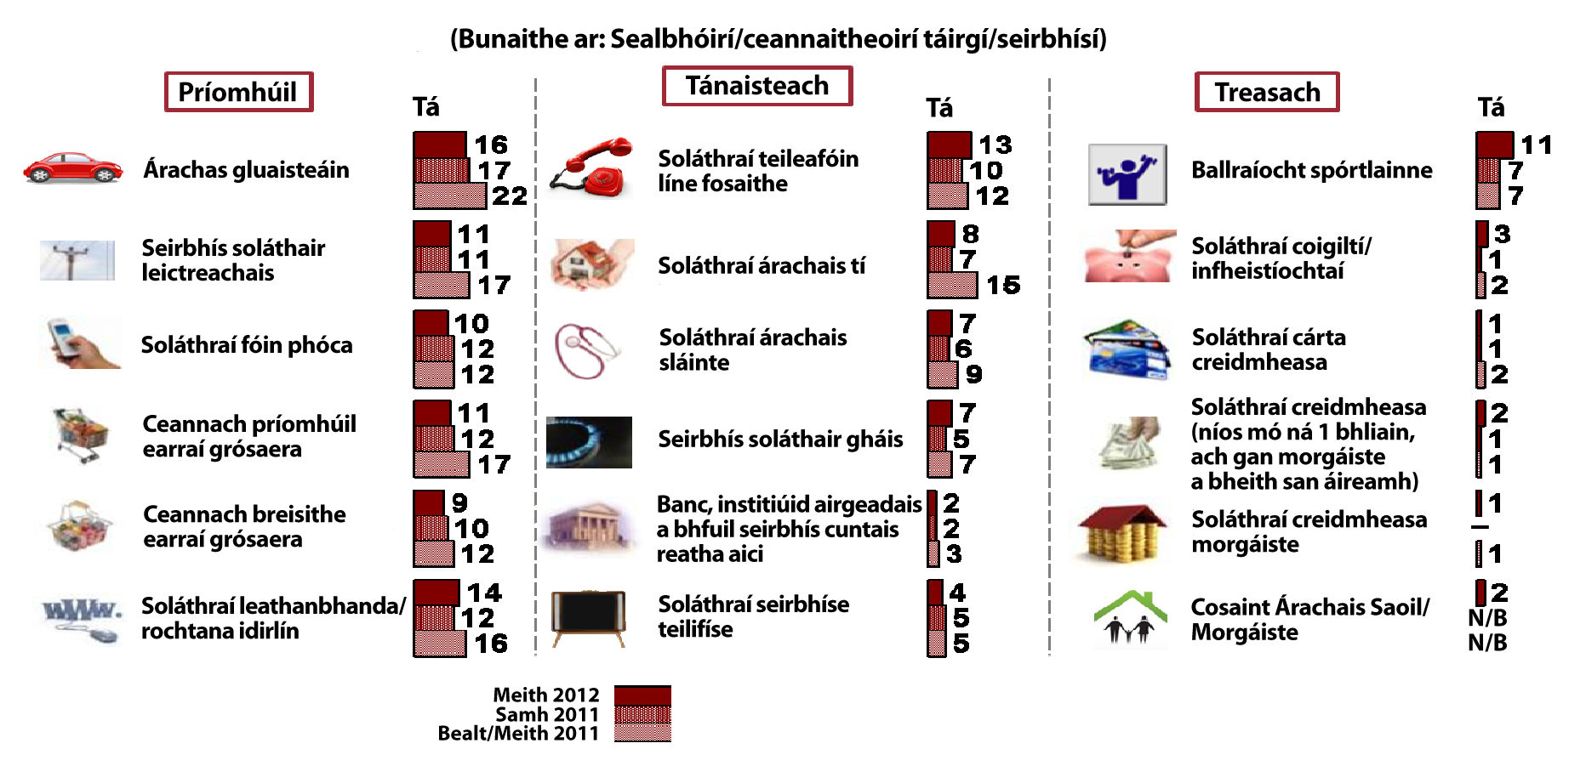

Choigil formhór na ndaoine a d’athraigh airgead. Shonraigh 96% díobh a d’athraigh árachas gluaisteáin gur choiglíodar, agus tuairiscíodh gurbh ionann an mheánchoigilt bhliantúil agus €125.

Aimsíodh an mhinicíocht is airde d’athrú leantach sna margaí earraí grósaera agus árachais ghluaisteáin. Taispeánadh sa taighde gur féidir le tomhaltóirí a dhéanann athbhreithniú rialta ar a mbillí teaghlaigh agus a athraíonn go soláthraithe eile má tá tairiscintí níos fearr ar fáil coigiltí fíora a dhéanamh dá bharr.

Costais ‘Filleadh ar Scoil’
I mí Lúnasa 2012, d’fhoilsigh an Ghníomhaireacht taighde maidir le costais ‘filleadh ar scoil’ in Éirinn. Aimsíodh ann gur réamh-mheas tuismitheoirí go raibh costais ar fhilleadh ar scoil cothrom le €487 do gach leanbh ag freastal ar bhunscoil agus le €620 do gach leanbh meánscoile, miondealaithe ar fud catagóirí éagsúla mar atá léirithe thíos.

Meánchaiteachas ‘Filleadh ar Scoil’ in aghaidh an Linbh

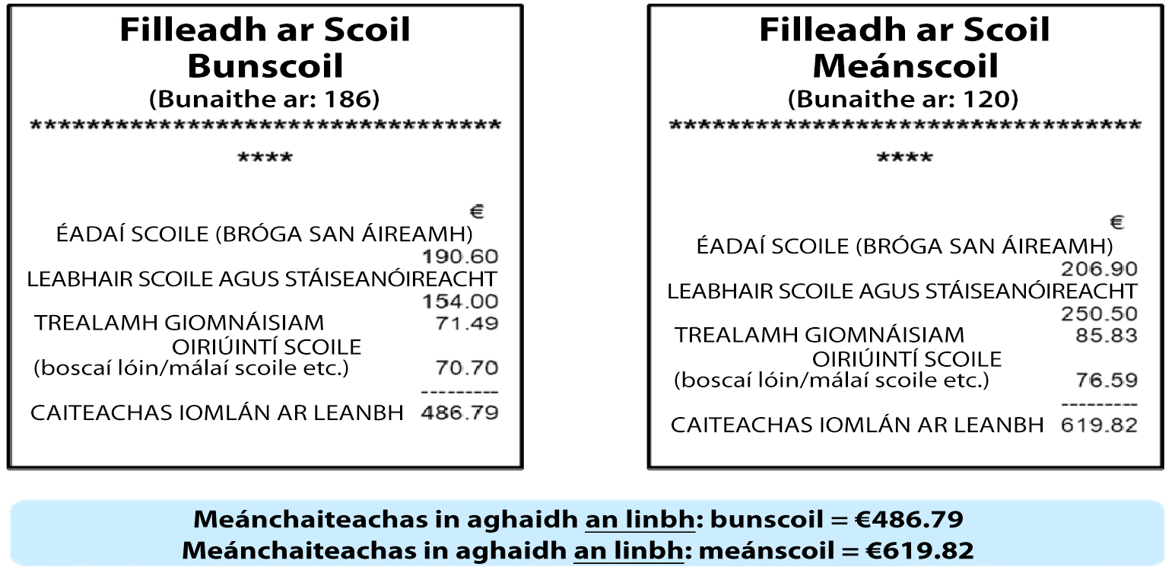
Fuarthas amach sa taighde freisin go raibh beagnach ceathrar as gach cúigear tuismitheoirí (78%) níos buartha faoi chostais ‘filleadh ar scoil’ ná mar a bhí i 2011. Cuireadh béim sa suirbhé ar an mbrú suntasach airgeadais atá ar an gcuid is mó de thuismitheoirí maidir leis na costais seo. Tháinig an taighde i gcomhthráth le feachtas chun leideanna a thabhairt do thuismitheoirí atá buartha faoina gcostais ‘filleadh ar scoil’ maidir le buiséad a chruthú, lena gcaiteachas a phleanáil agus le dóigheanna chun a gcostais a ísliú a aimsiú.

Siopadóireacht agus Praghsáil Earraí Grósaera
I dtaighde a foilsíodh i mí an Mhárta 2012 ar nósanna siopadóireachta ginearálta agus siopadóireachta earraí grósaera na dtomhaltóirí, fuarthas na nithe seo a leanas amach:

- Thuairiscigh 85% de thomhaltóirí gur fhéach siad thart agus iad ag ceannach earraí agus seirbhísí. Bhí praghas fós ar an toisc phríomha agus cinneadh á dhéanamh ar an áit ina ndéantar siopadóireacht ag 56%, agus bhí áis ar an dara toisc is tábhachtaí ag 21%. Léirítear treochtaí i dtosca tionchair ar leathanach 34.

Príomhthosca Tionchair a Chinneann Cén Áit a ndéantar Siopadóireacht

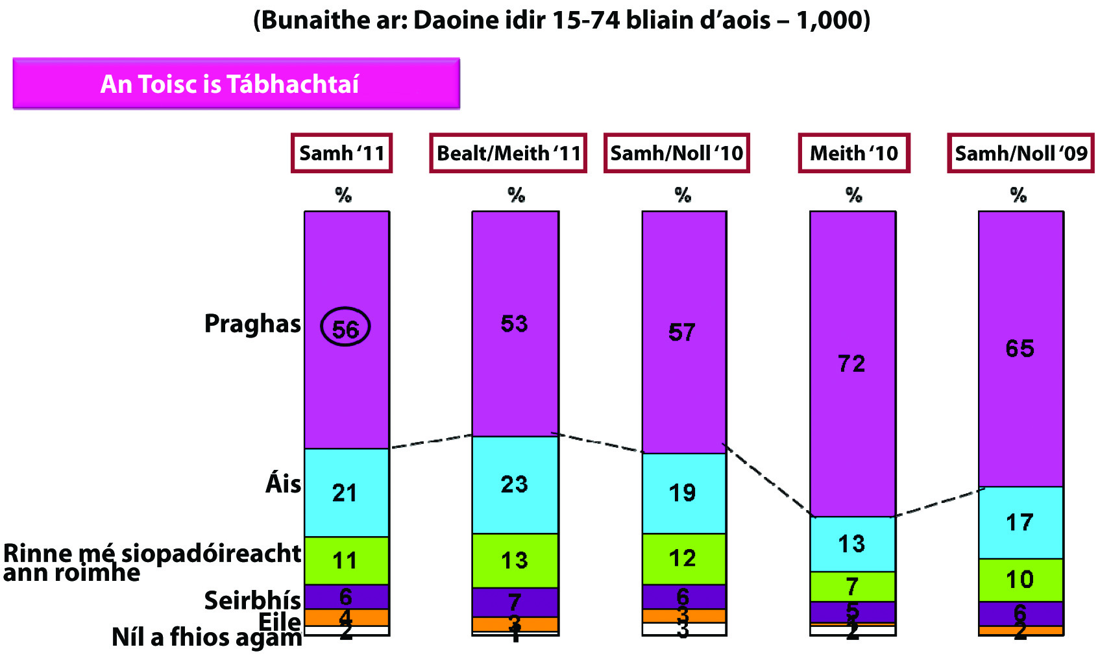

- Bhí praghas fós ar an toisc chinnidh phríomha i measc triúr as gach ceathrar (73%) agus cinneadh á dhéanamh ar an áit ina ndéantar an ceannach príomhúil earraí grósaera, agus measadh áis a bheith ar an dara toisc is tábhachtaí ag 54%.

- Bhí táirgí féinbhranda freagrach go comhsheasmhach as 35% de mheánchiseán earraí grósaera. Áiríodh na nithe seo a leanas le hathruithe ar na barúlacha atá ag tomhaltóirí ar tháirgí féinbhranda le blianta beaga anuas: bhí feabhsú ar an gcaighdeán nó bhí an caighdeán níos airde ná a cheapadar (22%), bhí táirgí féinbhranda ionchurtha le táirgí brandáilte (17%), nó bhí luach níos fearr ar airgead ar fáil (10%).

Díolacháin Ghluaisteán Athláimhe

Foilsíodh taighde a bhaineann le díolacháin ghluaisteán athláimhe i mí an Mhárta 2012. Léiríodh sa taighde ar sheiceálacha gluaisteáin nach ndearna 11% de cheannaitheoirí aon seiceálacha sular cheannaíodar an gluaisteán. Ní dhearna 83% díobh seiceálacha cúlra (motorcheck.ie etc.). Níor sheiceáil 63% díobh an raibh aon mhaoiniú gan íoc ar an ngluaisteán nó nach raibh. Sna seacht mbliana anuas, cheannaigh 40% de thomhaltóirí gluaisteán athláimhe. Díobh siúd a cheannaigh gluaisteán athláimhe, cheannaigh 35% é ó gharáiste/dhéileálaí, cheannaigh 33% é ó chead díoltóireachta údaraithe agus cheannaigh 28% é ó dhuine aonair príobháideach.

Ioncam agus Caiteachas Teaghlaigh
Léirítear i dtaighde a rinneadh i mí na Samhna 2012, mar atá le feiceáil thíos, gur beagáinín a d’athraigh nithe chun sochair do staid airgeadais teaghlaigh tomhaltóirí. Bhí laghdú ar ioncam teaghlaigh do bheagnach duine amháin as gach beirt (49%) ón tráth céanna an bhliain roimhe. Bhí méadú ar chaiteachas do bheagnach beirt i ngach cúigear (38%).

Treochtaí in Ioncam Teaghlaigh agus i gCaiteachas Teaghlaigh

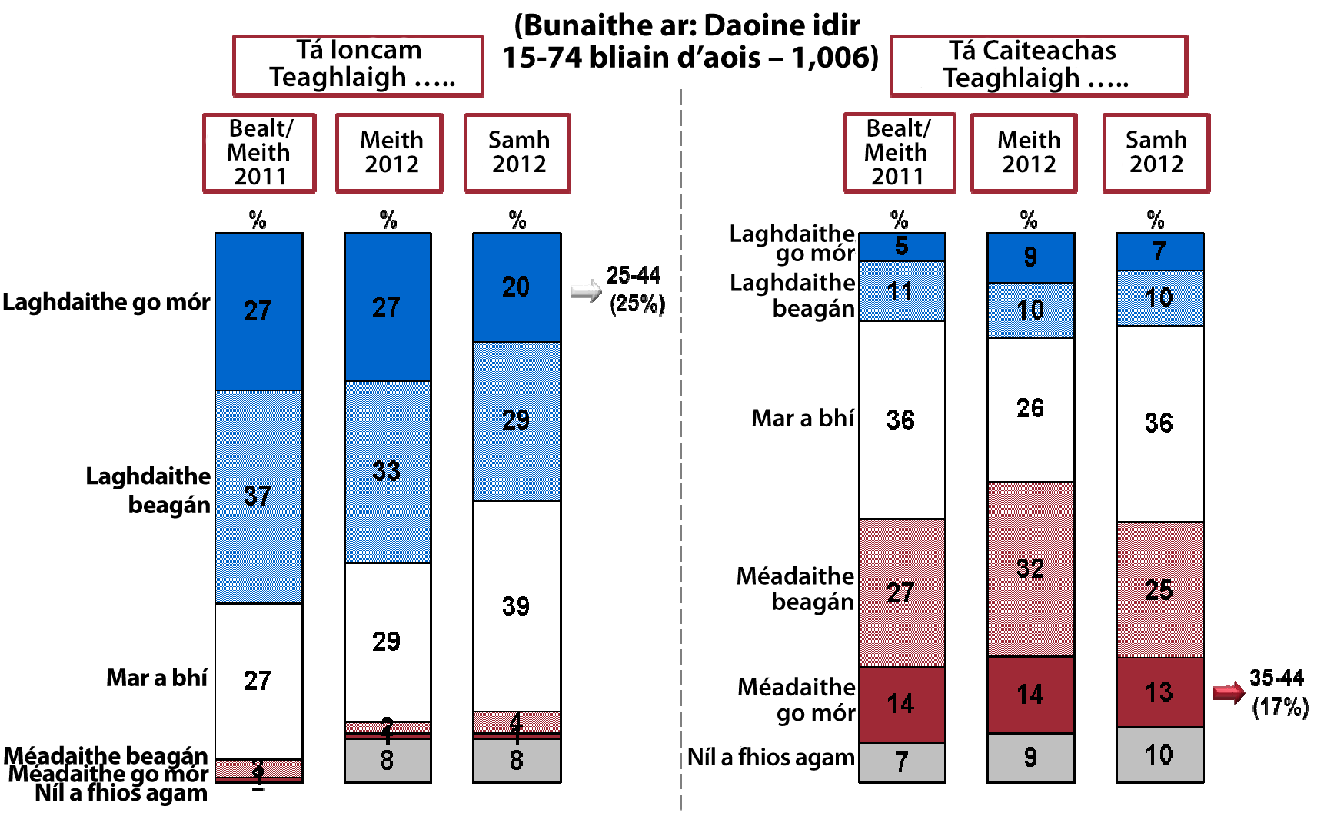

Láithreáin Lascaine ar Líne
I mí na Bealtaine 2012, rinne an Ghníomhaireacht taighde ar eispéiris chustaiméirí ar láithreáin lascaine/chúpóin ar líne a úsáid. Príomhfhócas an taighde sin ba ea tomhas a dhéanamh ar leibhéal na sástachta tomhaltóirí le húsáid na láithreán lascainí ar líne agus eispéiris tomhaltóirí ar ghearáin a thagann as ceannacháin ar na láithreáin sin a dhéanamh. Úsáideadh an taighde roimhe a rinneadh i mí na Samhna 2011 mar phointe cóimheasa.

Léiríodh sa staidéar gur chláraigh triúr as gach cúigear tomhaltóirí (61%) le láithreán lascaine ar líne. Díobh siúd a chláraigh, cheannaigh 61% táirge nó seirbhís ó láithreán lascaine ar líne, figiúr a bhí cothrom le 37% den daonra aosach agus a bhí mar mhéadú 5% ó mhí na Samhna 2011 (léirithe ar leathanach 35).

Idirghníomhaíocht le Láithreáin Lascaine Ar Líne

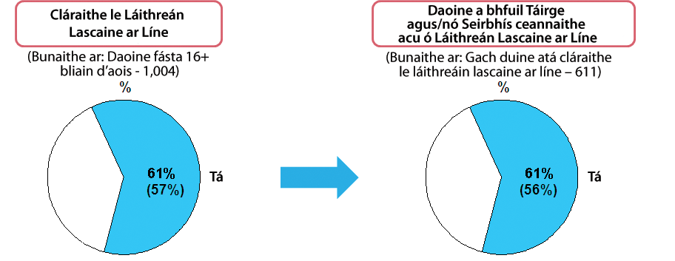

Mar atá léirithe thíos, ní raibh aon fháth ag duine amháin as gach triúr (33%, 5%) tomhaltóirí a cheannaigh ó láithreán lascaine ar líne le bheith míshásta le ceannach. Ba iad na príomhfháthanna leis an míshástacht a luadh ná drochsheachadadh seirbhíse/droch-chaighdeán táirge (34%), agus nach raibh an miondíoltóir in ann an tseirbhís a sholáthar nuair ba ghá/moill ar sheachadadh (18%). Mar sin féin, rinne pas beag níos mó ná leathchuid díobh (52%) a bhí míshásta le ceannachán gearán.

Minicíocht Míshástachta le Ceannacháin agus Fáthanna

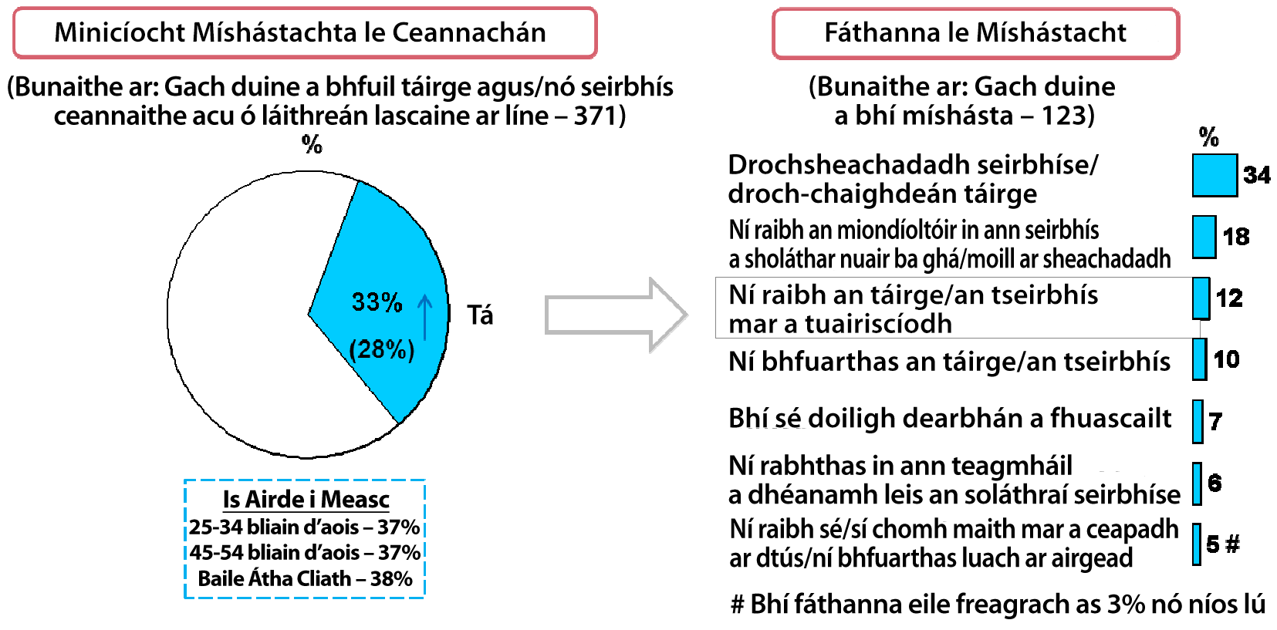

Taisteal Thar Lear

Ba é príomhfhócas an taighde seo, a rinneadh ar phleananna agus ar eispéiris tomhaltóirí faoina bheith ag taisteal thar lear ar saoire, ná tomhas a dhéanamh ar chéatadán na dtomhaltóirí a raibh sé ar intinn acu taisteal thar lear agus measúnú a dhéanamh ar a rúin maidir le hárachas taistil.

Áirítear na nithe seo a leanas leis na príomhthorthaí, a foilsíodh i mí an Mheithimh 2012:
- Bhí sé ar intinn ag seisear as gach deichniúr (58%) d’aosaigh na hÉireann taisteal thar lear i 2012 agus bheadh an chuid is mó díobh ag taisteal go tíortha Eorpacha.

- Dhearbhaigh beirt as gach triúr (64%) go gceannóidís árachas taistil dá saoire i 2012. Mar atá léirithe thíos, breathnaíodh difríochtaí suntasacha ar fud na n-aoisghrúpaí: níor bheartaigh ach 44% den aoisghrúpa 16-24 bliain d’aois árachas taistil a cheannach, mhéadaigh sé sin go 78% i gcás na ndaoine siúd os cionn 55 bliain d’aois. Ní dhéanann ach pas beag níos mó ná beirt as gach triúr (68%) a cheannaíonn árachas taistil comparáid idir soláthraithe táirge éagsúla.

- Sheiceáil 54% costais fánaíochta sular thaistilíodar thar lear agus sheiceáil 42% táillí baincéireachta. Fuair duine amháin as gach ceathrar (27%) amach go raibh costais fánaíochta fóin níos airde airde ná a bhíothas ag súil leis agus fuair duine amháin as cúigear (19%) amach go raibh táillí bainc níos airde ná a bhíothas ag súil leis agus iad thar lear.

Rún le hÁrachas Taistil a Cheannach

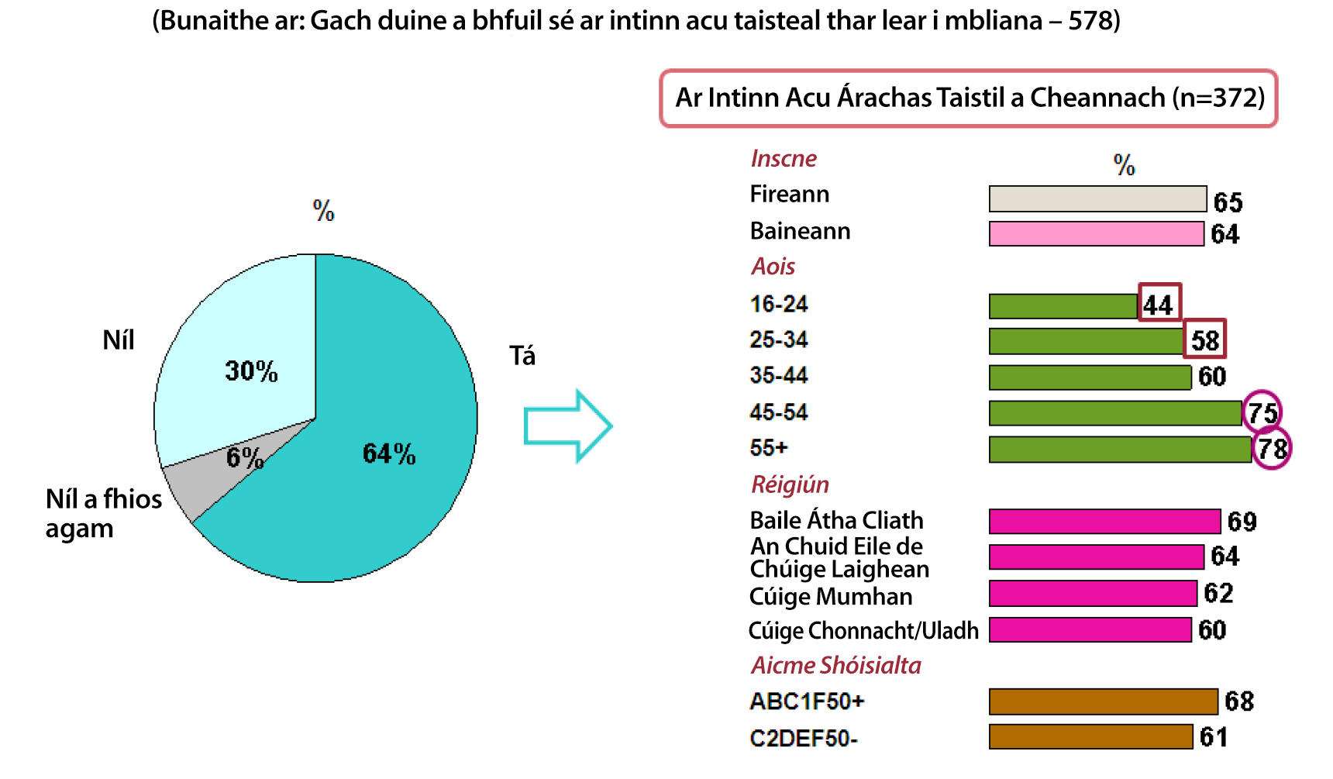

I 2012, rinne an Ghníomhaireacht taighde freisin ar shaincheisteanna beartais éagsúla ar nós árachas sláinte, soláthar dramhaíola agus táillí bainc. Rinne an Ghníomhaireacht, i gcomhar leis an mBanc Ceannais, taighde margaidh ar úsáid seiceanna pearsanta do Ghrúpa Stiúrtha an Phlean Náisiúnta Íocaíochtaí.

Tionscadal Taighde an ESRI
Chomhaontaigh an Ghníomhaireacht, an Banc Ceannais, an Coimisiún um Rialáil Fuinnimh agus an Coimisiún um Rialáil Cumarsáide, maoiniú a dhéanamh ar thionscadal taighde na hInstitiúide Taighde Eacnamaíochta agus Sóisialta (ESRI) a scrúdóidh cumas tomhaltóirí tairiscintí casta táirge a luacháil agus a chóimheas. Is éard atá i gceist leis an taighde ná clár trí bliana (2013 – 2015) agus thosaigh sé go foirmiúil i mí Eanáir 2013.

Is iad seo na ceisteanna uileghabhálacha taighde a dtabharfar fúthu sa chlár:
- Cén sórt castachta nach mór a bheith i dtáirgí sula dtosaíonn tomhaltóirí meancóga córasacha a dhéanamh le linn dóibh táirgí a luacháil agus a chóimheas?
- Cén dóigh a n-imríonn na teorainneacha cognaíocha sin tionchar ar chinnteoireacht i bhfuinneamh tí, seirbhísí airgeadais agus teileachumarsáid?
- An féidir le margaí táirgí a chur i láthair ar bhealaí atá “níos tacúla le cinneadh”?

Is é cuspóir an taighde aschuir a ghiniúint a chabhróidh le lucht déanta beartais idirghabhálacha éifeachtacha a cheapadh chun cabhrú le cinnteoireacht tomhaltóirí. Tá an taighde ábhartha maidir le héagsúlacht leathan earnálacha a bhfuil leas ag an nGníomhaireacht iontu, ach tá sé oiriúnach go háirithe do mhargaí rialáilte ina bhfuil cinntí bunaithe ar thuairiscí, e.g. táirgí airgeadais, teileachumarsáid, fuinneamh, post agus árachas sláinte.

Cuirfidh an staidéar le clár taighde fadtréimhseach na Gníomhaireachta toisc go soláthróidh sé tuiscint níos fearr ar an dóigh a ndéanann tomhaltóirí na hÉireann táirgí a thuiscint agus a chóimheas.

Rianú/Taighde Ginearálta
I 2012, lean an Ghníomhaireacht uirthi rianú a dhéanamh ar bhuarthaí, iompar agus eispéiris tomhaltóirí trí anailís chórasach ar mheáin agus ar fhóraim shóisialta ar líne. Ba é cuspóir na hoibre sin ná:
- Faireachán a dhéanamh ar threochtaí laistigh de phríomhréimsí áirithe táirgí/seirbhísí
- Gnéithe de chearta tomhaltóirí a shainaithint faoina bhfuil tomhaltóirí trína chéile nó faoina dtugtar eolas contráilte dóibh agus
- Faireachán a dhéanamh ar threochtaí laistigh de phríomhréimsí táirgí/seirbhísí

Chomhlánaigh an anailís sin modhanna níos traidisiúnta chun saincheisteanna buarthaí tomhaltóirí a shainaithint, amhail taighde margaidh, glaonna líne cabhraí agus faireachán ar na meáin, agus ba mhodh úsáideach agus cost-éifeachtúil é chun catagóirí táirgí nó seirbhísí a raibh deacracht ag tomhaltóirí leo a shainaithint.

FOLLASACHT PRAGHSANNA/TÁILLÍ AGUS FEASACHT ORTHU
Tá obair follasachta praghsanna agus feasachta na Gníomhaireachta deartha go sonrach chun cabhrú le tomhaltóirí a bpáirt féin a imirt i margaí iomaíocha agus éifeachtúla a fhorbairt trí rochtain ar fhaisnéis thráthúil chruinn faoi phraghsanna a chur ar fáil. Cuireann rochtain ar fhaisnéis iomlán faoi phraghsanna ar chumas tomhaltóirí cinntí ceannaigh eolasacha a dhéanamh.

Le blianta beaga anuas, dhírigh obair na Gníomhaireachta sa réimse seo ar dhifríochtaí phraghais agus ar an éascaíocht ar a bhféadann tomhaltóirí faisnéis faoi phraghsanna a fháil i leith gnáthsheirbhísí. Rinneadh scrúdú i staidéir nua a foilsíodh i 2012 ar tháillí aturnaetha agus ar tháirgí íocaíochtaí réamhíoctha. Leanadh de shuirbhéanna rialta maidir le hola théimh baile, le hárachas tí, le hárachas gluaisteáin agus le hárachas saoil.

Comparáidí Costas Árachais
Déanann sraith rialta comparáidí costas árachais na Gníomhaireachta comparáid idir praghsanna luaite ó na príomhghnólachtaí árachais agus scrúdaíonn siad roinnt míreanna breise a bhaineann le polasaithe árachóirí freisin. Leagann na comparáidí béim ar na buntáistí a bhaineann le roinnt praghsanna luaite éagsúla a lorg sula roghnaítear polasaí árachais bhaile, ghluaisteáin nó saoil agus soláthraíonn siad comhairle maidir lenar cheart a mheas agus táirgí árachais á nglacadh amach. Léirítear i dtaighde rianaithe na Gníomhaireachta, atá léirithe thíos, go bhfuil méadú ag teacht ar líon na dtomhaltóirí a fhéachann thart do na polasaithe a shealbhaíonn siad, ach léirítear ann freisin nach ndearna mionlach suntasach an méid sin go dtí seo.

Féachaint Thart le haghaidh Árachais

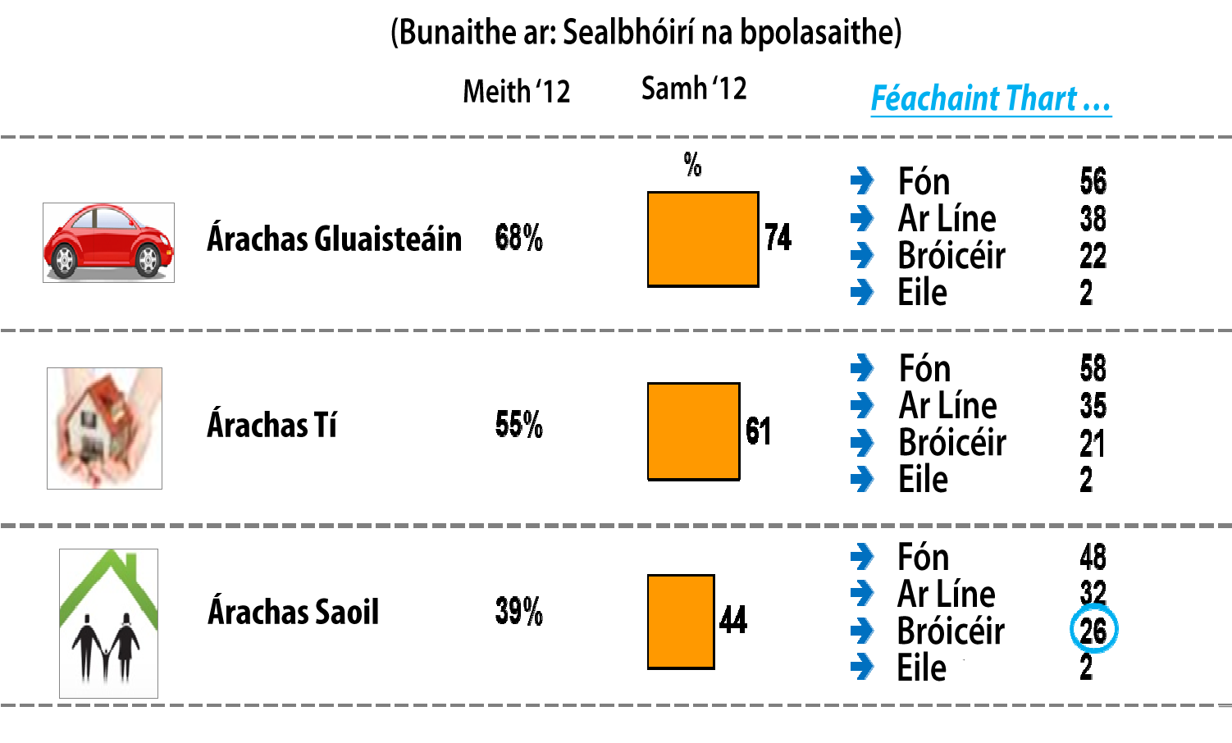
I rith 2012, rinne an Ghníomhaireacht trí staidéar árachais. Príomhthéama na staidéar a rinneadh i 2012 iad na himpleachtaí, nuair is infheidhme, a bhaineann le rialú Chúirt Bhreithiúnais an Aontais Eorpaigh lenar cuireadh cosc, ón 21 Nollaig 2012 ar aghaidh, ar chuideachtaí árachais ó inscne a úsáid mar thoisc nuair atá árachas á phraghsáil acu.
Árachas Saoil
Sa chomparáid chostais seo, a foilsíodh i Márta 2012, rinneadh comparáid idir na costais mhíosúla a bhí ar thrí phróifíl árachais saoil agus ar thrí phróifíl árachais chosanta morgáiste. Tarraingíodh aird ar athruithe suntasacha ar fud gach próifíle a ndearnadh suirbhé orthu. Ar fhoilsiú na comparáide, moladh do thomhaltóirí praghsanna sa mhargadh a athbhreithniú ó am go chéile nó de réir mar a athraíonn cúinsí, mar shampla, agus iad ag pósadh nó ag iompar clainne, agus aistriú chuig cuideachta eile nuair atá tairiscint níos fearr ar fáil.

Gné rialta den chomparáid árachais saoil is ea an tionchar a imríonn caitheamh tobac ar phréimh tomhaltóra. Mar is gnáth, aimsíodh difríochtaí suntasacha idir praghsanna polasaí do chaiteoirí agus do neamhchaiteoirí. Fuarthas amach sa suirbhé go meastar gur neamhchaiteoir é tomhaltóir a éiríonn as caitheamh tobac, i bhformhór na gcásanna, dhá mhí dhéag tar éis dó éirí as tobac a chaitheamh. Dá bhrí sin, ba cheart dóibh a gcuid riachtanais árachais saoil a athbhreithniú ag an am sin.

Rinneadh scrúdú breise sa staidéar ar pholasaithe cosanta morgáiste ina raibh deacrachtaí ag tomhaltóirí lena morgáistí agus inar roghnaigh siad sos a ghlacadh ó íocaíochtaí a dhéanamh nó fadú a chur le téarma an mhorgáiste. Cuireadh comhairle ar thomhaltóirí nach mór dóibh fógra i scríbhinn a thabhairt dá soláthraí agus iad ag glacadh sosa ó íocaíochtaí a dhéanamh nó ag cur fadaithe le téarma a morgáiste mar nach mbeidh an t-árachóir ar an eolas faoi sin. Cinntíonn sé sin nach mbeidh aon easnamh i gclúdach ag deireadh an téarma agus go mbeidh go leor soláthair sa chlúdach saoil i gcás éilimh ar an gcosaint morgáiste.

Árachas Tí
Foilsíodh comparáid árachais tí i mí Iúil 2012, rud ina ndearnadh suirbhé ar na costais agus ar na tairbhí a bhaineann le seacht bpróifíl éagsúla. Aimsíodh difríochtaí móra, agus coigiltí féideartha, ar fud na naoi mór-árachóir sa mhargadh inti. Tarraingíodh aird sa staidéar ar an difríocht mhór idir na barrachais a ghabhann le polasaithe.

Rinneadh mionsonrú sa suirbhé freisin ar na téarmaí agus ar na coinníollacha éagsúla a chuireann soláthraithe árachais tí ag gabháil le gnéithe sonracha de pholasaithe, mar shampla, clúdach ábhar agus teorainneacha inmheánacha, agus, mar gheall air sin, ar an ngá atá ag tomhaltóirí le gach cuid de pholasaí faoi bhreithniú a chur san áireamh, seachas an praghas amháin.

Mar is gnáth, cuireadh roinnt míreanna eile a bhain le polasaithe árachóirí san áireamh lena scrúdú freisin, agus díríodh go sonrach sa suirbhé seo ar dheisitheoirí faofa d’éilimh árachais tí agus ar úsáid coigeartóirí agus measúnóirí caillteanais.

I gcás clúdach ábhar, fuarthas amach sa suirbhé freisin gur féidir leis na soláthraithe árachais míreanna ar leith nó catagóirí de mhíreanna a chlúdach trí méid socraithe nó trí chéatadán den chlúdach ábhar (ar a dtugtar ‘teorainneacha inmheánacha’) a chur ar fáil dóibh. Mar thoradh air sin, chuir an Ghníomhaireacht comhairle ar thomhaltóirí a chinntiú, agus comparáid á déanamh acu ar phraghsanna luaite árachais tí, gur leor an luach a sholáthraítear do chlúdach ábhar chun gach ábhar tábhachtach sa teach a athsholáthar le míreanna nua atá den chaighdeán agus den chineál céanna.

Árachas Gluaisteáin
Foilsíodh torthaí na comparáide costais árachais ghluaisteáin i mí Dheireadh Fómhair 2012. Rinneadh scrúdú sa chomparáid ar ocht bpróifíl tiománaí. Tarraingíodh aird sa suirbhé ar choigiltí suntasacha atá le fáil ar fud na bpróifílí uile. Ní nach ionadh gur bhain an difríocht is mó le tiománaithe níos óige; agus bhí coigiltí le fáil trí fhéachaint thart agus tríd an bpolasaí is fearr luach a fháil.

Maidir le rialú Chúirt Bhreithiúnais an Aontais Eorpaigh lenar cuireadh cosc, ón 21 Nollaig 2012, ar chuideachtaí árachais ó inscne a úsáid chun riosca a mheasúnú agus a phraghsáil, d’éiligh an Ghníomhaireacht ar an tionscal árachais a bheith soiléir agus trédhearcach agus an rialú á chur chun feidhme acu chun gur féidir le tomhaltóirí tionchar an rialaithe sin a thuiscint. Mhol an Ghníomhaireacht do thomhaltóirí féachaint thart agus soláthraí a athrú má tá siad míshásta le haon phraghas luaite a fhaigheann siad.

Tuairiscíodh sa staidéar ar fhaisnéis bhreise, amhail árachas gluaisteáin a athrú le linn an téarma. Fuarthas amach go bhfuil roinnt saincheisteanna nach mór a bheith ar an eolas fúthu, go háirithe táillí a d’fhéadfaí a ghearradh nuair atá polasaí á chealú le linn an téarma.

Suirbhé ar Phraghas Ola Théimh Bhaile
Foilsíodh suirbhé ar phraghas ola théimh bhaile i Meán Fómhair 2012; ba é sin an tríú ceann i sraith praghsála ola théimh bhaile an GNT. Rinneadh praghsanna ar sholáthar agus ar sheachadadh 1,000 lítear d’ola théimh bhaile ar fud na tíre a bhailiú ó 165 soláthraí ola théimh bhaile ar an lá céanna ar fud ceithre limistéar seachadta is fiche ar leith. Fuarthas amach go raibh difríocht de suas le €85 i bpraghsanna ar fud na tíre.

- Ba é an meánphraghas ar 1,000 lítear d’ola théimh bhaile, ó gach limistéar a ndearnadh suirbhé orthu, ná €964, agus ba é raon na bpraghsanna ná €910 go €995. Léirítear sonraí iomlána faoi na meánphraghsanna thíos.

- Taifeadadh an meánphraghas is airde de €974 do limistéar ar leith in Inis, Contae an Chláir, agus taifeadadh an meánphraghas is ísle de €949 i nDún Dealgan, Contae Lú.

- Bhí difríocht €40 idir an praghas luaite is lú agus an praghas luaite is airde a bhí le fáil i seacht gcinn de na ceithre limistéar is fiche. Bhí difríochtaí praghais idir €20 go dtí níos lú ná €40 le fáil in dhá limistéar déag eile.

Léirítear na torthaí ar leathanach 41. Cé go bhfuil costais ag méadú faoi láthair, léiríodh sa suirbhé go bhféadfadh tomhaltóirí cuid de na méaduithe sin a mhaolú trí roinnt praghsanna luaite a fháil sula roghnaíonn siad soláthraí. Cuireadh i gcuimhne do thomhaltóirí freisin go bhféadfaí tairiscintí níos fearr a fháil trí phraghsanna luaite a lorg ó lasmuigh dá limistéar áitiúil toisc go bhfuil soláthraithe sásta seachadadh a dhéanamh níos faide ó bhaile.

Meánchostas ar 1,000 Lítear d’Ola Théimh Bhaile

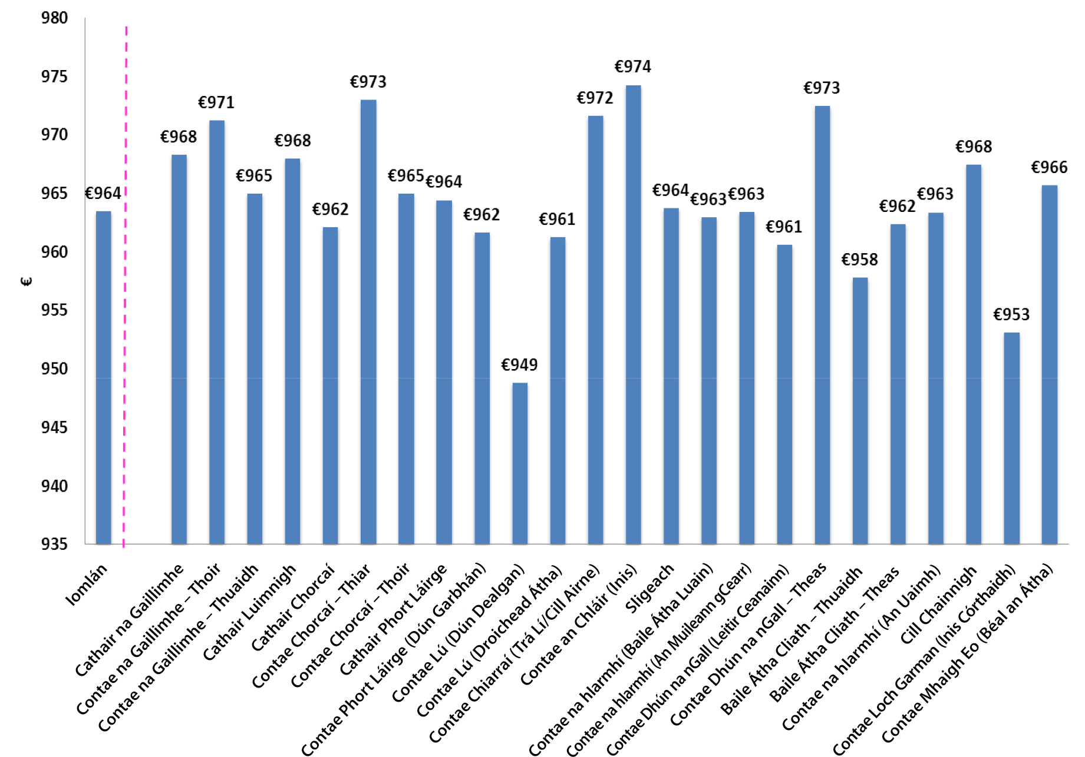

Táirgí Íocaíochta Réamhíoctha
Rinneadh scrúdú sa staidéar, a foilsíodh i mí Dheireadh Fómhair 2012, ar ocht dtáirge íocaíochta réamhíoctha dhéag, agus iad miondealaithe ina ndeich gcárta réamhíoctha, ina gceithre chárta fhíorúla agus ina gceithre dhearbhán réamhíoctha. Is é a bhí i gceist leis an tionscadal seo ná léirmheas mionsonraithe ar na táillí agus ar na muirir, chomh maith leis na téarmaí agus na coinníollacha, a ghabhann leis na táirgí atá ar fáil do thomhaltóirí in Éirinn. Mar a léirítear ar leathanach 43, fuarthas amach go raibh difríocht mhór idir na táillí agus na muirir a ghearrtar ar chártaí creidmheasa.

Léiríodh go soiléir sa taighde gur an-éagsúil atá na táillí a ghearrtar ar na táirgí seo, ag brath ar an gcineál rogha réamhíoctha agus ar an soláthraí roghnaithe. Tá muirir éagsúla ag gabháil le táirgí íocaíochta réamhíoctha, agus d’fhéadfadh na nithe seo a leanas a bheith i gceist leo: muirear ceannaigh thosaigh, táillí breisithe, táillí idirbhirt, táillí aistarraingthe ATM, táille mhíosúil agus táille dhíomhaointis a d’fhéadfadh an t-iarmhéid a laghdú mura n-úsáidtear an táirge.

Cárta Réamhíoctha - Táillí agus Muirir [Bhí na sonraí ceart amhail Meán Fómhair 2012]
 | Táirge  Costas | Táillí Breisithe  [le haghaidh méid breisithe] | Táille Idirbheart Ceannaigh | Aistarraingt ATM | Táille  Riaracháin | Neamhghníomhaíocht
 |  |  |  |  |  | Táille | tréimhse
EntroPay | €7.49 | Táillí: 3.95% go 4.95%, ag brath ar mhodh | Saor in aisce | €1.99 | n/a | €3.75 | 6 mhí
Expression Card  (Íoctar ar bhonn míosúil) | €9.99 | Táillí: Saor in aisce go €3.50, ag brath ar mhodh | Saor in aisce | €2 | €6  in aghaidh na míosa | n/a | −
Expression Card  (Íoctar in aghaidh an idirbhirt) | €9.99 | Táillí: €1 go €3.50, ag brath ar mhodh | 2.95%  (íosmhéid 75c, uasmhéid €2.00) | 1.5%  (íosmhéid €1.50, uasmhéid €2.50) | n/a | n/a | −
Moneybookers | Saor in aisce | Táillí: Saor in aisce go 1.9%, ag brath ar mhodh | Saor in aisce | €1.80 | €10 in aghaidh na bliana (Tá Bliain 1 saor in aisce) | Ceann ar bith
Neteller | Saor in aisce | Táillí: Saor in aisce go 7.5%, ag brath ar mhodh | Saor in aisce | €4 | n/a | $30*, nó a choibhéis, in aghaidh na bliana | 14 mhí
O2 Money Card | €4.99 | Táillí: €0.39 go €2.99, ag brath ar mhodh agus ar méid | Saor in aisce | €1 | n/a | €1.50  in aghaidh na míosa | 15 mhí
Rubycard  (Íoctar ar bhonn Míosúil) | €9.99 | Táillí: €0.99 go €3.50, ag brath ar mhodh | Saor in aisce | €0.99 | €0.99  in aghaidh na seachtaine | Ceann ar bith, ach tá dáta  éagtha ag an gcárta
Rubycard  (Íoctar mar a Úsáidtear) | €9.99 | Táillí: €0.99 go €3.50, ag brath ar mhodh | €0.99 | €0.99 | n/a | Ceann ar bith, ach tá dáta éagtha  ag an gcárta
Ryanair Cash Passport | €10 | Táillí: €3  [€175- €2,750] | Saor in aisce | €2 | n/a | €3  in aghaidh na míosa | 6 mhí
Swirl Card | €5.95 | Táillí: €2.80 go €5.99, ag brath ar mhodh agus ar méid | 2.95%  (íosmhéid 75c, uasmhéid €2.99) | €1.50 | n/a | €3.50  in aghaidh na míosa | 2 mhí
Ukash Out | €12 | Táillí: 4% de luach an bhreisithe | Saor in aisce | €2.50 | n/a | €4 in aghaidh na míosa  €17.50 in aghaidh na míosa | 1 mhí  1 bliana
*$30, nó an méid coibhéiseach in Euro, in aghaidh na bliana. Ní earráid í an comhartha dollair.

Chuir an Ghníomhaireacht in iúl do thomhaltóirí gur an-éagsúil atá oibríocht agus muirir na dtáirgí íocaíochta réamhíoctha agus moladh do thomhaltóirí a chinntiú go bhfuil siad ar an eolas faoin dóigh a n-oibríonn na táirgí agus go bhfuil a fhios acu cé acu a oireann nó nach n-oireann na táirgí dá riachtanais sula gceannaíonn siad iad.

Suirbhé ar Phraghsanna Aturnaetha - Táillí a Ghearrtar agus Infhaighteacht Praghsanna
Rinne an staidéar seo, a foilsíodh i mí Feabhra 2012, suirbhé ar na táillí a ghearrann aturnaetha le haghaidh líon beag gnáthsheirbhísí eadhon idirbheart tíolactha thipiciúil, uacht a dhéanamh agus deonú probháide a bhaint amach. Rinneadh teagmháil le 329 aturnae le ceistneoir ina bhfuil sonraí maidir leis na trí chás neamhchasta a leagtar amach thuas. Fuarthas faisnéis ábhartha ó chúigear aturnaetha is seasca, arb ionann é agus ráta freagartha 20% amháin.

Maidir le taispeáint praghsanna, níor chuir ach aturnae amháin as cúigear aturnae is seasca in iúl go dtaispeántar praghsanna ag a n-áitreabh. Ar na haturnaetha sin a bhfuil láithreáin Ghréasáin acu (36 aturnae), níor chuir aon duine acu in iúl go dtaispeántar faisnéis táillí ar líne. Aimsíodh difríochtaí móra praghsanna sna trí chás sin.

Ó foilsíodh an suirbhé, tá an Dlí-Chumann agus an Ghníomhaireacht ag obair ar theimpléid chaighdeánacha do thomhaltóirí atá ag lorg praghais do na seirbhísí atá luaite thuas. Chuir an Dlí-Chumann in iúl freisin go molfaidh sé dá bhaill an táille a ghearrann siad ar ghnáthchomhairliúchán a thaispeáint níos soiléire. Táthar ag súil go bhfoilseofar teimpléid chaighdeánacha i 2013.

Soláthraithe Cúram Leanaí
Tar éis staidéar forleitheadach na Gníomhaireachta ar tháillí soláthraithe cúram leanaí agus ar an leibhéal taispeána praghsanna san earnáil sin, rud a foilsíodh i mí Feabhra 2011, rinne an Ghníomhaireacht agus Luath-Óige Éireann (ECI) (arb í an comhlacht ionadaíochta san earnáil í) tionscnamh taispeána praghsanna a sheoladh go foirmiúil do sholáthraithe cúram leanaí i mí Dheireadh Fómhair 2012. Comhaontaíodh teimpléad caighdeánaithe taispeána praghsanna do 3,330 ball ECI agus thug ECI moladh foirmiúil dá cuid ball glacadh leis an teimpléad, mar a shonraítear in Aguisín 5.

Dochtúirí Ginearálta
I mí na Samhna 2011, mhol Cumann Leighis na hÉireann (IMO) dá chuid ball liostaí praghsanna ar ghnáthchóireálacha leighis, mar shampla ar ghnáthchomhairle nó ar chuairt bhaile, a chur ar taispeáint. Tharla sé sin tar éis idirghníomhaíocht dhearfach idir an Ghníomhaireacht agus IMO ar an ábhar seo tar éis fhoilsiú staidéir de chuid na Gníomhaireachta i 2010. Bhí an Ghníomhaireacht den tuairim gur cheart do Chomhairle na nDochtúirí Leighis an tionscnamh seo a fhormhuiniú go foirmiúil.

I mí an Mheithimh 2012, tar éis don Aire Sláinte tacaíocht a thabhairt do thionscnamh na Gníomhaireachta chun follasacht praghsanna a chur chun cinn, chuir Comhairle na nDochtúirí Leighis in iúl, mar gheall ar thábhacht an ábhair seo, go gcuirfeadh sé tagairt ar leith do thaispeáint praghsanna ag Dochtúirí Ginearálta praghsanna san áireamh sa chéad eagrán eile dá Treoir um Iompar Gairmiúil agus Eitic do Liachleachtóirí Cláraithe
CORU - An Chomhairle um Ghairmithe Sláinte agus Cúraim Shóisialaigh
Tá an Ghníomhaireacht ag iarraidh taispeáint praghsanna a chur chun cinn le soláthraithe cúram sláinte eile atá faoi choimirce CORU (a chuimsíonn fisiteiripeoirí, bia-eolaithe, síceolaithe, teiripeoirí ceirde, coslianna, agus teiripeoirí urlabhra agus teanga go háirithe) chomh maith. Mhol an Ghníomhaireacht leasú maidir le taispeáint praghsanna agus mhol sí go sonrach idirshliocht maidir leis an gCreat treoraithe do Chód Coiteann Iompair Ghairmiúil agus Eitic.

I mí Lúnasa 2012, chuir CORU in iúl gur aontaigh an Bord Cláraithe Radagrafaithe go bhfolódh sé tagairt do thaispeáint praghsanna ina dhréacht-Chód Iompair Ghairmiúil agus Eitic. A bhuí leis an soláthar taispeána praghsanna a fholú, leagfar fasach síos do dhréachtchóid chreata na mbord gairmithe sláinte, atá níos ábhartha ó thaobh an tomhaltóra de, a bheith ann sa todhchaí.

IONADAÍOCHT TOMHALTÓIRÍ
Ní féidir athrú bríoch fadtéarmach ar an timpeallacht tomhaltóirí a bhaint amach ach amháin trí chomhiarrachtaí na dtomhaltóirí féin, na ngnóthas a fhreastalaíonn orthu agus na ndaoine sin atá freagrach as forbairt agus cur i bhfeidhm na mbeart beartais a chuireann iomaíochas agus cóirthrádáil chun cinn.
I ndáil leis an gceann deireanach sin, féachann an Ghníomhaireacht lena chinntiú, bunaithe ar a taithí féin agus ar an bhfaisnéis a chuirtear le chéile trína cuid monatóireachta ar an margadh, go gcuirtear riachtanais na gcustaiméirí san áireamh nuair atá cinntí tábhachtacha á ndéanamh trí fhreagairt do chomhairliúcháin phoiblí, trí pháirt a ghlacadh i ngrúpaí oibre agus trí ghníomhartha tathanta eile i saincheisteanna de réir mar a thagann siad chun cinn.

Tá na príomhghníomhaíochtaí i 2012 leagtha amach thíos:

Freagairtí Comhairliúcháin
- An Roinn Comhshaoil, Pobail agus Rialtais Áitiúil – Staidpháipéar ar “Athchóiriú na hEarnála Uisce in Éirinn”
- An Coimisiún um Rialáil Fuinnimh – Monatóireacht Margaidh sna Margaí Miondíola Leictreachais agus Gáis
- An Roinn Comhshaoil, Pobail agus Rialtais Áitiúil – Comhairliúchán Poiblí: Athbhreithniú ar Chuid B (Sábháilteacht dóiteáin) – Na Rialacháin Foirgníochta, 1997 go 2006
- An Grúpa Idir-Rannach – Cáin Mhaoine
- An tAontas Eorpach – Cuntais Bhainc
- An Roinn Comhshaoil, Pobail agus Rialtais Áitiúil – Comhairliúchán Poiblí: Dréacht-Rialacháin um Rialú Foirgníochta (Leasú), 2012
- An Roinn Airgeadais – Bille atá Beartaithe um Thuairisciú Creidmheasa
- An Roinn Iompair – Rialachán an Aontais Eorpaigh 181/2011 maidir le Cearta Paisinéirí i dTaisteal Bus agus Cóiste
- An Banc Ceannais – Cód Iompair um Aistriú Cuntas Reatha le hInstitiúidí Creidmheasa
- An Roinn Airgeadais – Togra le haghaidh Rialacháin maidir le Doiciméid Faisnéise Bunriachtanaí i gcomhair Táirgí Infheistíochta
- An Chorparáid um Chúiteamh d’Infheisteoirí Teoranta – An Scéim um Chúiteamh d’Infheisteoirí a Mhaoiniú

Ionadaíocht/Grúpaí Oibre

Plean Náisiúnta Íocaíochtaí
Tá Príomhfheidhmeannach an GNT ina bhall de Choiste Stiúrtha an Phlean Náisiúnta Íocaíochtaí atá á reáchtáil ag an mBanc Ceannais agus a bhfuil Cathaoirleach agus Bainisteoir Clár tiomnaithe aige. Is iad seo a leanas téarmaí tagartha an Choiste Stiúrtha:

- Tacú le forbairt Plean Náisiúnta Íocaíochtaí, ar cheart plean infhorfheidhmithe ina sainaithnítear gníomhartha sonracha do pháirtithe leasmhara i gcreat faoi cheangal ama a bheith ann;
- Glacadh le freagracht as seachadadh na mbeart a shainaithnítear sa phlean; agus
- Seachadadh na dtairbhí a thagann as cur i bhfeidhm an phlean a rianú.
Is iad seo a leanas cuspóirí an Phlean Náisiúnta Íocaíochtaí (NPP):
- Méadú suntasach a sheachadadh in úsáid modhanna atá slán agus éifeachtúil chun íocaíochtaí leictreonacha a dhéanamh, rud as a dtagann laghdú ar an spleáchas atá ar ionstraimí íocaíochta atá bunaithe ar airgead tirim agus ar pháipéar;
- Éifeachtúlacht an timthrialla airgid a fheabhsú;
- Bearta a shainaithint atá riachtanach chun timpeallacht chumasúcháin a chruthú a éascaíonn soláthar agus úsáid modhanna atá nuálaíocha agus nua chun íocaíochtaí leictreonacha a dhéanamh;
- A chinntiú go ndéantar gach íocaíocht aistrithe creidmheasa agus gach íocaíocht dírdhochair de réir chaighdeáin an Limistéir Aonair d’Íocaíochtaí Euro (SEPA), i gcomhréir le rialacháin an AE; agus
- Riachtanais gach duine a úsáideann ionstraimí íocaíochta a chur san áireamh, go háirithe chun bearta a shainaithint chun dul i ngleic le gnéithe íocaíochtaí d’eisiamh airgeadais;
Chuir an Coiste tuarascáil le chéile sa tríú ráithe de 2012 ina leagtar amach an straitéis a d’úsáidfí ar fud roinnt réimsí. Tá an tuarascáil sin á breithniú ag an Rialtas faoi láthair.

Foghrúpa NPP-SEPA
Díríonn an foghrúpa seo ar an Limistéar Aonair d’Íocaíochtaí Euro (SEPA), a bhfuil baint aige leis an NPP. Ligfidh SEPA do thomhaltóirí íocaíochtaí gan airgead tirim atá ainmnithe in euro a dhéanamh le híocaithe atá lonnaithe in áiteanna eile san AE agus sa LEE, trí úsáid a bhaint as cuntas íocaíochta aonair agus as sraith amháin d’ionstraimí íocaíochta. Ar an 1 Feabhra 2014, beidh sé éigeantach scor de chórais íocaíochta ‘náisiúnta amháin’ atá ann cheana féin a úsáid agus gach íocaíocht leictreonach a dhéanamh de réir chaighdeáin SEPA.

NPP – Foghrúpa ar Sheiceanna
Ceann amháin de spriocanna NPP is ea úsáid seiceanna in Éirinn a laghdú go dtí meánleibhéil an AE faoin mbliain 2015. Is ionann é sin agus laghdú de thart ar 60% ar an úsáid reatha in Éirinn. Rinne an Ghníomhaireacht taighde i gcomhar leis an mBanc Ceannais, mar chuid den NPP, ar úsáid seiceanna in Éirinn. Tá an foghrúpa ag obair ar na bearta a moladh chun úsáid seiceanna in Éirinn a laghdú.

An Grúpa Oibre Forfheidhmithe ar Chuimsiú Airgeadais
Tá an Ghníomhaireacht ina ball gníomhach den Ghrúpa Oibre Forfheidhmithe ar Chuimsiú Airgeadais, atá faoi chathaoirleacht na Roinne Airgeadais. Tugadh Cuntas Caighdeánach Bainc isteach, ar bhonn píolótach, i 2012, mar chuid den straitéis atá ceadaithe ag an Rialtas chun dul i ngleic le heisiamh airgeadais in Éirinn. Táscaire chun eisiamh airgeadais a thomhas is ea rochtain ar an gcuntas bainc atá bunaithe ar idirbhearta.

Rinne an Ghníomhaireacht comhordú ar an ábhar do leabhrán faisnéise cineálaí do thomhaltóirí sna limistéir phíolótacha; scaipeadh é sin ar Eagraíochtaí Neamhrialtasacha sna limistéir phíolótacha lena dháileadh. Chomh maith leis sin, chruthaigh an GNT leathanach gréasáin ar www.financialeducation.ie, ar a soláthraítear faisnéis faoin gCuntas Caighdeánach Bainc agus leaganacha leictreonacha de na leabhráin faisnéise.

Is í an aidhm atá le tabhairt isteach an Chuntais Chaighdeánaigh Bhainc:
- laghdú a dhéanamh ar líon na ndaoine in Éirinn nach bhfuil cuntas reatha acu
- cabhrú leis na daoine sin a gcuid airgid a bhainistiú
- a chinntiú go mbaineann daoine leas as rochtain mhéadaithe ar íocaíochtaí leictreonacha.
Meastar nach bhfuil rochtain ag 17% de theaghlaigh in Éirinn ar chuntas bainc atá bunaithe ar idirbhearta faoi láthair. I gcomparáid leis sin, tá rochtain ag 2% nó níos lú de dhaoine in aon cheann déag de na tíortha atá in EU15, de réir shuirbhé Staidreamh an Aontais Eorpaigh maidir le Dálaí Ioncaim agus Maireachtála (2008).
Déanfaidh an clár píolótach, a thosaigh i mí an Mheithimh 2012 agus a chríochnóidh i mí an Mhárta 2013, tástáil ar fhreagairt na gcustaiméirí a osclaíonn Cuntas Caighdeánach Bainc, chun a fháil amach cé acu a fhreastalaíonn nó nach bhfreastalaíonn an táirge ar a gcuid riachtanas. Tabharfaidh an clár píolótach eolas do chur i bhfeidhm náisiúnta táirge atá oiriúnach, rud atá sceidealaithe do 2013.

An Grúpa Oibre ar an tSeirbhís Chomhairleach Morgáiste
Le linn 2012, ghlac an Ghníomhaireacht páirt sa ghrúpa oibre seo, a bhí faoi chathaoirleacht na Roinne Coimirce Sóisialaí. Mar gheall ar mholtaí an ghrúpa seo, cuireadh na nithe seo a leanas ar bun:

- Seirbhís comhairle morgáiste neamhspleách duine le duine do thomhaltóirí a bhfuil gá acu le cúnamh agus cinntí á ndéanamh acu ar thograí atá leagtha amach ag a n-iasachtóir tar éis tréimhse thosaigh foighne. Maoinítear an tseirbhís seo trí tháille €250 a ghearrtar ar an iasachtóir i gceist agus, dá bhrí sin, tá sí saor in aisce don tomhaltóir.

- An Líne Chabhrach Faisnéise faoi Riaráistí Morgáiste, faoi choimirce an Bhoird um Fhaisnéis do Shaoránaigh. Rinneadh athfhorbairtí agus feabhsuithe ar an láithreán gréasáin keepinyourhome.ie freisin.

An Grúpa Oibre ar Riachtanais Sócmhainne Cliant (CAR)
Rinne grúpa oibre an Bhainc Cheannais scrúdú ar an bhfaisnéis thábhachtach ba cheart a chur in iúl do thomhaltóirí agus infheistíochtaí á ndéanamh acu in ionstraimí airgeadais áirithe. Rinne an grúpa oibre seo scrúdú ar na saincheisteanna agus rinne sé Ceisteanna agus Freagra ar CAR: Doiciméad um Nochtadh do Chliaint a mholadh agus a fhorbairt do ghnólachtaí. Sa doiciméad seo, mínítear CAR, na cineálacha ionstraimí airgeadais a bhfuil feidhm acu ina leith, na cosaintí a thugann CAR, agus cad a tharlódh do shócmhainní cliaint in imthosca áirithe.

An Grúpa Forfheidhmithe ar Ionadú Cineálach agus Praghsáil Tagartha – Foghrúpa Cumarsáide
Tar éis cruinniú páirtithe leasmhara a d’óstáil an Roinn Sláinte i mí na Samhna 2012 maidir leis an mBille Sláinte (Praghsáil agus Soláthar Earraí Leighis), 2012, cuireadh foghrúpa cumarsáide ar Ionadú Cineálach agus Praghsáil Tagartha ar bun. Tugadh cuireadh don Ghníomhaireacht páirt a ghlacadh ann agus bhí sí i láthair ag an gcéad chruinniú i mí na Nollag.

Idirdhealú Inscne
I 2012, thionóil an Roinn Dlí agus Cirt agus Comhionannais grúpa oibre a bhí comhdhéanta d’ionadaithe ó chomhlachtaí ón earnáil phoiblí agus ón tionscal árachais araon. Ba é príomhchuspóir an ghrúpa oibre seo nóta faisnéise a dhréachtú do thomhaltóirí, ina míneofaí rialú Chúirt Bhreithiúnais an Aontais Eorpaigh lenar cuireadh cosc ar riosca árachais a phraghsáil bunaithe ar inscne tomhaltóra.

Beartas Bainistíochta Dramhaíola in Éirinn
Sheol an Ghníomhaireacht sraith tionscnamh i mí Aibreáin 2012 a raibh mar aidhm acu feabhas a chur ar an bhfaisnéis atá ar fáil do thomhaltóirí sa mhargadh bailithe dramhaíola tí. Measadh na tionscnaimh a bheith riachtanach mar gheall ar roinnt ceisteanna ar an líne chabhrach, ar thuairiscí sna meáin agus ar athbhreithniú a rinneadh ar an bhfaisnéis a bhí ar fáil do thomhaltóirí san earnáil.
Thug an Ghníomhaireacht tuilleadh moltaí maidir le dea-chleachtas faisnéise (i ndáil le struchtúr praghsála, le roghanna íocaíochta, le téarmaí agus coinníollacha iomlána na seirbhíse, le láimhseáil gearán etc.) ba cheart a bheith ar fáil go héasca ar láithreáin ghréasáin. Cuireadh in iúl do na hoibreoirí bailithe dramhaíola go rachadh soláthar faisnéise den sórt sin i ngleic le cuid mhór de na fadhbanna a bhí ag custaiméirí agus go gcuirfeadh sé deireadh le fadhbanna den sórt sin.

Chomh maith leis sin, rinne an Ghníomhaireacht teagmháil leis na húdaráis áitiúla uile chun iarraidh orthu feabhas a chur ar an bhfaisnéis a bhí ar fáil do thomhaltóirí sa réimse seo trí liosta de na bailitheoirí dramhaíola tí sa limistéar, mar aon le faisnéis agus sonraí teagmhála faoi na háiteanna ina n-oibríonn na cuideachtaí dramhaíola sin, a chur ar fáil ar a láithreáin ghréasáin.

Bhuail an Ghníomhaireacht leis an Roinn Comhshaoil, Pobail agus Rialtais Áitiúil i mí Lúnasa 2012 chun an earnáil bailithe dramhaíola tí in Éirinn a phlé. Scríobh an tAire Comhshaoil chuig an earnáil i bhFómhar na bliana 2012 chun iarraidh orthu cairteacha seirbhíse do chustaiméirí a chur i bhfeidhm. Tá an Ghníomhaireacht ag súil go ndéanfaidh an earnáil dul chun cinn suntasach maidir leis na cairteacha sin a chur i bhfeidhm agus maidir leis an eispéireas tomhaltóra a fheabhsú.

Teip Chóras ICT Bhanc Uladh
Rinne an Ghníomhaireacht uiríll dhíreacha le Banc Uladh nuair a theip ar a chóras IT i 2012. I measc na n-uiríoll sin, rinneadh moltaí maidir le conas a d’fhéadfadh an Banc freastal ar thomhaltóirí in imthosca áirithe. Bhí an Ghníomhaireacht in ann tomhaltóirí a atreorú go díreach chuig foireann bhainistíochta géarchéime Bhanc Uladh nuair a bhí deacrachtaí ar leith acu. Bhuail an Ghníomhaireacht le Banc Uladh chun an pacáiste cúitimh a phlé agus bhain sé feabhsúcháin amach, go háirithe do chustaiméirí Banc eile a ndeachaigh an teip i bhfeidhm orthu agus nach raibh rochtain acu ar Ombudsman um Sheirbhísí Airgeadais.

Colún a Trí: Faisnéis agus Oideachas

FAISNÉIS
Cuireann an líne chabhrach faisnéise do thomhaltóirí de chuid na Gníomhaireachta treoir agus cúnamh ar fáil ar fud raon leathan réimsí, lena n-áirítear faisnéis a thabhairt do dhaoine chun cabhrú leo a gcuid ceart mar thomhaltóirí a fhorfheidhmiú. Trí fhaisnéis chruinn, ábhartha agus bheacht a chur ar fáil, cabhraítear le tomhaltóirí cinntí a dhéanamh, aghaidh a thabhairt ar fhadhbanna le gnóthais agus a gcuid airgead pearsanta a bhainistiú.

I 2012, dhéileáil an Ghníomhaireacht le níos mó ná 58,000 teagmháil ó thomhaltóirí agus tugadh níos mó ná 861,000 cuairt ar an láithreán gréasáin cabhrach do thomhaltóirí de chuid na Gníomhaireachta. Ina theannta sin, tugann an Ghníomhaireacht faoi fheachtais feasachta poiblí agus chaidrimh phoiblí. Is iad seo a leanas na príomhghníomhaíochtaí le linn 2012:

Eanáir: Rúin airgeadais, treoir mharthanais Euro 2012, costas d’árachais a laghdú, cás Associated Newspapers, an costas ar do charr a reáchtáil a laghdú.

Feabhra: Láithreáin tairisceana ar líne, cás clogála gluaisteáin, suirbhé ar phraghsanna aturnaetha, déileáil le fiachas cárta creidmheasa, taighde ar sholáthraithe a athrú.

Márta: Taispeáint praghsanna Dochtúirí Ginearálta, camscéimeanna ‘seomra coire’, suirbhé ar árachas saoil, muirir chuntais reatha

Aibreán: Camscéimeanna ó dhoras go doras, bailiú dramhaíola, seoladh Money Skills for Life, comparáidí táirgí airgeadais, costais chomaoineach, Barainneoir.

Bealtaine: Áireamhán morgáiste, d’fhiachas cárta creidmheasa a dhíbirt, leideanna chun táillí cuntais reatha a laghdú, pleanálaí buiséid – saoire sa bhaile.

Meitheamh: Treoir thaistil, pacáil don Pholainn – EURO 2012 , Liosta Cosanta Tomhaltóirí, siopadóireacht sna díolacháin samhraidh, camscéimeanna ar líne.

Iúil: Tuarascáil bhliantúil, rialacha nua fánaíochta, láithreáin lascaine ar líne, athrú ráta ECB, suirbhé ar árachas tí, treoir leanbán nua, buiséadú don samhradh.

Lúnasa: ‘Filleadh ar scoil’, stair chreidmheasa, caighdeáin nua do chordaí dallóg fuinneoige, dul ar choláiste, taighde ar sholáthraithe a athrú.

Meán Fómhair: Suirbhé ar ola théimh bhaile , taighde ar ghearáin, urraíocht Threoir Airgeadais do Mhic Léinn de chuid Aontas na Mac Léinn, muirir chuntais reatha.
Deireadh Fómhair: Camscéimeanna, árachas cosanta íocaíochta, taispeáint praghsanna ar chúram leanaí, cártaí réamhíoctha, sábháilteacht tháirgí Oíche Shamhna, suirbhé ar árachas gluaisteáin.

Samhain: Feachtas dallóg fuinneoige, camscéimeanna, pleanálaí buiséid don Nollaig, An Luan ar líne/siopadóireacht ar líne, sábháilteacht bréagán.

Nollaig: Dearbháin bhronntanais, gealltanas ó Greyhound.

LÍNE CHABHRACH DO THOMHALTÓIRÍ
I 2012, dhéileáil an Ghníomhaireacht le níos mó ná 58,000 ceist, gearán agus iarratas ar fhaisnéis ó thomhaltóirí agus ó ghnóthais ar raon leathan saincheisteanna. Rinneadh formhór na gceisteanna i bhfoirm glaonna agus ríomhphost agus dhéileáil líne chabhrach thiomnaithe na Gníomhaireachta leo (féach miondealú thíos), ar féidir teacht uirthi trí ghlaoch a chur ar 1890 432432 nó ar 01 4025555. Fuarthas ceisteanna eile tríd an bpost, trí ríomhphost agus trí na meáin shóisialta nó ó chuairteoirí i bpearsa chuig an nGníomhaireacht.

Gníomhaíocht na Líne Cabhrach

 | 2010* | 2011 | 2012 | Athrú mar % i gcomparáid le 2011
Glaonna a Freagraíodh | 54,919 | 56,567 | 52,029 | -8.0%
Ríomhphoist ar déileáladh leo | 4,618 | 6,643 | 5,931 | -10.7%

*cuireadh an tseirbhís faisnéise airgeadais phearsanta le líne chabhrach an GNT le héifeacht ón 1 Iúil 2010.

Seo a leanas na hearnálacha a bhfuarthas fiosrúcháin nó gearáin ina leith:

Airgeadas Pearsanta - 17%

Áiríodh leis an gcatagóir seo ceisteanna faoi roinnt cineálacha éagsúla saincheisteanna a bhain le roinnt réimsí airgeadais phearsanta, lena n-áirítear baincéireacht, árachas, infheistíochtaí agus comhair chreidmheasa. Tugtar faisnéis níos mionsonraithe ar mhiondealú na catagóire seo thíos.

Bainteach le Feithiclí - 10%
Áiríodh leis an gcatagóir seo ceisteanna faoi chearta tomhaltór maidir le gluaisteáin – gluaisteáin athláimhe den chuid is mó. I measc saincheisteanna eile anseo, bhí deisiúcháin ghluaisteáin, fruiliú gluaisteáin agus saincheisteanna taispeána praghsanna peitril agus díosail.

Seirbhísí Teileachumarsáide - 9%
Bhain ceisteanna le cearta tomhaltóra maidir le conarthaí fóin phóca, líne thalún agus leathanbhanda, chomh maith le seirbhísí teilifíse.

Earraí Leictreonacha (ICT) - 8%
Bhain ceisteanna go príomha le sásanna láimhe fóin phóca, le ríomhairí pearsanta agus le ríomhairí glúine, le táibléid agus le iPadanna. Bhain fadhbanna go príomha le cearta tomhaltóra maidir le táirgí lochtacha.

Éadaí/Coisbheart/Oiriúintí - 7%
Bhain ceisteanna le fadhbanna le hearraí lochtacha, mar aon le cásanna ina n-athraíonn tomhaltóirí a n-intinn tar éis earraí a cheannach, nuair nach mbíonn cearta ar leith acu sa dlí agus a bhíonn siad ag brath ar bheartas siopa chun freastal ar a n-iarratas. Áirítear seodra agus uaireadóirí le “Oiriúintí” sa chatagóir seo.

Maoin agus Cothabháil - 5 %
Bhain ceisteanna le díospóidí le cuideachtaí dramhaíola tí, le cuideachtaí bainistíochta maoine, le fadhbanna le tógálaithe agus le ceardaithe, agus le táirgí Déan Féin É.

Fearais Tí - 5%
Clúdaíonn an chatagóir seo earraí bána amhail cócaireáin, innill níocháin, triomadóirí etc. mar aon le fearais eile a úsáidtear sa bhaile agus sa ghairdín. Den chuid is mó, rinne tomhaltóirí teagmháil leis an nGníomhaireacht maidir le fearais a bhí lochtach, ach bhíodar i dteagmháil maidir le saincheisteanna sábháilteachta táirgí freisin.

Troscán agus Rothaí - 5%
Bhain ceisteanna le hearraí lochtacha agus le praghsáil, i siopaí agus ar an ngréasán araon.

Earraí agus Seirbhísí Eile - 34%
Áiríodh leis an gcatagóir seo raon ceisteanna lasmuigh de na catagóirí thuas. Bhain ceisteanna le fóillíocht agus le foghlaim, le camscéimeanna agus le teagmhálacha gan iarraidh, le hearraí grósaera agus le hearraí tí eile, le lónadóireacht, le cóiríocht agus le laethanta saoire.

Rinneadh tomhaltóirí a raibh fadhbanna acu nach raibh faoi shainchúram na Gníomhaireachta a tharchur chuig comhlacht eile, nuair ba chuí.

Catagóirí Táirgí Ard-Mhéide

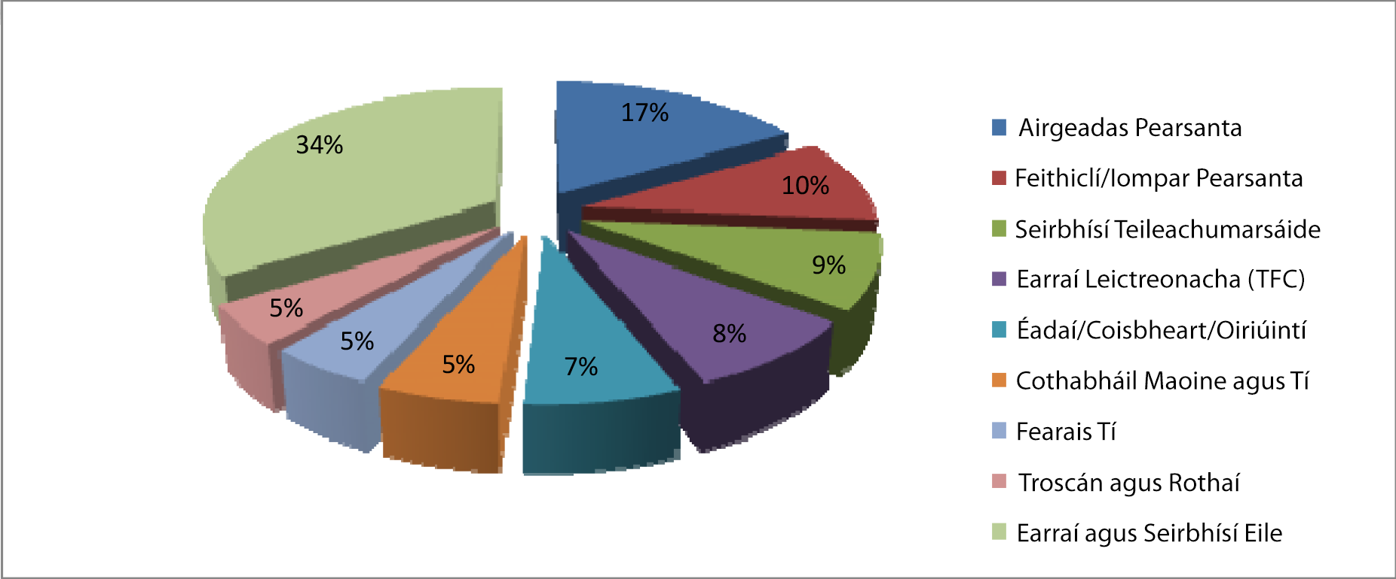

Tá na hearnálacha a bhfuarthas fiosrúcháin nó gearáin maidir le hairgeadas pearsanta ina leith leagtha amach ar leathanach 56. Níl ról forfheidhmithe ag an nGníomhaireacht i ndáil le hairgeadas pearsanta agus tá a cuid gníomhaíochtaí sa réimse seo dírithe ar fhaisnéis, ar oideachas agus ar thathant.
Saincheisteanna Airgeadais Phearsanta

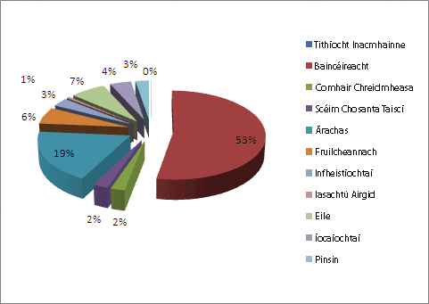

Baincéireacht - 53%
Áirítear leis seo cuntais reatha, cuntais choigiltis, airgeadra eachtrach, iasachtaí pearsanta, cártaí creidmheasa, morgáistí, scaoileadh cothromais agus muirir bhainc. Tháinig fiosrúcháin faoi dhá phríomhréimse:
- Iasachtaí/Riaráistí - 36% de na teagmhálacha uile (Cártaí creidmheasa, morgáistí agus iasachtaí pearsanta)
- Baincéireacht Eile - 17% de na teagmhálacha uile (Cuntais reatha, cuntais choigiltis, airgeadra eachtrach, scaoileadh cothromais agus muirir bhainc).

Árachas - 19%
Áirítear leis seo árachas saoil (2%) agus árachas ginearálta (17%). Is é atá i gceist le hárachas ginearálta árachas sláinte, árachas gluaisteáin, árachas tí agus árachas taistil.

FEACHTAIS FEASACHTA POIBLÍ
Tá sainchúram reachtúil ar an nGníomhaireacht feasacht phoiblí a chothú agus feachtais faisnéise poiblí a sheoladh i ndáil le cosaint agus leas tomhaltóirí. Cuireann sé sin, mar aon leis an ról atá ag an nGníomhaireacht faisnéis a chur ar fáil i ndáil le seirbhísí airgeadais, ceanglas uirthi tabhairt faoi fheachtais feasachta poiblí ar raon leathan ábhar.

Is iad seo a leanas na príomhfheachtais feasachta poiblí a rinneadh le linn 2012:

- Feachtas feasachta poiblí ar an teilifís. Bhí an feachtas seo ar siúl ar fud stáisiúin teilifíse trastíre agus satailíte ar feadh naoi seachtaine san iomlán le linn 2012. Léirigh an feachtas gurb í an Ghníomhaireacht an eagraíocht ar cheart do thomhaltóirí teagmháil a dhéanamh léi chun faisnéis a fháil ar a gcuid ceart mar thomhaltóirí agus ar airgeadas pearsanta.

- Comparáidí idir táirgí airgeadais. Bhí an feachtas seo ar siúl ar an raidió, ar líne agus sa phreas agus cuireadh ar siúl é ag an am sin chun fógra a thabhairt do thomhaltóirí faoi luach na hacmhainne seo, go háirithe nuair a bhí na bainc ag athrú na gcritéar maidir le leas a bhaint as baincéireacht saor in aisce.
- Filleadh ar scoil. Tugadh aird i dtaighde na Gníomhaireachta ar an mbrú airgeadais a bhraitheann a lán tuismitheoirí nuair a théann a gcuid leanaí ar scoil. Cuireadh acmhainní le chéile chun cabhrú leo buiséadú agus pleanáil a dhéanamh i gcomhair a gcuid caiteachais. Bhain an feachtas seo leas as Facebook go príomha, mar aon le cur chun cinn ar líne agus Caidreamh Poiblí.

- Filleadh ar choláiste. Is minic a bhíonn sé deacair teagmháil a dhéanamh le mic léinn agus is féidir nach bhféachfaidh siad ar theachtaireachtaí a bhaineann le hairgeadas pearsanta mar thosaíocht agus iad ag tosú coláiste nó ag filleadh air. I gcás an fheachtais seo, dhírigh an Ghníomhaireacht ar ghníomhaíochtaí a dhíreodh go díreach ar mhic léinn i meán lena mbaineann ábharthacht dhíreach leo – úsáideadh Facebook agus cuireadh ábhar le ‘Money Matters’, arb é leabhrán Aontas na Mac Léinn do mhic léinn tríú leibhéal.

- Sábháilteacht dallóg fuinneoige/cuirtíní. Tá fáilte roimh na caighdeáin nua sábháilteachta a tugadh isteach i mí Lúnasa 2012. Mar sin féin, níl feidhm ag na caighdeáin sin maidir le dallóga fuinneoige/cuirtíní atá suiteáilte cheana féin. Bhain an feachtas seo leas as físeán chun feasacht a ardú faoin tsaincheist agus chun aird a tharraingt ar rudaí is féidir le tomhaltóirí a dhéanamh chun a gcuid dallóga fuinneoige/cuirtíní a dhéanamh sábháilte. Cuireadh an físeán chun cinn trí na meáin seo a leanas: fógraíocht raidió, gníomhaíocht Facebook, cur chun cinn ar líne agus Caidreamh Poiblí.

- Bí i do Shiopadóir Níos Fearr. Nuair a bhí an Nollaig ag druidim orainn, tharraing an feachtas seo aird ar an ngá atá ag tomhaltóirí lena bheith eolach ar a gcuid ceart agus siopadóireacht ar líne nó i siopa á déanamh acu. Cuireadh leathanach tiomnaithe feachtais le chéile agus bhí naisc aige le faisnéis ar chearta tomhaltóirí agus earraí á dtabhairt ar ais acu (lena n-áirítear faisnéis ar earraí lochtacha agus athrú intinne), ar shiopadóireacht a dhéanamh sna díolacháin, ar shiopadóireacht ar líne agus ar cheannach dearbhán bronntanais. Bhí an feachtas seo ar siúl ar an raidió, ar líne agus sa phreas.

LÁITHREÁIN GHRÉASÁIN AGUS NA MEÁIN SHÓISIALTA
Athsheoladh an láithreán gréasáin cabhrach do thomhaltóirí de chuid na Gníomhaireachta i mí na Samhna 2011, rud a thug an dá láithreán cháiliúla de chuid na Gníomhaireachta, consumerconnect.ie agus itsyourmoney.ie, le chéile. I gcaitheamh na bliana 2012, príomhchuspóir do ghníomhaíochtaí feasachta poiblí é cur chun cinn na n-acmhainní agus na faisnéise ar an láithreán gréasáin. Mar aon le gníomhaíochtaí feasachta poiblí, cuireadh an láithreán gréasáin chun cinn go gníomhach tríd an nuachtlitir mhíosúil do thomhaltóirí de chuid na Gníomhaireachta trí mheáin shóisialta na Gníomhaireachta a fhorbairt faoi níos mó ná 400% ó mhí Eanáir 2012 go dtí mí na Nollag 2012. Mionsonraítear an miondealú ar chuairteanna láithreáin ghréasáin i 2012 ar leathanach 58.

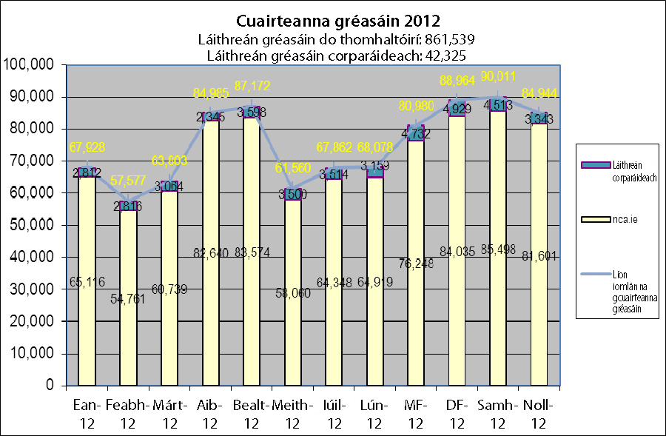

NCA.IE
Acmhainn ilfhreastail maidir le faisnéis ar chearta tomhaltóirí agus ar shaincheisteanna airgeadais phearsanta is ea an láithreán gréasáin do thomhaltóirí de chuid na Gníomhaireachta. Léirigh na hardleibhéil tráchta ar an láithreán gréasáin (níos mó ná 861,000 i 2012) go raibh éileamh láidir ar fhaisnéis sna réimsí seo. Cuireadh nuacht suas chun dáta do thomhaltóirí, lena n-áirítear aisghairmeacha táirgí neamhshábháilte, ar fáil ar an láithreán gréasáin freisin. I gcomparáid le 2011, bhí laghdú 9% ar an trácht foriomlán ar an láithreán gréasáin do thomhaltóirí de chuid na Roinne. Mar sin féin, tá an chomparáid sin idir láithreán aonair i 2012 agus dhá láithreán gréasáin do thomhaltóirí (consumerconnect.ie agus itsyourmoney.ie) a bhí ann ó mhí Eanáir go mí na Samhna 2011.
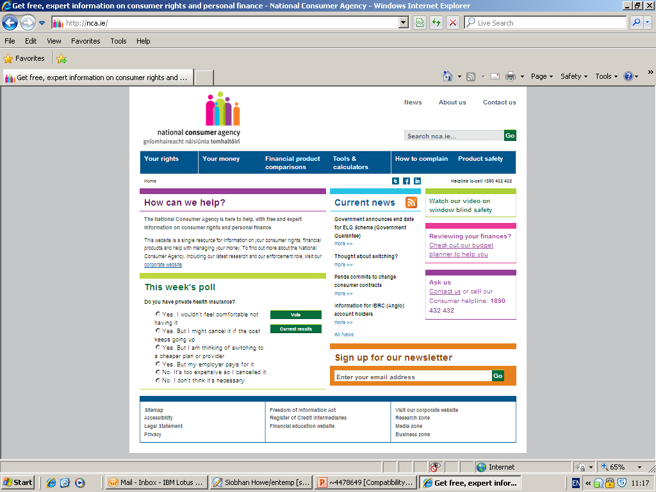
Níl an ghabháil scáileáin ó NCA.ie ar fáil sa Ghaeilge.

Bhí buaiceanna sa trácht i mí Aibreáin, i mí na Bealtaine agus sa tréimhse idir mí Mheán Fómhair agus mí na Samhna. Bhí na tréimhsí sin i gcomhthráth leis na príomhfheachtais feasachta poiblí a leagtar amach ar leathanaigh 56, 57. Is iad seo a leanas an fiche leathanach is mó ar tugadh cuairt orthu ar nca.ie i 2012:

- Comparáid idir cuntais choigiltis chnapshuime
- Conas gearán a dhéanamh
- Coigilt agus infheistiú
- Déan teagmháil linn
- Áireamhán iasachta
- Comparáid idir cuntais reatha
- Earraí lochtacha
- Pinsin
- Earraí a cheannach
- Pleanálaí buiséid
- Teimpléad do litreacha gearáin
- Áireamhán morgáiste a fháil
- Morgáistí
- Rériomhán cárta creidmheasa
- Comparáid rialta idir cuntais choigiltis
- Do chuid airgid a bhainistiú
- Leideanna coigilte airgid
- Comparáid idir cártaí creidmheasa
- Camscéimeanna
- Baincéireacht.

Tugtar an láithreán gréasáin suas chun dáta ar bhonn leanúnach agus, i 2012, rinneadh athbhreithniú iomlán ar an ábhar airgeadais phearsanta ar fad, lena n-áirítear comhairliúchán le páirtithe leasmhara, amhail grúpaí ionadaíocha ón tionscal seirbhísí airgeadais, leis an mBanc Ceannais agus leis an Ombudsman um Sheirbhísí Airgeadais. Tá ríthábhacht a bhaineann le nuashonruithe ábhair maidir le trácht a thógáil agus a choimeád ó innill chuardaigh agus, i 2012, mhéadaigh an Ghníomhaireacht trácht orgánach cuardaigh faoi 93% idir ráithe a haon agus ráithe a ceathair. Léirítear an méadú sin ar leathanach 60.

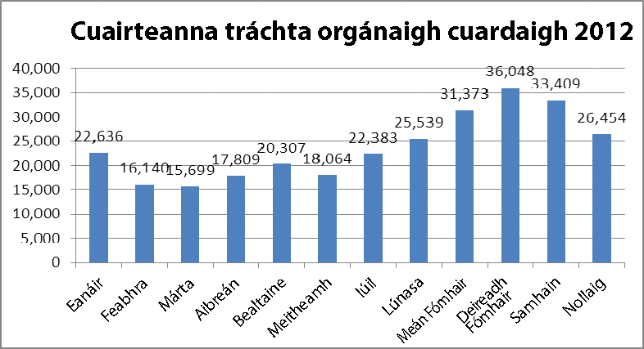

Comparáidí idir Táirgí Airgeadais
I mí Dheireadh Fómhair 2011, sheol an Ghníomhaireacht a sraith de chomparáidí athfhorbartha idir táirgí baincéireachta.

Is é cuspóir na gcomparáidí costais bhaincéireachta:
• soiléireacht agus follasacht a chur ar fáil do thomhaltóirí ar na costais, na rioscaí agus na tairbhí a bhaineann le táirgí ábhartha
• tomhaltóirí a spreagadh chun siopadóireacht thart trí aird a tharraingt ar choigiltí a d’fhéadfadh a bheith ann/ar mhargaí níos fearr.

Tá na comparáidí go hiomlán neamhchlaonta agus éasca le húsáid agus cuimsíonn siad faisnéis a nuashonraítear gach lá oibre tar éis fógra roimh ré a fháil ó institiúidí airgeadais. Ó seoladh í, rinneadh níos mó ná 700 nuashonrú táirge ar an láithreán, agus bhí níos mó ná 600 nuashonrú díobh i 2012. I measc na nuashonruithe táirge sin, cuireadh táirgí léi nó baineadh iad uaithi agus nuashonraíodh táillí/rátaí agus rinneadh leasuithe ar fhonótaí. Bhí 237 táirge san iomlán ar an láithreán, ag deireadh mhí na Nollag 2012, agus bhaineadar leis na naoi gcatagóir táirge seo a leanas:

- Cuntais Reatha – Pearsanta agus Mac Léinn
- Cártaí Creidmheasa – Pearsanta agus Mac Léinn
- Iasachtaí – Pearsanta agus Mac Léinn
- Cuntais Choigiltis – Gnáthchuntas Coigiltis agus Cuntas Taisce Cnapshuime.
- Morgáistí.

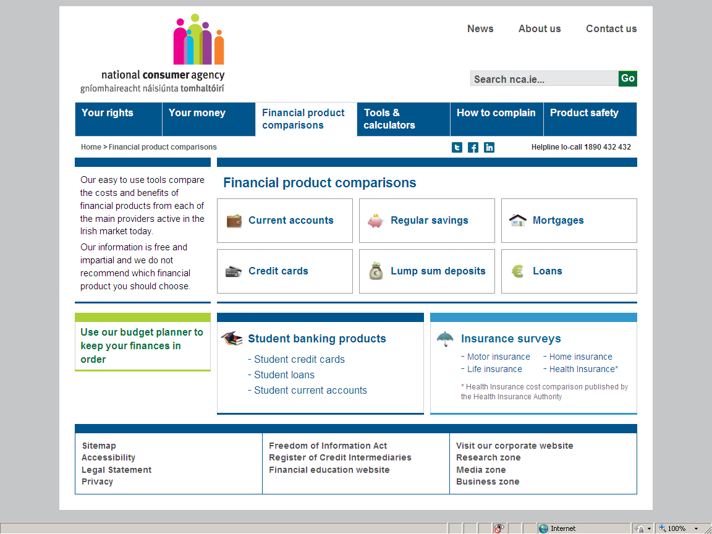
Níl an ghabháil scáileáin ó NCA.ie ar fáil sa Ghaeilge.

San fhormáid nua, is féidir le tomhaltóirí a gcuid sonraí féin a chur isteach agus comparáid a dhéanamh idir na roghanna atá is oiriúnaí dá gcuid riachtanas. Mar shampla, sa chomparáid morgáistí, is féidir le húsáideoirí luach na maoine, an méid morgáiste atá ag teastáil, an téarma morgáiste agus an cineál ráta morgáiste (i.e. ráta athraitheach, ráta athraitheach lascainithe, ráta seasta) a roghnú agus comparáid a dhéanamh idir na torthaí.

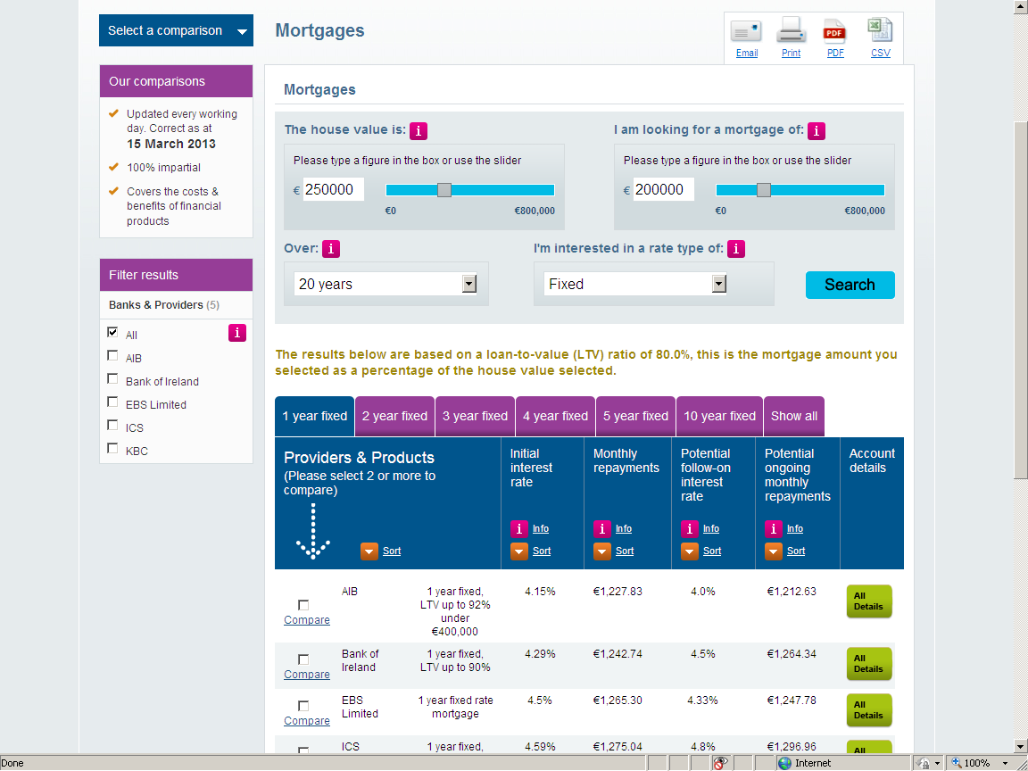
Níl an ghabháil scáileáin ó NCA.ie ar fáil sa Ghaeilge.

Is é atá i ngach ceann de na leathanaigh chomparáide méid mór ábhair bhreise, rud a fhágann gur féidir le tomhaltóirí pictiúr iomlán a fháil den táirge a bhfuil spéis acu ann. Mar shampla, tugtar naisc le faisnéis d’úsáideoirí nuair atá comparáid á déanamh acu idir cártaí creidmheasa. Ina measc, tá faisnéis maidir leis an dóigh ar féidir le hiasachtóirí a stair creidmheasa a sheiceáil, ceisteanna ba chóir do dhaoine a chur sula bhfaighidh siad creidmheas, faisnéis chun cártaí creidmheasa a thuiscint agus sonraí maidir le hiarmhéid cárta creidmheasa a aistriú.

Cuireadh tús le hathbhreithniú ar na comparáidí idir táirgí airgeadais i mí an Mhárta 2012 chun a fháil amach go foirmiúil cé acu a bhí nó nach raibh an láithreán ag obair de mar a ceapadh é ar dtús agus chun aon fheabhsuithe a aithint. Rinneadh taighde cáilíochtúil margaidh, a bhí comhdhéanta de shé fhócasghrúpa, idir an 23 Aibreán agus an 2 Bealtaine i mBaile Átha Cliath, i gCorcaigh agus i bPort Laoise. Rinne gach ceann de na hocht n-institiúid déag a sholáthraíonn sonraí do na comparáidí idir táirgí aiseolas ar an láithreán a lorg freisin. Ina theannta sin, rinneadh gach ceann de na ceisteanna i dtaca leis an láithreán a fuarthas ó thomhaltóirí ó mhí Dheireadh Fómhair 2011 ar aghaidh a mheas agus a bhreithniú go mion.

Is é a bhí i gceist leis an tástáil cháilíochtúil ná gur chuir tomhaltóirí a gcuid tuairimí ar an láithreán in iúl agus gur chuireadar roinnt tascanna i gcrích. Go ginearálta, léiríodh sa taighde go raibh úsáideoirí an-dearfach faoi na comparáidí idir táirgí airgeadais agus faoi obair na Gníomhaireachta féin. Luaigh cuid mhór de na rannpháirtithe cé chomh hiontaofa a bhí na comparáidí toisc go rabhadar neamhchlaonta agus go raibh sé soiléir nach raibh an Ghníomhaireacht ag cur aon táirgí ar leith chun cinn.

Aithníodh líon beag athruithe sa taighde. Mar shampla:
- Athruithe cosmaideacha d’fhonn aird a tharraingt ar fheidhmeanna agus d’fhonn feabhas a chur ar infheictheacht na gcnaipí sórtála, na ndeilbhíní faisnéise agus na bhfeidhmeanna scagtha agus comparáide.
- Aibhsiú a dhéanamh ar na táib a úsáidtear chun na téarmaí a scoilteadh laistigh de tháirgí taisce cnapshuime agus den réíomhán cárta creidmheasa.
- Feidhm ‘taispeáin gach rud’ a chur san áireamh i gcás morgáistí seasta agus táirgí taisce cnapshuime, mar go bhfuil an oireadh sin roghanna ann ar fud roinnt raonta dáta.

Cuireadh na hathruithe i bhfeidhm ar an láithreán tástála i mí na Nollag 2012 agus, tar éis tástáil mhionsonraithe, cuireadh iad i bhfeidhm roimh dheireadh na bliana.

NA MEÁIN SHÓISIALTA
I 2012, bhí sé mar chuspóir tionchar na Gníomhaireachta sna meáin shóisialta a mhéadú, go háirithe ar Facebook. D’fhonn an sprioc sin a bhaint amach, forbraíodh feachtais trí na meáin shóisialta a úsáid d’fhonn lucht féachana na Gníomhaireachta a mhéadú agus d’fhonn idirghníomhaíocht a spreagadh – bhain na feachtais ‘filleadh ar scoil’ agus ‘filleadh ar choláiste’ araon an cuspóir sin amach.

Chabhraigh an feachtas ‘filleadh ar scoil’ leis an nGníomhaireacht lucht féachana ina raibh cuid mhór tuismitheoirí san áireamh a fhorbairt. Bhí sé sin ríthábhachtach nuair a d’fhorbair an Ghníomhaireacht feachtas sábháilteachta dallóige fuinneoige níos déanaí sa bhliain. Theagmhaigh an phostáil inar fógraíodh an feachtas agus inar taispeánadh an físeán le níos mó ná 185,000 úsáideoir Facebook mar gheall ar na hardleibhéil idirghníomhaíochta.

A bhuí leis na meáin shóisialta, is féidir leis an nGníomhaireacht cumarsáid a dhéanamh láithreach le tomhaltóirí nuair a fhaightear tuairiscí faoi chamscéimeanna. Is féidir na tuairiscí sin a fháil tríd an líne chabhrach do thomhaltóirí de chuid na Gníomhaireachta nó ó eagraíochtaí eile. Déantar foláirimh faoi chamscéimeanna a phostáil láithreach ar leathanach Facebook na Gníomhaireachta chun rabhadh a thabhairt do thomhaltóirí ionas go mbeidh siad in ann, ar a seal, rabhadh a thabhairt dá gcuid cairde agus teaghlaigh.

NUACHTLITIR TOMHALTÓIRÍ
Tá níos mó ná 22,000 síntiúsóir nuachtlitir tomhaltóirí na Gníomhaireachta agus, le linn 2012, eisíodh ceithre nuachtlitir déag. Leagadh béim sa nuachtlitir ar nuacht tomhaltóirí, lena n-áirítear feachtais le déanaí, taighde, gníomhartha forfheidhmithe agus aisghairmeacha suntasacha táirge.

LÁITHREÁN GRÉASÁIN CORPARÁIDEACH
Le linn 2012, shroich trácht ar an láithreán gréasáin corparáideach níos mó ná 42,000 cuairt. Tá an láithreán seo dírithe go príomha orthu siúd atá ag lorg tuarascálacha mionsonraithe taighde, ar na meáin agus ar ghnóthais, agus tá faisnéis ar fáil maidir leis na hoibleagáidí atá ar ghnóthais faoi dhlíthe tomhaltais ar fud raon réimsí éagsúla.

OIDEACHAS AIRGEADAIS
Is é sainchúram na Gníomhaireachta sa réimse seo tacú le tomhaltóirí chun na heochairscileanna airgeadais agus an t-eolas airgeadais is gá a fhorbairt ar mhaithe lena gcúinsí airgeadais féin a thuiscint, le haghaidh a thabhairt ar a riachtanais athraitheacha agus le bheith níos cuimsithe go sóisialta trína rannpháirtíocht réamhghníomhach sa mhargadh seirbhísí airgeadais.

CLÁR SAN IONAD OIBRE - MONEY SKILLS FOR LIFE
Is é is “Money Skills for Life” (MSFL) ann ná tionscnamh de chuid na Gníomhaireachta a chuireann oideachas ar thomhaltóirí maidir lena n-airgeadas pearsanta go díreach san ionad oibre. Tugann an tionscnamh cuireadh do láithreoirí oilte ó phríomhpháirtithe leasmhara sa tionscal seirbhísí airgeadais agus ó ghníomhaireachtaí eile ar Ghrúpa Oibre MSFL (oilte agus maoirsithe ag an nGníomhaireacht) chun cur i láthair aon uaire a thabhairt. Chomh maith leis sin, faigheann an lucht freastail lámhleabhar ina gclúdaítear ábhair chur i láthair ar bhealach níos mionsonraithe.

Rinneadh píolótú ar chlár MSFL ó mhí Feabhra go mí an Mheithimh 2011 agus, tar éis tuarascáil iomlán mheastóireachta i mí Mheán Fómhair 2011, tugadh roinnt moltaí ar aghaidh. Tá na moltaí sin i bhfeidhm anois. Ina measc, tá clár oiliúna feabhsaithe do láithreoirí agus cur i láthair nua don lucht freastail. Ina theannta sin, rinneadh lámhleabhar MSFL a athbhreithniú agus a athrú go cuimsitheach chun é a dhéanamh níos éifeachtaí ó thaobh costais de agus níos éasca le húsáid.

Cuireadh tús le cur i bhfeidhm iomlán an chláir i mí Aibreáin 2012. Bhí seoladh oifigiúil MSFL ar siúl i Leabharlann Náisiúnta na hÉireann ar an 16 Aibreán 2012. Sheol an tAire Richard Bruton an clár agus chuir sé fáilte roimh MSFL agus é ag cur síos air mar thionscnamh fiúntach. Thug sé spreagadh d’fhostóirí an clár seo a chur ar fáil dá gcuid foirne. Leag Karen O’Leary, a raibh ina Stiúrthóir Feasachta Pearsanta agus Oideachais Airgeadais ag an am sin, béim ar an tábhacht a bhaineann le cur chuige comhordaithe a bheith ann idir an earnáil phoiblí agus an earnáil phríobháideach maidir le hoideachas airgeadais phearsanta a chur ar fáil. Bhí an ócáid i gcomhthráth le seoladh láithreáin ghréasáin athfhorbartha oideachais airgeadais, www.financialeducation.ie, ar a soláthraítear faisnéis ar an tionscnamh oideachais airgeadais phearsanta agus ar a bhfuil foirm áirithinte ar líne a ligeann d’fhostóirí caint ‘Money Skills for Life’ a áirithiú dá gcuid fostaithe.
Money skills for life - 2012
Iarratais chun Cainteanna a Thabhairt: 202
Líon na ndaoine sa lucht freastail ar teagmhaíodh leo : 7,100

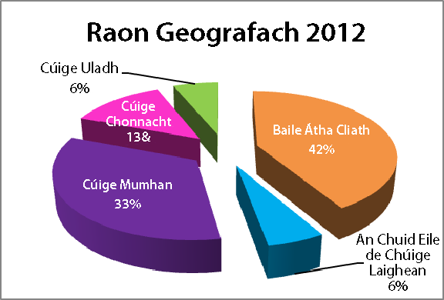
Gineadh na háirithintí tosaigh a bhuí le clúdach sna meáin tar éis an tseolta, agus fuarthas atháirithintí freisin ó chuideachtaí a bhí páirteach sa chlár píolótach. Ó mhí na Bealtaine 2012, cuireadh plean margaíochta i bhfeidhm chun leanúint ar aghaidh le MSFL a chur chun cinn i measc fostóirí. Is é a bhí i gceist leis sin ná díriú ar thrasghearradh fostóirí, lena n-áirítear iad siúd san earnáil déantúsaíochta nó seirbhísí/iad siúd a bhfuil clár Freagrachta Sóisialta Corparáidí i bhfeidhm acu, nó seisiún struchtúrtha ionduchtaithe d’fhostóirí. Díríodh ar ghrúpaí ionadaíocha gnó freisin, lena n-áirítear Gnó sa Phobal agus comhlachais tráchtála.

Lorgaítear aiseolas ón lucht freastail, ó na fostóirí agus ó na láithreoirí ar fad trí shuirbhéanna ar líne. Ó seoladh é i mí Aibreáin 2012, chomhlánaigh níos mó ná 1,000 duine den lucht freastail na suirbhéanna. Cheap 99% den lucht freastail go raibh an chaint úsáideach nó an-úsáideach agus dúirt 98% díobh go molfaidís an chaint do theaghlach, do chara nó do chomhghleacaithe.

I 2012, cuireadh leaganacha oiriúnaithe de ‘Money Skills for Life’ i bhfeidhm. Ina measc, bhí ‘Money Skills for Students’ agus ‘Money Skills for Back to Work’. I 2012, thug an Ghníomhaireacht ocht gcaint déag do dhaltaí. I 2013, seachadfaidh an Ghníomhaireacht cláir ‘filleadh ar obair’ don lucht freastail. Tá na grúpaí sin dírithe ar ghrúpaí atá dífhostaithe faoi láthair ach atá ag iarraidh filleadh ar ais ar obair.

Lean roinnt láithreoirí a ghlac páirt sa chlár píolótach de bheith ag gníomhú mar láithreoirí don chur i bhfeidhm iomlán, agus thairg eagraíochtaí seirbhísí na láithreoirí eile. Faoi láthair, tá níos mó ná tríocha láithreoir dheonacha a thacaíonn leis an gclár, láithreoirí ón nGníomhaireacht ina measc. I 2013, leanfar ar aghaidh le margaíocht a dhéanamh ar ‘Money Skills for Life’ agus le hoiliúint a chur ar láithreoirí deonacha chun freastal ar an éileamh atá ag méadú ar chainteanna.

ACMHAINN TEAGAISC DON ARDTEISTIMÉIREACHT FHEIDHMEACH (ATF) – MONEY MATTERS
Leanann an Ghníomhaireacht ar aghaidh le tacaíocht a thabhairt do na modúil airgeadais phearsanta ábhartha atá mar chuid de Chúrsa Oideachais Shóisialta na hArdteistiméireachta Feidhmí trí ábhair acmhainní teagaisc ar a dtugtar “Money Matters” a sholáthar. Tar éis comhairliúcháin le múinteoirí agus le daltaí agus tar éis í a athfhorbairt bunaithe ar aiseolas a fuarthas, seoladh an acmhainn ar www.financialeducation.ie i mí Aibreáin 2012.

Cuimsíonn an acmhainn nua acmhainní ar líne, amhail pleananna ceachta, cás-staidéir agus bileoga oibre, agus tá siad go léir ar fáil le híoslódáil saor in aisce. Le linn 2012, rinneadh teagmháil le gach múinteoir ATF chun eolas a thabhairt dóibh faoin acmhainn nua. Cuirtear ‘Money Matters’ chun cinn trí láithreán tacaíochta an ATF freisin agus, le linn mhí Mheán Fómhair, d’fhreastail Foireann Oideachais Airgeadais na Gníomhaireachta ar sheisiúin oiliúna do mhúinteoirí ATF i Luimneach, i mBaile Átha Luain agus i mBaile Átha Cliath chun an acmhainn a chur chun cinn.

ACMHAINN OIDEACHAIS AIRGEADAIS DO THUISMITHEOIRÍ NUA
Táirgeadh an acmhainn ‘Céimeanna Babaí’ i gcomhairle le príomheagraíochtaí ionadaíocha neamhrialtasacha agus soláthraíonn sí an fhaisnéis airgeadais phearsanta riachtanach atá ag teastáil do na trí phríomhchéim de thuismíocht: pleanáil i gcomhair theacht do leanbáin, cúrsaí airgeadais a bhaineann le leanaí a choimeád agus pleanáil i gcomhair thodhchaí do linbh Scaiptear cóipeanna den leabhrán ar gach bean le haghaidh clainne in ospidéil mháithreachais ar fud na hÉireann, agus faigheann beagnach 60,000 teaghlach é gach bliain.

Tar éis clár píolótach i 2011, rinneadh measúnú ar an bhfoilseachán sa chéad Ráithe i 2012, trí shuirbhéanna úsáideoirí agus trí aiseolas a fháil go díreach ó ospidéil mháithreachais. Cuireadh moltaí ón tuarascáil i bhfeidhm agus scaipeadh an leagan feabhsaithe den fhoilseachán ar thuismitheoirí le haghaidh clainne (trí ospidéil mháithreachais) ó mhí na Bealtaine 2012 ar aghaidh.

Cuireadh leagan ar líne den leabhrán agus foirmeacha aiseolais ar fáil ar www.nca.ie i 2012 freisin. Chomh maith leis sin, leanann an Ghníomhaireacht ar aghaidh le haiseolas a lorg trí na suirbhéanna cruachóipe atá san áireamh san fhoilseachán. Ó mhí na Bealtaine ar aghaidh, scaipeadh níos mó ná 30,000 cóip den eagrán nua ar thuismitheoirí le haghaidh clainne trí ospidéil mháithreachais agus scaipeadh 220 cóip eile trí oibrithe sóisialta.

COMHPHÁIRTÍOCHT LE HEAGRAÍOCHTAÍ EILE
Chuir an Ghníomhaireacht páirtmhaoiniú ar fáil do thionscnamh Sheirbhís Náisiúnta Bhuiséadta agus Chomhairle Airgid don Lucht Siúil chun eolas a chur ar dhaoine den lucht siúil faoi roghanna eile ar iasachtaí neamhdhleathacha airgid. Cuireadh tús leis an tionscadal seo i mí Mheán Fómhair 2012 agus seolfar é i lár na bliana 2013.

GNÍOMHAÍOCHT IDIRNÁISIÚNTA
Leanann an Ghníomhaireacht ar aghaidh le ról gníomhach a imirt sa Líonra Náisiúnta um Oideachas Airgeadais agus téann sí i dteagmháil leis an ECFE agus le Coimisiún an Aontais Eorpaigh maidir leis an dea-chleachtas oideachais airgeadais.

Rialachas Corparáideach

Bunaíodh an Ghníomhaireacht Náisiúnta Tomhaltóirí ar an 1 Bealtaine 2007 faoin Acht um Chosaint Tomhaltóirí, 2007, (ACT) agus feidhmíonn sí de réir fhorálacha an ACT agus faoi choimirce an Aire Post, Fiontar agus Nuálaíochta. Chuir an Ghníomhaireacht nósanna imeachta i bhfeidhm chun a áirithiú go gcomhlíontar raon ceanglas atá mionsonraithe thíos.

COMHALTAS DEN BHORD
I gcomhréir le hAlt 10 (7) den ACT, chuaigh beirt Chomhaltaí Boird, Deirdre McDonnell Uas. agus an tUas. Robin O’Sullivan, ar scor as oifig ar an 30 Aibreán 2012. Rinne an tAire Post, Fiontar agus Nuálaíochta an tUas. Eugene Gallagher BL, Colleen Savage Uas. a cheapadh agus an tUas. Robin O’Sullivan a athcheapadh ar an 6 Bealtaine 2012.

D’éirigh Ann Fitzgerald Uas. as a post mar Phríomhfheidhmeannach na Gníomhaireachta ar an 17 Deireadh Fómhair 2012. Cheap an Bord an tUasal Seán Murphy, Comhairleoir Dlí na Gníomhaireachta, mar Phríomhfheidhmeannach eatramhach go dtí go gceapfaí Príomhfheidhmeannach buan.

FREASTAL NA GCOMHALTAÍ BOIRD AR CHRUINNITHE BOIRD

Comhalta Boird | Cruinnithe ar Freastalaíodh Orthu i 2012
An tUas. Stephen Costello | 6
Ann Fitzgerald Uas. (1) | 5
An tUas. Seán Murphy (2) | 1
Georgina Conroy Uas. | 4
Marie Dalton Uas. | 6
An tUas. Patrick Desmond | 6
An tUas. Eugene Gallagher (3) | 4
An tUas. Fergus J. Gallagher | 5
Isolde Goggin Uas. | 5
Deirdre McDonnell Uas. (4) | 2
An tUas. Robin O’Sullivan | 4
An tUas. David Pierce | 4
Colleen Savage Uas. (5) | 4
An tUas. Edward Shinnick | 6

Bhí sé chruinniú i 2012. Ní raibh na Comhaltaí Boird seo a leanas ar an mBord don bhliain iomlán:
- Chuaigh an conradh a bhí ag Ann Fitzgerald Uas. leis an nGníomhaireacht in éag ar an 17 Deireadh Fómhair 2012 agus ní raibh sí ina comhalta den Bhord don chruinniú eile i 2012
- Ceapadh an tUas. Seán Murphy mar Phríomhfheidhmeannach gníomhach ar an 18 Deireadh Fómhair 2012 agus ní raibh sé ina chomhalta den Bhord don chéad chúig chruinniú i 2012
- Ceapadh an tUas. Eugene Gallagher ar an 6 Bealtaine 2012 agus ní raibh sé ina chomhalta den Bhord don chéad dá chruinniú i 2012
- Chuaigh Deirdre McDonnell ar scor ar an 30 Aibreán 2012 agus ní raibh sí ina comhalta den Bhord do na ceithre chruinniú eile i 2012
- Ceapadh Colleen Savage Uas. ar an 6 Bealtaine 2012 agus ní raibh sí ina comhalta den Bhord don chéad dá chruinniú i 2012.

TÁILLÍ AGUS COSTAIS NA STIÚRTHÓIRÍ

Comhalta Boird | Táillí | Costais
An tUas. Stephen Costello | €20,520 | €3,855
Ann Fitzgerald Uas. | €0 | €0
An tUas. Seán Murphy | €0 | €0
Georgina Conroy Uas. | €11,970 | €0
Marie Dalton Uas. | €11,970 | €2,752
An tUas. Patrick Desmond | €11,970 | €930
An tUas. Eugene Gallagher | €7,833 | €0
An tUas. Fergus J. Gallagher | €11,970 | €0
Isolde Goggin Uas. | €0 | €0
Deirdre McDonnell Uas. | €3,990 | €0
An tUas. Robin O’Sullivan | €11,970 | €1,656
An tUas. David Pierce | €11,970 | €243
Colleen Savage Uas. | €7,865 | €0
An tUas. Edward Shinnick | €11,970 | €3,145

COMHALTAÍ BOIRD – NOCHTADH LEASA
Tá an Ghníomhaireacht ainmnithe mar Chomhlacht Poiblí le héifeacht ón 1 Eanáir, 2009. Cuireadh nósanna imeachta i bhfeidhm chun a áirithiú go gcomhlíonfaí an tAcht um Eitic in Oifigí Poiblí 1995 agus an tAcht um Chaighdeáin in Oifigí Poiblí 2001. Chuir Comhaltaí Boird na Gníomhaireachta ráitis leasa faoi bhráid an Rúnaí agus cuireadh cóipeanna ar fáil do Rúnaí an Choimisiúin ag an gCoimisiún um Chaighdeáin in Oifigí Poiblí. Ina theannta sin, chomhlíon baill foirne na Gníomhaireachta a bhfuil poist ainmnithe acu an dá Acht.

LUACH SAOTHAIR AN PHRÍOMHFHEIDHMEANNAIGH
Ba é tuarastal an Phríomhfheidhmeannaigh do 2012 €145,212 agus ba iad a costais €962. Tá pinsean an Phríomhoifigigh Feidhmiúcháin ag teacht leis na teidlíochtaí caighdeánacha sa scéim phinsean leasa shainithe de réir mhúnla na hearnála poiblí.

Chuaigh conradh an Phríomhfheidhmeannaigh leis an nGníomhaireacht in éag ar an 17 Deireadh Fómhair 2012. Éilítear san ACT nach mór Príomhfheidhmeannach a bheith ag an nGníomhaireacht. Líon an tUasal Seán Murphy, ar ball reatha foirne é, an post mar Phríomhfheidhmeannach i gcáil shealadach ghníomhach. Ní bhfuair an tUas. Murphy aon luach saothair breise i 2012 mar nach mór do dhuine gníomhú sa phost mar Phríomhfheidhmeannach Gníomhach ar feadh tréimhse leanúnach de cheithre lá is ochtó sular féidir liúntas dleachta níos airde a íoc go cúlghabhálach leis. Ní dhearna an tUas. Murphy iarratas le haghaidh an phoist mar Phríomhfheidhmeannach agus d’fhill sé ar ais ar a ról mar Chomhairleoir Dlí nuair a ceapadh an Príomhfheidhmeannach buan ar an 19 Márta 2013.

OIBLEAGÁIDÍ EILE FAOIN gCÓD CLEACHTAIS UM RIALACHAS COMHLACHTAÍ STÁIT
Leanann an Ghníomhaireacht ar aghaidh le nósanna imeachta a chur i bhfeidhm chun a áirithiú go gcomhlíonfaidh sí forálacha an Chóid Chleachtais um Rialachas Comhlachtaí Stáit.

SAORÁIL FAISNÉISE (SF)
Tá an Ghníomhaireacht clúdaithe ag forálacha na nAchtanna um Shaoráil Faisnéise (SF). Bunaíodh trí cheart reachtúla nua leis na hAchtanna seo:
- An ceart dlíthiúil atá ag gach duine rochtain a fháil ar aon eolas atá i seilbh comhlachtaí poiblí
- An ceart dlíthiúil atá ag gach duine go ndéanfaí eolas oifigiúil maidir leis/léi a leasú nuair atá an t-eolas sin neamhiomlán, mícheart nó míthreorach
- An ceart dlíthiúil atá ag duine go dtabharfaí cúiseanna dó/di maidir le cinntí a rinne comhlacht poiblí a chuaigh i bhfeidhm air/uirthi

AN tACHT SÁBHÁILTEACHTA, SLÁINTE AGUS LEASA, 1989
De réir an Achta Sábháilteachta, Sláinte agus Leasa 2005, d’ullmhaigh an Ghníomhaireacht ráiteas sábháilteachta a chuimsíonn na gnéithe uile a théann i bhfeidhm ar leas ball foirne agus ar leas cuairteoirí.

ÉIFEACHTÚLACHT FUINNIMH

Úsáid Fuinnimh i 2012: Oibríonn an Ghníomhaireacht amach ó 4-5 Bóthar Fhearchair, áit ina ndéantar costais fuinnimh a roinnt idir na tionóntaí agus a ríomh ar bhonn pro rata. I 2012, b’ionann an tomhaltas fuinnimh iomlán don fhoirgneamh agus 573,851 KWh (Leictreachas - 281,614 KWh, Gás - 292,237 KWh). Ghearr an príomhthionónta táille ar an nGníomhaireacht i leith úsáid 250,889 KWh (Leictreachas - 123,122 KWh, Gás - 127,767 KWh), bunaithe ar áitíocht 43.72% a bhí ag an nGníomhaireacht ar an bhfoirgneamh.

Gníomhartha a Rinneadh i 2012: Tá páirt á glacadh ag Bóthar Fhearchair 4-5 i bhFeachtas Feasachta Fuinnimh Oifig na nOibreacha Poiblí ó 2011 ar aghaidh agus tugadh faoi iniúchadh lasmuigh de ghnáthuaireanta oibre i 2012.

Gníomhartha atá Beartaithe do 2013: Agus páirt á glacadh aici san Fheachtas Feasachta Fuinnimh, díreoidh an Ghníomhaireacht ar dhlúthmhonatóireacht a dhéanamh ar sceidil ama teasa agus leanfaidh sí ar aghaidh le cur i gcuimhne do bhaill foirne trealamh agus soilse oifige a chur as.

AN COISTE INIÚCHTA
Cheap an Bord coiste iniúchta i 2007. Is é ról an choiste athbhreithniú agus faireachán a dhéanamh agus comhairle a thabhairt ar stóinseacht agus ar éifeachtacht na socruithe agus ar fheidhmeanna na Gníomhaireachta a bhaineann le rialachas corparáideach, le bainistíocht airgeadais, le bainistíocht rioscaí agus le hiniúchadh inmheánach.

INIÚCHADH INMHEÁNACH
Cheap an Ghníomhaireacht comhairleoirí seachtracha chun gníomhú mar iniúchóir inmheánach agus rinneadh na hiniúchtaí seo a leanas i 2012:
- Córas Rialaithe Airgeadais Inmheánaigh do 2011
- Ciorcláin
- Tobhach Airgeadais agus Próiseas Bailithe
- Soláthar
- Feasacht Phoiblí (Láithreán gréasáin)
- Feasacht Phoiblí (Ionad Glaonna) - tuarascáil le cur i gcrích.

Fuair an Ghníomhaireacht leibhéal dearbhaithe sásúil gur éifeachtúil agus éifeachtach atá an córas rialaithe atá i bhfeidhm do na hiniúchtaí a ceadaíodh le linn 2012. Is é sin an dara leibhéal is airde atá inghnóthaithe.

AN COISTE UM LUACH SAOTHAIR
Cheap an Bord coiste um luach saothair i 2007 chun scrúdú bliantúil a dhéanamh ar fheidhmíocht an Phríomhfheidhmeannaigh ar bhonn bliantúil agus chun critéir feidhmíochta a leagan síos atá comhsheasmhach leis na pleananna corparáideacha. Cuireadh deireadh le scéim dámhachtainí na Gníomhaireachta a bhí bainteach le feidhmíocht i mí Dheireadh Fómhair 2009.

AN CHAIRT DO CHUSTAIMÉIRÍ
Tá Cairt do Chustaiméirí i bhfeidhm ag an nGníomhaireacht. Tá sí ar fáil ar an láithreán gréasáin na Gníomhaireachta ag www.nca.ie, agus leagtar amach inti an tiomantas atá aici do sheirbhís ardchaighdeáin a chur ar fáil do chustaiméirí na Gníomhaireachta.

BUANORDUITHE
Ghlacadh le buanorduithe chun iompar ordúil agus éifeachtach a áirithiú ag cruinnithe Bhord na Gníomhaireachta agus cuireadh iad le chéile de réir mar a ordaítear in Alt 12 (7) den ACT.

AIRGEADAS
Agus é seo á scríobh, tuairiscítear sna ráitis bhliantúla airgeadais don bhliain dar críoch 31 Nollaig 2012 go raibh caiteachas €5.2 milliún ar ghníomhaíochtaí deontaschuidithe agus go raibh caiteachas €2.8 milliún ar ghníomhaíochtaí tobhach-mhaoinithe. Déanfaidh an tArd-Reachtaire Cuntas agus Ciste iniúchadh ar na ráitis airgeadais. Ullmhaítear na ráitis airgeadais ar an mbonn fabhruithe cuntasaíochta, ach amháin i gcás Dheontas an Oireachtais, i gcomhréir leis na prionsabail chuntasaíochta a bhfuil glacadh leo.

Gearradh an tobhach leis na Rialacháin arna ndéanamh ag an nGníomhaireacht faoi na cumhachtaí a thugtar di le hAlt 24B den ACT (arna gcur isteach leis an Acht um Athchóiriú an Bhainc Cheannais, 2010). Foráiltear sa reachtaíocht lena dtugtar cumhacht don Ghníomhaireacht tobhaigh a ghearradh go bhféadfar socrú a dhéanamh idir an Ghníomhaireacht agus comhlacht forordaithe le haghaidh tobhaigh a bhailiú. I 2012, bhí socrú den sórt sin i bhfeidhm idir an Ghníomhaireacht agus Banc Ceannais na hÉireann (ar cheann de na comhlachtaí forordaithe é).

In Alt 24C den ACT (arna leasú leis an Acht um Athchóiriú an Bhainc Cheannais 2010), tá foráil do bharrachas / d’easnamh a cheartú in ioncam tobhaigh i mbliain airgeadais, rud trína gcuirtear an barrachas / an t-easnamh san áireamh nuair atá suim an tobhaigh á ríomh don bhliain dár gcionn. Cuireadh barrachas de níos mó ná €0.5 milliún ón mbliain 2011 san áireamh nuair a bhí an tobhach do 2012 á ríomh. Dá bhrí sin, bhí caiteachas ar ghníomhaíochtaí tobhach-mhaoinithe i 2012 níos mó ná an tobhach a forchuireadh sa bhliain. Mar gheall air sin, tugadh barrachas laghdaithe ar aghaidh ag deireadh 2012.

PLEAN SOLÁTHAIR
Tá plean soláthair i bhfeidhm ag an nGníomhaireacht chun a chinntiú go gcloítear le reachtaíocht agus leis an dea-chleachtas soláthair.

PEARSANRA
Nuair a bunaíodh an Ghníomhaireacht i 2007, ceadaíodh líon foirne d’ochtó duine di chun gur féidir léi a sainchúram reachtúil a chomhlíonadh. I 2012, laghdaigh na leibhéil cheadaithe foirne go beirt bhall is daichead. Ina theannta sin, tá tuilleadh brú ar an nGníomhaireacht mar gheall go bhfuil sí ag brath go mór ar bhaill foirne ar iasacht shealadach nó atá sannta ón státseirbhís agus ón earnáil phoiblí. Seasann na daoine sin don chuid is mó de lucht oibre na Gníomhaireachta, agus ní raibh ach seisear ball foirne ina bhfostaithe Gníomhaireachta i 2012.

Ón 1 Márta 2010 ar aghaidh, tá freagracht ar an nGníomhaireacht as feidhmeanna faisnéise tomhaltóirí agus oideachais an Rialtóra Airgeadais ag an am sin a sheachadadh. Fuarthas fiche ball foirne ar iasacht ón mBanc Ceannais chun tacú le seachadadh na bhfeidhmeanna sin. Leanann an Ghníomhaireacht de bheith ag brath ar na baill foirne sin ar iasacht agus tá próiseas leanúnach i bhfeidhm chun a bhfilleadh ar an mBanc Ceannais a éascú. Tá ionadaithe ar iasacht á lorg ón mBanc Ceannais.

Leanfaidh an Ghníomhaireacht ar aghaidh le hiarracht a dhéanamh a cuid oibleagáidí i dtaca le forfheidhmiú, le faisnéis agus le tathant a chomhlíonadh. Tá sé dosheachanta go ndéanfaidh na deacrachtaí leanúnacha foirne difear do chur chuige na Gníomhaireachta, lena n-áirítear an easpa lucht foirne buaine agus folúntais a líonadh ar bhealach tráthúil.
ATHRÚ EAGRAÍOCHTÚIL – CÓNASCADH NA GNÍOMHAIREACHTA NÁISIÚNTA TOMHALTÓIRÍ AGUS AN ÚDARÁIS IOMAÍOCHTA
Tá dul chun cinn á dhéanamh ar an gcumasc, ar aon dul leis an reachtaíocht, ag Grúpa Stiúrtha a chuimsíonn an Ghníomhaireacht, an tÚdarás Iomaíochta agus an Roinn Post, Fiontar agus Nuálaíochta. Tá raon grúpaí oibre ag obair ar lóistíocht an chumaisc anois agus tá foireann bhainistíochta i bhfeidhm chun maoirseacht a dhéanamh ar an bpróiseas. Níor tugadh aon spriocdháta foirmiúil cónasctha chun críche, rud atá faoi réir na reachtaíochta atá mar bhonn agus thaca aige.
Aguisíní

Aguisín 1: Gníomhaíochtaí forfheidhmithe a glacadh i 2012

Le linn 2012, ghlac an Ghníomhaireacht 112 gníomhaíocht forfheidhmithe in aghaidh trádálaithe, agus déantar achoimre orthu thíos.

Fógraí Comhlíonta:
Mar a fhoráiltear dóibh faoi Alt 75 den Acht um Chosaint Tomhaltóirí 2007.

D’eisigh an Ghníomhaireacht daichead fógra comhlíonta do ghnóthais a ghearr níos mó airgid ar earraí tomhaltais ná na praghsanna a bhí ar taispeáint, contrártha d’Alt 42 agus d’Alt 43 den Acht um Chosaint Tomhaltóirí 2007.

- Fraser Oil Ltd., ag trádáil ag “Great Gas/Londis, Bóthar Thomáis Mhic Thréinir, An Tulach, Co. Cheatharlach”
- Musgrave Operating Partners Ltd., ag trádáil ag “Superquinn, Bóthar Uí Chinnéide, Ceatharlach, Co. Cheatharlach”
- Market Hardware Ltd., ag trádáil ag “Market Hardware, Páirc Ghnó Bhóthar Chuinche, Inis, Co. an Chláir”
- Crimdale Developments Ltd., ag trádáil ag “Super Valu, Cnoc an Chuilinn, Corcaigh, Co. Chorcaí”
- Murphy’s Stores (Baile Chaisleáin Bhéarra) Ltd., ag trádáil ag “Murphy’s Super Valu, An Droichead, Baile Chaisleáin Bhéarra, Co. Chorcaí”
- George Sweeney Ltd., ag trádáil ag “Sweeney’s Spar Express, Baile Raithin, Leitir Ceanainn, Co. Dhún na nGall”
- An tUas. John agus an tUas. Edward Glennon, ag trádáil ag “Eurospar, Pointe na Sceirí, Bá Uí Cheallaigh, Na Sceirí, Co. Bhaile Átha Cliath”
- An tUas. John agus an tUas. Edward Glennon, ag trádáil ag “Eurospar Rush, An tSráid Mhór, An Ros, Co. Bhaile Átha Cliath”
- Oxtron Ltd., ag trádáil ag “Kane’s Supervalu, Aonad 5 Ionad Siopadóireachta Dhomhnach Bat, An tSráid Mhór, Domhnach Bat, Co. Bhaile Átha Cliath”
- Tesco Ireland Ltd., ag trádáil ag “Tesco Express, 40/41 Sráid Camden Íochtarach, Baile Átha Cliath 2”
- An tUas. Gerard Farrelly, ag trádáil ag “Spar, 131 Sráid Líosain Uachtarach, Baile Átha Cliath 4”
- Oxtron Ltd., ag trádáil ag “Super Valu, Ionad Siopadóireachta Ráth Eanaigh, Bóthar Bhinn Éadair, Ráth Eanaigh, Baile Átha Cliath 5”
- Musgrave Group Public Limited Company c/o Musgrave Ltd ag trádáil ag “Superquinn, 31 – 33 Bóthar Raghnallach, Baile Átha Cliath 6”
- Myers Supermarket (Seantrabh) Ltd., ag trádáil ag “Myers Centra, Lána na Cúlóige, Seantrabh, Baile Átha Cliath 9”
- Woodie’s DIY (Irl) Ltd., ag trádáil ag “Woodie’s, Bóthar na Sláine, Glas Naíon, Baile Átha Cliath 9”
- Helgian Ltd ag trádáil ag “Supervalu, 7 Ascaill Lorcáin, Seantrabh, Baile Átha Cliath 9”
- Tesco Ireland Ltd., ag trádáil ag “Tesco, Ionad Siopadóireachta Dhún Droma, Baile Átha Cliath 16”
- Superquinn Ltd ag trádáil ag “Superquinn, Ascaill Bhaile an tSaoir, Baile Átha Cliath 16”
- Halfords Ltd., ag trádáil ag “Halfords, Aonad 5, Páirc Mhiondíola an Chinn Thiar, Baile Bhlainséir, Baile Átha Cliath 15”
- An tUas. Kevin Farrelly, ag trádáil ag “Spar Waterville, Ionad Siopadóireachta an Choireáin, Baile Bhlainséir, Baile Átha Cliath 15”
- Fresh Opportunities Ltd., ag trádáil ag “Eurospar, Cros an Tuaiscirt, Bóthar Mhullach Íde, Baile Átha Cliath 17”
(Líon Iomlán na bhFógraí Comhlíonta a Eisíodh: 2)
- Ladgrove Stores Ltd., ag trádáil ag “Moriarty’s Supervalu, Ionad Bhaile Phámar, Bóthar Kennelsfort, Baile Átha Cliath 20”
- An tUas. Ronald O’Brien, ag trádáil ag “O’Brien’s Mace, 40 Bóthar an Mhainéir, Baile Phámar, Baile Átha Cliath 20”
- LIDL Ireland GmbH, ag trádáil ag “Lidl, An tSráid Mhór, Tamhlacht, Baile Átha Cliath 24”
- Acrefield Ltd, ag trádáil ag “Supervalu, Ionad Siopadóireachta Aylesbury, Tamhlacht, Baile Átha Cliath 24”
- Ridge Trading Ltd., ag trádáil ag “Super Valu, Ionad Siopadóireachta Theach na Giúise, Teach na Giúise, Baile Átha Cliath 24”
- Joyce’s Supermarket (Tuaim) Ltd., ag trádáil ag “Joyce’s Supermarket, Ionad Siopadóireachta Thuama, Tuaim, Co. na Gaillimhe”
- Joyces Supermarket Ltd, ag trádáil ag “Joyces Supermarket, Bóthar an Teampaill, Áth Cinn, Co. na Gaillimhe”
- JKL Stores Ltd, ag trádáil ag “Keoghs Centra, An Chearnóg, Uachtar Ard, Co. na Gaillimhe”
- Eats of Eden Ltd., ag trádáil ag “Eats of Eden, Sráid Thomáis, Luimneach, Co. Luimnigh”
- Tesco Ireland Ltd, ag trádáil ag “Tesco, Cros Ó Chuanach, Bóthar Inse, Luimneach, Co. Luimnigh”
- Derek Downes Spar Greenpark, ag trádáil ag “Spar, Ionad Siopadóireachta na Páirce Glaise, Béal Átha na Cora, Luimneach, Co. Luimnigh”
- Courtline Services Ltd., ag trádáil ag “Mace, Sráid Dhroichead Átha, Collann, Co. Lú”
- An tUas. Seán Mulroy, ag trádáil ag “Londis/Golden Mile Service Station, Bóthar Bhréachmhaí, Caisleán an Bharraigh, Co. Mhaigh Eo”
- The Village Store, ag trádáil ag “The Village Store, Cill Dealga, An Uaimh, Co. na Mí”
- R.A. Retail Ltd., ag trádáil ag “Kelly’s Filling Station, Béal Átha na gCarr, Co. Uíbh Fhailí”
- Eden Décor Centre Ltd., ag trádáil ag “Eden Décor, Cearnóg Uí Chonaill, Éadan Doire, Co. Uíbh Fhailí”
- An tUas. James Buckley, ag trádáil ag “Buckleys Super Valu, Sráid Austin Friar, An Muileann gCearr, Co. na hIarmhí”
- Lidl Ireland GmbH, ag trádáil ag “Lidl, Bóthar an Chrainn Mhóir, Sligeach, Co. Shligigh”

Fógraí Íocaíochta Seasta
Mar a fhoráiltear dóibh faoi Alt 85 den Acht um Chosaint Tomhaltóirí 2007.

San iomlán, íocadh aon fhógra íocaíochta seasta is seachtó leis an nGníomhaireacht i leith sáruithe ar thrí réimse reachtaíocht maidir le praghsáil, is iad sin:
- Rialacháin na gComhphobal Eorpach (Ceanglas chun Praghsanna Táirgí a Thaispeáint), 2002
- An tOrdú chun Praghsanna Miondíola (Deochanna in Áitribh Cheadúnaithe) a Thaispeáint, 1999
- An tOrdú chun Praghsanna Miondíola (Díosal agus Peitreal) a Thaispeáint, 1997.

(i) Sáruithe ar Rialacháin na gComhphobal Eorpach (Ceanglas chun Praghsanna Táirgí a Thaispeáint), 2002

Íocadh naoi bhfógra íocaíochta seasta is seasca leis an nGníomhaireacht.

- Fraser Oil Ltd., ag trádáil ag “Great Gas/Londis, Bóthar Thomáis Mhic Thréinir, An Tulach, Co. Cheatharlach”
- Musgrave Operating Partners Ltd., ag trádáil ag “Superquinn, Bóthar Uí Chinnéide, Ceatharlach, Co. Cheatharlach”
(Líon Iomlán na bhFógraí Íocaíochta Seasta a Eisíodh: 2)
- B.V. Retail Too Ltd., ag trádáil ag “Queally’s Super Valu, Cnoc an Chlochair, Cill Dalua, Co. an Chláir”
- Market Hardware Ltd., ag trádáil ag “Market Hardware, Páirc Ghnó Bhóthar Chuinche, Inis, Co. an Chláir”
- Drinagh Sales Ltd., ag trádáil ag “Drinagh Co-Op, Draighneach, Co. Chorcaí”
(Líon Iomlán na bhFógraí Íocaíochta Seasta a Eisíodh: 2)
- Drinagh Sales Ltd., ag trádáil ag “James Lyons Hardware, An Chearnóg, Beanntraí, Co. Chorcaí”
- Crimdale Developments Ltd., ag trádáil ag “Super Valu, Cnoc an Chuilinn, Corcaigh”
(Líon Iomlán na bhFógraí Íocaíochta Seasta a Eisíodh: 2)
- An tUas. Paddy McDonnell, Aonad 4, An Margadh Sasanach, Corcaigh, Co. Chorcaí
- George Sweeney Ltd., ag trádáil ag “Sweeney’s Spar Express, Baile Raithin, Leitir Ceanainn, Co. Dhún na nGall”
- Musgrave Operating Partners Ltd., ag trádáil ag “Superquinn, Na Pailliúin, Bóthar Mhullach Íde, Sord, Co. Bhaile Átha Cliath”
- An tUas. John agus an tUas. Edward Glennon, ag trádáil ag “Eurospar Skerries, Aonad an Ancaire, Pointe na Sceirí, Bá Uí Cheallaigh, Co. Bhaile Átha Cliath”
- Tesco Ireland Ltd, ag trádáil ag “Tesco, Ionad Siopadóireachta Pháirc an Mhuilinn, Baile Brigín, Co. Bhaile Átha Cliath”
- Brockvale Ltd., ag trádáil ag “Stephen Street News, 39 Sráid Stiabhna Íochtarach, Baile Átha Cliath 2”
- Fallon & Byrne Ltd., ag trádáil ag “Fallon & Byrne, 11-17 Sráid an Chiste, Baile Átha Cliath 2”
- Fresh Opportunities Ltd, ag trádáil ag “Fresh, Cearnóg na Canálach Móire, Baile Átha Cliath 2”
- Donnybrook Fair Ltd., ag trádáil ag “Donnybrook Fair, 89 Bóthar Morehampton, Domhnach Broc, Baile Átha Cliath 4”
- Arun Kumar agus Rajan Chandi, ag trádáil ag “Mace Maxol, Bóthar an Chladaigh, Dumhach Thrá, Baile Átha Cliath 4”
- Oxtron Ltd., ag trádáil ag “Super Valu, Bóthar Bhinn Éadair, Ráth Eanaigh, Baile Átha Cliath 5”
(Líon Iomlán na bhFógraí Íocaíochta Seasta a Eisíodh: 2)
- D B Kavanagh Ltd., ag trádáil ag “AM/ PM, 15 Crois Araild, Baile Átha Cliath 6”
(Líon Iomlán na bhFógraí Íocaíochta Seasta a Eisíodh: 2)
- Musgrave Group Public Limited Company c/o Musgrave Limited, ag trádáil ag “Superquinn, 31 – 33 Bóthar Raghnallach, Baile Átha Cliath 6”
- Kerzak Ltd, ag trádáil ag “Griffin’s Londis, An tSlí Dála, Ospidéal San Séamas, Baile Átha Cliath 8”
- Myers Supermarket (Seantrabh) Ltd., ag trádáil ag “Myers Centra, Lána na Cúlóige, Seantrabh, Baile Átha Cliath 9”
- John agus Edward Glennon, ag trádáil ag “Eurospar, Páirc Mhiondíola Gulliver, An Choill Thuaidh, Seantrabh, Baile Átha Cliath 9”
(Líon Iomlán na bhFógraí Íocaíochta Seasta a Eisíodh: 2)
- Helgian Ltd ag trádáil ag “Supervalu, 7 Ascaill Lorcáin, Seantrabh, Baile Átha Cliath 9”
- Tesco Ireland Ltd., ag trádáil ag “Tesco, Ionad Siopadóireachta Dhún Droma, Baile Átha Cliath 16”
(Líon Iomlán na bhFógraí Íocaíochta Seasta a Eisíodh: 2)
- Halfords Ltd., ag trádáil ag “Halfords, Aonad 5, Páirc Mhiondíola an Chinn Thiar, Baile Bhlainséir, Baile Átha Cliath 15”
(Líon Iomlán na bhFógraí Íocaíochta Seasta a Eisíodh: 2)
- Aylwyn Investments Ltd., ag trádáil ag “The Body Shop, Urlár 2 Lár Baile Dhún Droma, Bóthar Áth an Ghainimh, Dún Droma, Baile Átha Cliath 16”
- Fresh Opportunities Ltd., ag trádáil ag “Eurospar, Ionad Siopadóireachta Chros an Tuaiscirt, Bóthar Mhullach Íde, Baile Átha Cliath 17”
- An tUas. Robert Murphy, ag trádáil ag “Bobs Mini Market, Aonad 4, Ionad Sráidbhaile Dharndál/Belcamp, An Chúlóg, Baile Átha Cliath 17”
- Pelco Newtown Service Station Ltd, ag trádáil ag “Newtown Texaco Service Station, Bóthar Mhullach Íde, Baile Átha Cliath 17”
- An tUas. Ronald O’Brien, ag trádáil ag “O’Brien’s Mace, 40 Bóthar an Mhainéir, Baile Phámar, Baile Átha Cliath 20”
- Ladgrove Stores Ltd., ag trádáil ag “Moriarty’s Supervalu, Ionad Bhaile Phámar, Bóthar Kennelsfort, Baile Átha Cliath 20”
- LIDL Ireland GmbH, ag trádáil ag “Lidl, An tSráid Mhór, Tamhlacht, Baile Átha Cliath 24”
- Acrefield Ltd, ag trádáil ag “Supervalu, Ionad Siopadóireachta Aylesbury, Tamhlacht, Baile Átha Cliath 24”
- Joyce’s Supermarket (Tuaim) Ltd., ag trádáil ag “Joyce’s Supermarket, Ionad Siopadóireachta Thuama, Tuaim, Co. na Gaillimhe”
(Líon Iomlán na bhFógraí Íocaíochta Seasta a Eisíodh: 2)
- Joyces Supermarket Ltd, ag trádáil ag “Joyces Supermarket, Bóthar an Teampaill, Áth Cinn, Co. na Gaillimhe”
(Líon Iomlán na bhFógraí Íocaíochta Seasta a Eisíodh: 2)
- JKL Stores Ltd, ag trádáil ag “Keoghs Centra, An Chearnóg, Uachtar Ard, Co. na Gaillimhe”
- Poundland Ltd., ag trádáil ag “Dealz, 67-68 An tSráid Ard, Cill Airne, Co. Chiarraí”
- Community Stores Ltd, ag trádáil ag “Eurospar, Ionad Siopadóireachta Barnhall, Léim an Bhradáin, Co. Chill Dara”
- Brennan Car Sales (Droichead Nua) Ltd, ag trádáil ag “Brennans Maxol/Mace, Baile Uí Mhaine, Droichead Nua, Co. Chill Dara”
- Vincere Ltd., ag trádáil ag “Texaco, Bóthar Átha Luain, An Longfort, Co. an Longfoirt”
- Kanes Autos Ltd., ag trádáil ag “Kanes Autos, Bóthar an Longfoirt, Meathas Troim, Co. an Longfoirt”
- Watchhouse Cross Stores Ltd., ag trádáil ag “Eurospar, Crois Theach na Foraire, Bóthar an Phairtín, Luimneach, Co. Luimnigh”
(Líon Iomlán na bhFógraí Íocaíochta Seasta a Eisíodh: 2)
- Marks & Spencer (Ireland) Ltd., ag trádáil ag “Marks & Spencer, Lár Baile Labhráis, Droichead Átha, Co. Lú”
- D.P.L. Group Ltd., ag trádáil ag “D.P.L. Hardware, Bóthar Dhún Uabhair, Droichead Átha, Co. Lú”
- D.P.L. Group Ltd., ag trádáil ag “D.P.L. Hardware, Na Rampair, Dún Dealgan, Co. Lú”
- An tUas. Seán Mulroy, ag trádáil ag “Londis/Barcastle Service Station, An Móinín, Caisleán an Bharraigh, Co. Mhaigh Eo”
- An tUas. Seán Mulroy, ag trádáil ag “Londis/Golden Mile Service Station, Bóthar Bhréachmhaí, Caisleán an Bharraigh, Co. Mhaigh Eo”
- Derfal Ltd., ag trádáil ag “Gulf Oil, Bóthar Chaisleán an Bharraigh, Baile an Róba, Co. Mhaigh Eo”
- The Village Store, ag trádáil ag “The Village Store, Cill Dealga, An Uaimh, Co. na Mí”
- Hooda Stores Ltd, ag trádáil ag “Summerhill Service Station, Cnoc an Línsigh, Co. na Mí”
- A O’Gorman & Co. Ltd, ag trádáil ag “O’Gorman’s SuperValu, Ionad Siopadóireachta Chearnóg an Mhargaidh, Carraig Mhachaire Rois, Co. Mhuineacháin”
- TJC Happy Events Ltd., ag trádáil ag “Mr. Price, An tSráid Ard, Tulach Mhór, Co. Uíbh Fhailí”
- C.H. Kane Ltd., ag trádáil ag “Super Valu, Sráid an Tiarna Éadbhard, Baile an Mhóta, Co. Shligigh”
- An tUas. Thomas Jones, ag trádáil ag “Redbridge Auto Stop, An Ráth Nua, Port Láirge”
- QCSG Ltd., ag trádáil ag “Byrnes Bookstore and World of Wonder, 2 Sráid na Cúirte, Inis Córthaidh, Co. Loch Garman”
- Tesco Ireland Ltd., ag trádáil ag “Tesco, Bóthar an Ásaigh, An Muileann gCearr, Co. na hIarmhí”
(Líon Iomlán na bhFógraí Íocaíochta Seasta a Eisíodh: 2)

(ii) Sáruithe ar an Ordú chun Praghsanna Miondíola (Deochanna in Áitribh Cheadúnaithe) a Thaispeáint, 1999

Íocadh fógra íocaíochta seasta amháin leis an nGníomhaireacht.

- Riverbrower Ltd, ag trádáil ag “The Hanged Mans, Baile an Mhuilinn, Droichead Nua, Co. Chill Dara”

(iii) Sáruithe ar an Ordú chun Praghsanna Miondíola (Díosal agus Peitreal) a Thaispeáint, 1997

Íocadh fógra íocaíochta seasta amháin leis an nGníomhaireacht.

- Theresa agus Edward Barrett, ag trádáil ag “The Village Store, Caipín, Inis Céin, Co. Chorcaí”

Gealltanais
Mar a fhoráiltear dóibh faoi Alt 73 den Acht um Chosaint Tomhaltóirí 2007.

Fuair an Ghníomhaireacht gealltanas ó Greyhound Recycling go dtabharfadh sé aghaidh ar shaincheisteanna a tháinig as téarmaí a mheas an Ghníomhaireacht a bheith éagórach sa ghnáthchonradh caighdeánach a bhí i bhfeidhm idir an chuideachta agus a cuid custaiméirí.
Aguisín 2: Miondealú ar fholáirimh RAPEX a bhain le hÉirinn i 2012

As na 116 cás i 2012, rinne an Ghníomhaireacht cúig cinn is tríocha díobh a thionscnamh in Éirinn agus a chur in iúl d’Údaráis Eorpacha. Chuir údaráis sábháilteachta táirgí ó áiteanna eile san AE na cinn eile in iúl. Leagtar na cásanna uile a bhain le hÉirinn amach níos mine sna hAguisíní seo a leanas.

Catagóir | Líon |  | Cineál Contúirte | Líon
Mótarfheithiclí | 45 |  | Gortuithe | 46
Fearais leictreacha agus Trealamh leictreach | 17 |  | Ceimiceach | 21
Cosmaidí | 15 |  | Dóiteán | 20
Bréagáin | 6 |  | Calcadh | 10
Earraí cúraim leanaí agus Trealamh leanaí | 3 |  | Turraing Leictreach | 10
Éadach, teicstílí agus míreanna faisin | 3 |  | Dónna | 5
Fearais gháis agus trealamh gáis | 3 |  | Aisfisce | 4
Trealamh Caitheamh Aimsire/Spóirt | 3
Oiriúintí Cistine/Cócaireachta | 2
Lastóirí | 2
Ilghnéitheach | 17
Iomlán | 116 |  | Iomlán | 116

Aguisín 3: Táirgí Neamhshábháilte a Fuarthas in Éirinn i 2012

Chuir Údaráis Éireannacha trí tháirge neamhshábháilte is tríocha a fuarthas in Éirinn in iúl don Choimisiún Eorpach trí Chóras RAPEX. Cuireadh sé fhógra is fiche isteach mar a bheith ina rioscaí tromchúiseacha, cuireadh dhá fhógra isteach mar a bheith ina rioscaí ísle agus cuireadh seacht bhfógra isteach le haghaidh faisnéise.

Uimhir thagartha | Catagóir | Táirge | Cineál Díobhála e.g. Dó, Gortú
RIOSCA TROMCHÚISEACH
0026/12 | Mótarfheithiclí | Volvo V70, S80, XC60 agus XC70 | Gortuithe
0130/12 | Eile | Braiteoir aonocsaíd charbóin (‘Mister Monitor’) | Aisfisce
0139/12 | Fearais leictreacha agus Trealamh leictreach | Caidéal uisce (‘Sixteam’) | Dóiteán
0144/12 | Mótarfheithiclí | Citroen C3, DS3 | Gortuithe
0263/12 | Fearais leictreacha agus Trealamh leictreach | Téitheoir tí ghloine (‘Gardenline’) | Turraing Leictreach
0274/12 | Fearais leictreacha agus Trealamh leictreach | Argos/Homebase  Maisiú ‘Nodding Reindeer’ | Turraing Leictreach
0314/12 | Lastóirí | Lastóir Gunna Nuaga (‘Phython’) | Dónna/Dóiteán
0418/12 | Bréagáin | Bréagáin Bhoga (‘Dunnes Stores’) | Calcadh
0536/12 | Mótarfheithiclí | Volkswagen Golf, Scirocco, Passat, Tiguan, Transporter; Skoda Octavia, Superb, Yeti; Audi A3 | Dóiteán
0537/12 | Mótarfheithiclí | Volvo S60 agus XC60 | Dóiteán
0749/12 | Eile | Laindéar Spéire Bán (‘Redwood Leisure’) | Ceimiceach
0775/12 | Eile | Laindéar Spéire Bán (‘DeLuxe’) | Ceimiceach
0796/11 | Cosmaidí | Tacar smididh do leanaí (‘Beauty Series’) | Ceimiceach
0826/12 | Eile | Laindéar Spéire gan Sreang (‘SkyLaterns.com’) | Ceimiceach
0895/12 | Cosmaidí | ‘Moisturising body milk’ (‘QEI+ (Páras)’) | Ceimiceach
0948/12 | Cosmaidí | ‘Skin Perfector Brightening and Moisturizing Body Milk’ (‘Fair and White Lait’) | Ceimiceach
0935/12 | Fearais leictreacha agus Trealamh leictreach | Miontriomadóir gruaige (‘Fabulous’) | Turraing Leictreach
1013/12 | Mótarfheithiclí | Honda Jazz agus Civic | Gortuithe
1281/12 | Cosmaidí | Díritheoir gruaige  (‘Formula 1 Professional’) | Ceimiceach
1474/12 | Mótarfheithiclí | Volvo V60, V70, XC70, S80 | Gortuithe
1536/12 | Eile | Braiteoir aonocsaíd charbóin (‘Eterna’) | Aisfisce
1580/12 | Éadach, teicstílí agus míreanna faisin | Feisteán ‘Walk in Sleeper Baby’ (Dunnes Stores) | Calcadh
1603/12 | Mótarfheithiclí | Nissan XTrail | Dóiteán
1855/12 | Éadach, teicstílí agus míreanna faisin | ‘Fur Lined Trapper Hat’ do Bhuachaillí  (‘Fountain Accessories’) | Calcadh
1941/12 | Éadach, teicstílí agus míreanna faisin | Ball éadaigh do Leanbáin (‘Avenue’)
ART22-2012-13 | Fearais leictreacha agus Trealamh leictreach | Triomadóirí Gruaige: ‘Ultron Proline’ 1800 Vata, ‘Ultron Proline’ Compact Super Light 2000 Vata, ‘Ultron Maxi’ 2200 IONIC | Turraing Leictreach, Dónna
RIOSCA ÍSEAL
A11/0084/12 | Mótarfheithiclí | Toyota Dyna | Dóiteán
A11/0092/12 | Mótarfheithiclí | Audi Q5 | Gortuithe
LE HAGHAIDH FAISNÉISE
Info 0009/12 | Cosmaidí | Tacar smididh do leanaí ‘Hannah Montana’ | Ceimiceach
Info 0020/12 | Fearais leictreacha agus Trealamh leictreach | Cábla cumhachta leictreachais | Dóiteán
Info 0062/12 | Eile | Laindéar Spéire (‘Eco’) | Ceimiceach
Info 0145/12 | Cosmaidí | Tacar smididh gairmiúil (‘Devant’) | Ceimiceach
Info 0155/12 | Trealamh cosanta | Veisteanna Sofheicthe (‘Optipro’) | Gortuithe
Info 0209/12 | Cosmaidí | Griansciath A.I. Protect (‘Physiogel’) | Ceimiceach
Info 0207/12 | Fearais leictreacha agus Trealamh leictreach | Cúplóir Cumhachta | Dónna

Aguisín 4: Táirgí Neamhshábháilte a fuarthas in Éirinn a chuir Ballstáit eile in iúl i 2012

Fuarthas aon tháirge neamhshábháilte is ochtó in Éirinn a chuir Ballstáit eile in iúl don Ghníomhaireacht.

Uimhir Thagartha | Catagóir | Táirge | Cineál Riosca e.g. Dó, Gortú
1306/11 | Fearais leictreacha agus Trealamh leictreach | Universal Nozzle A48 Hand Dryer (‘World Dryer’) | Turraing Leictreach
0003/12 | Earraí cúraim leanaí agus Trealamh leanaí | Anitlop High Chair (‘IKEA’) | Gortuithe
0030/12 | Airm thine | ‘HMS Präzisionstechnik GmbH’  Arm Seilge | Gortuithe
0086/12 | Mótarfheithiclí | BMW Mini Cooper | Gortuithe
0230/12 | Fearais leictreacha agus Trealamh leictreach | Sanyo Microwave Oven and Grill | Turraing Leictreach
0120/12 | Mótarfheithiclí | Renault Kangoo II | Gortuithe
0148/12 | Cosmaidí | Uachtar Tónála (‘Clair Liss’) | Ceimiceach
0175/12 | Mótarfheithiclí | Volkswagen Transporter T5 | Dóiteán
0480/12 | Mótarfheithiclí | Volvo S60, V60, XC60, S80, V70 agus XC70 | Gortuithe
0257/12 | Oiriúintí Cistine/Cócaireachta | Make your own ginger beer (‘Rosie's Pantry’) | Gortuithe
0550/12 | Mótarfheithiclí | Nissan Qashqai agus Nissan Qashqai +2 | Gortuithe
0040/12 | Bréagáin | Bréagán Bog (‘Build a Bear’) | Calcadh
0268/11 | Cosmaidí | ‘Nanokeratin System’  Díritheoir gruaige | Ceimiceach
0327/12 | Fearais gháis agus trealamh gáis | ‘Worthington & Bullfincch’  Sorcóir Gáis | Dóiteán/Gortuithe
0399/12 | Mótarfheithiclí | Nissan Juke, Micra agus Patrol | Dóiteán
0419/12 | Fearais gháis agus trealamh gáis | Cócaireán Gáis (‘Bush’) | Gortuithe
0533/12 | Innealra | Tractor Lawn Mower (‘Husqvarna’) | Gortuithe
0549/12 | Mótarfheithiclí | Nissan Navara & Path Finder | Gortuithe
0634/12 | Mótarfheithiclí | BMW 550i GT, 550i saloon, 550i estate car, 550i cabriolet, 650i cabriolet, 750i saloon, 750Li saloon, 760i saloon, 760Li saloon, ActiveHybrid 7, ActiveHybrid 7L, X5 xDrive50i, X6 xDrive50i, X5 M, X6 M | Dóiteán
0665/12 | Fearais leictreacha agus Trealamh leictreach | ‘Samsonite’  Cuibheoir agus Luchtaire Uilíoch | Turraing Leictreach
0698/12 | Fearais gháis agus trealamh gáis | Brúbhruith (‘Smart Plus’) | Dónna
0706/12 | Mótarfheithiclí | Honda CRV | Gortuithe
0715/12 | Fearais leictreacha agus Trealamh leictreach | IKEA 365+ Track Lightning | Turraing Leictreach
0747/12 | Fearais leictreacha agus Trealamh leictreach | Triomadóir Láimhe (‘PHS Group Plc’) | Turraing Leictreach
1263/11 | Mótarfheithiclí | Honda Civic Type R | Dóiteán
1379/11 | Trealamh spóirt | Lidl Trampoline with Safety Net | Gortuithe
0594/12 | Mótarfheithiclí | Citroën C3 Picasso | Gortuithe
0770/11 | Cosmaidí | Uachtar Craicinn (‘Skin Light’) | Ceimiceach
0785/12 | Mótarfheithiclí | Gluaisrothar BMW K10 | Gortuithe
0888/12 | Cosmaidí | ‘Cocochoco Professional’  Díritheoir gruaige | Ceimiceach
0309/12 | Cosmaidí | "Jaribu The Original Antiseptic Soap" | Ceimiceach
0398/08 | Cosmaidí | Medicated fade cream with sunscreen (‘Clean Essence’) | Ceimiceach
0556/06 | Cosmaidí | Skin Beautifying Milk (‘Clear Essence’) | Ceimiceach
0865/12 | Fearais leictreacha agus Trealamh leictreach | IKEA Fitted Oven | Dónna
0954/09 | Cosmaidí | Uachtar éadain (‘Pop’) | Ceimiceach
0954/12 | Mótarfheithiclí | Land Rover Defender | Gortuithe
0961/12 | Mótarfheithiclí | Seat Ibiza | Gortuithe
0976/12 | Mótarfheithiclí | Gluaisrothar Ducati 1199 Panigale | Gortuithe
1005/12 | Troscán | IKEA ‘Folldal Leather Bed’ | Dóiteán
1168/12 | Earraí cúraim leanaí agus Trealamh leanaí | ‘Amber Pumpkin’  Muince Coirníní Cruinne do Leanbáin | Calcadh
0714/12 | Trealamh Caitheamh Aimsire/Spóirt | Luamhán Coscáin TL-83 (‘Tektro’) | Gortuithe
0801/12 | Bréagáin | Áirc Noah (‘Tra Present’) | Calcadh
0802/12 | Bréagáin | Feadóg Adhmaid Ildaite (‘Tra Present’) | Calcadh
0891/12 | Mótarfheithiclí | Land Rover Discovery I, Discovery II, Range Rover Automatic diesel agus Range Rover Classic | Gortuithe
0892/12 | Mótarfheithiclí | Gluaisrothar Suzuki GSX-R1000 K9/L0/L1 | Gortuithe
0958/12 | Oiriúintí Cistine/Cócaireachta | Taephota (‘Tiger Tekande’) | Dónna
1181/12 | Mótarfheithiclí | Slat Cheangail (‘MOOG’) | Gortuithe
1187/12 | Earraí cúraim leanaí agus Trealamh leanaí | Bráisléad Murnáin do Leanbáin (‘Amber Pumpkin’) | Calcadh
1188/12 | Earraí cúraim leanaí agus Trealamh leanaí | ‘Amber Pumpkin’  Baroque Clasp Anklet agus Baroque Multi Baby necklace | Calcadh
1219/12 | Mótarfheithiclí | Jeep Personenkraftwagen | Gortuithe
1228/12 | Mótarfheithiclí | Peugeot 207 | Gortuithe
1268/12 | Mótarfheithiclí | Toyota Avensis 270, RAV4 | Gortuithe
1337/12 | Earra cúraim leanaí agus  trealamh leanaí | Buidéal uisce do leanaí (‘H & M’) | Calcadh
0688/12 | Eile | Aláram aonocsaíd charbóin (‘Sensor’) | Aisfisce
1148/12 | Bréagáin | 6 mhaighnéad bréagáin do leanaí (‘Tiger’) | Calcadh
1424/12 | Trealamh cumarsáide agus na meán | Cinemate GS Series II agus ‘Bose’ Cinemate Series II (‘Bose’) | Dóiteán
1438/12 | Táirgí ceimiceacha | Glantóirí Oven Pride agus BBQ Pride (‘McBride’) | Ceimiceach
1451/12 | Mótarfheithiclí | Nissan Qashqai, Qashqai+2, NV200 | Gortuithe
1452/12 | Fearais leictreacha agus Trealamh leictreach | Gaothrán Síleála (‘Blyss Tennessee’) | Gortuithe
1455/12 | Mótarfheithiclí | Cor inbhainte tuála ar fheithiclí LEXUS GS | Gortuithe
1454/12 | Mótarfheithiclí | Cor inbhainte tuála ar fheithiclí TOYOTA Avensis | Gortuithe
1480/11 | Lastóirí | Lastóir toitín (‘M2000 Premium’) | Dóiteán
1579/12 | Mótarfheithiclí | Citroen C3, C3 Picasso, DS3 | Gortuithe
1619/12 | Mótarfheithiclí | Ford Focus Cabriolet | Dóiteán
1617/12 | Mótarfheithiclí | Ford Ranger PX Double Cab | Gortuithe
1449/12 | Trealamh Caitheamh Aimsire/Spóirt | Rothair Speisialaithe (‘Kinesis UK’) | Gortuithe
1627/12 | Mótarfheithiclí | Citroen C3, DS3 | Gortuithe
1397/12 | Mótarfheithiclí | Chevrolet Aveo/Kalos, Captiva, Epica/Tosca, acetti/Nubira/Optra, Matiz/Spark | Gortuithe
1398/12 | Mótarfheithiclí | Trírothaigh (‘Rewaco Spezialfahrzeuge GmbH’) | Gortuithe
1698/12 | Mótarfheithiclí | Ford Transit Connect | Gortuithe
1862/12 | Mótarfheithiclí | ‘Lamborghini S.p.A.’ Gallardo Coupè & Spyder | Dóiteán
1544/12 | Mótarfheithiclí | Honda NC700X, NC700S & Integra | Gortuithe
1674/12 | Mótarfheithiclí | Honda CR-V | Dóiteán
1712/12 | Fearais leictreacha agus Trealamh leictreach | Pac Cumhachta don Bhaile agus Luchtaire don Charr do Blackberry (‘Venom’) | Turraing Leictreach
1795/12 | Fearais leictreacha agus Trealamh leictreach | White Knight Condenser Tumble Dryer | Dóiteán
1722/12 | Mótarfheithiclí | Spréachphlocóid "Performance" (‘NGK Spark Plug Europe GmbH Zundkerzen’) | Gortuithe
1726/12 | Trealamh Caitheamh Aimsire/Spóirt | Rothar Izoard XP (‘Wilier Triestina’) | Gortuithe
A11/0062/12 | Bréagáin | Cluiche maighnéadach dairteanna (‘Tiger’) | Gearrthacha, Gortuithe
A11/0089/12 | Eile | Ceamara Digiteach Scáil Lionsa Shingil (‘Canon’) | Ceimiceach
Info 0182/12 | Fearais leictreacha agus Trealamh leictreach | Cuibheoir do Thurasóirí (‘Lloytron’) | Turraing Leictreach
Info 0195/12 | Mótarfheithiclí | Toyota Yaris, Auris, RAV4, Vitz, Camry, Corolla, Sequoia | Dóiteán

Le haghaidh tuilleadh faisnéise faoi fholáirimh RAPEX, féach láithreán gréasáin an Choimisiúin Eorpaigh ag: http://ec.europa.eu.

Eisíonn an Ghníomhaireacht foláirimh sheachtainiúla shábháilteachta táirgí do ghnóthais freisin. Ba cheart d’aon duine ar mhian leo na foláirimh sin a fháil ríomhphost a chur chuig an nGníomhaireacht ag product_safety@nca.ie.

Aguisín 5: Teimpléad Caighdeánach Taispeána Luath-Óige Éireann (ECI)
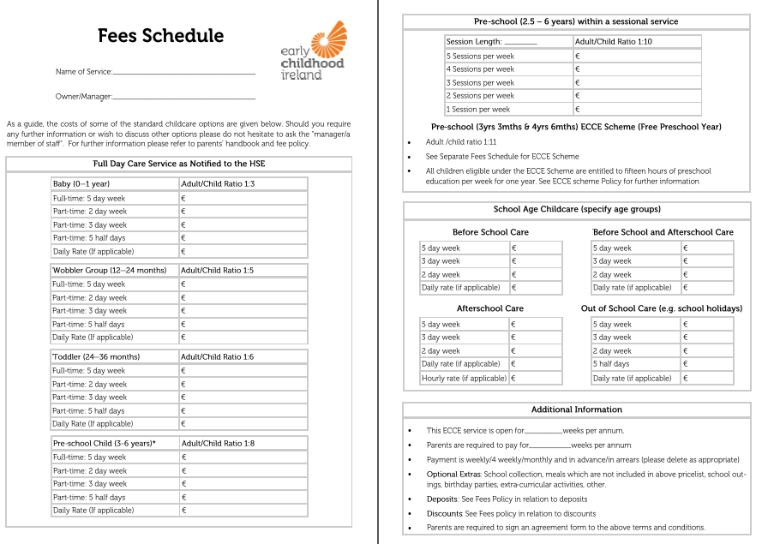Níl an ghabháil scáileáin ó NCA.ie ar fáil sa Ghaeilge.

Taighde margaidh na Gníomhaireachta, leathanach 34
Ní thugtar ach achoimre ar thaighde margaidh a rinne an Ghníomhaireacht Náisiúnta Tomhaltóirí i 2012. Le haghaidh sonraí iomlána, féach http://www.nca.ie/eng/Research_Zone/Reports/
Comhaltaí: AIB, Banc na hÉireann, Banc Ceannais na hÉireann, An Bord um Fhaisnéis do Shaoránaigh, Citibank Europe Plc., EBS, Institiúid na mBaincéirí, Cónaidhm Árachais na hÉireann, Cuideachta Bheatha na hÉireann, Comhlachas Árachais na hÉireann, Banc Éireannach Náisiúnta, Institiúid Árachais na hÉireann, An Bord Pinsean, Banc Uladh.
Treoir, One Parent Family agus OPEN

